文件编号： |  |  |  |  | 密 级： |  | 普通
受控编号： |  |  |  |  | 生效日期：
编 制： |  |  |  |  | 批 准：
阳光租赁平台
用户操作手册
V 1.3
广联达科技股份有限公司

序号 | 版次号 |  | 修改条款及内容 | 修改人 |  | 审核人 |  | 批准人 | 修改日期
1 | 1.0 |  | 创建 | 傅琦 |  |  |  |  | 2022-05-13
2 | 1.1 |  | 版本更新迭代 | 张祖宁 |  |  |  |  | 2022-12-22
3 | 1.2 |  | 版本更新迭代 | 张祖宁 |  |  |  |  | 2023-09-22
4 | 13. |  | 版本更新迭代 | 张祖宁 |  |  |  |  | 2024-03-27
5
6
7
8
目录
第一章 编写目的 3
第二章 交易流程 4
2.1项目报名 4
2.2保证金缴纳 6
2.3参与竞价（针对竞价等项目） 9
2.4提交投标响应文件（针对综合评审等项目） 14
2.5参与文件开启，澄清/谈判（针对综合评审等项目） 25
第三章 租赁交易 27
3.1租赁公告大厅 27
3.2我参与的项目 28
3.3带看管理 30
3.4履约保证金 31
3.5保证金管理 33
3.6服务费管理 38
3.7我的求租广场 41
3.8意向承租委托协议 41
3.9发票管理-新 43
3.10保证金处置--新 44
第四章 租后管理 45
合同台账 45
第五章 我的工作台 48
5.1我的待办 48
5.2我的已办 49
5.3我的通告 50

第一章 编写目的
本手册主要是对承租方角色的主要功能和操作界面作简要说明。
请系统使用者务必认真阅读此手册，以便能够准确高效的完成相关的操作。
本手册的预期阅读对象为：使用阳光租赁系统的承租人员。
系统登录地址：
https://trade.szggzy.com/ggzy/center/#/login
门户网站地址：
https://rent.szexgrp.com/home.html?animation=false
注意事项：
1.以下数据均为系统测试数据。
2.请您使用Chrome 95.0.4638.69及以上版本的浏览器使用本系统。

第二章 交易流程

2.1项目报名
1.通过门户网站（深圳阳光租赁平台）选择意向公开进场招租项目跳转至项目详情页，点击【立即报名】按钮即可跳转至阳光租赁平台
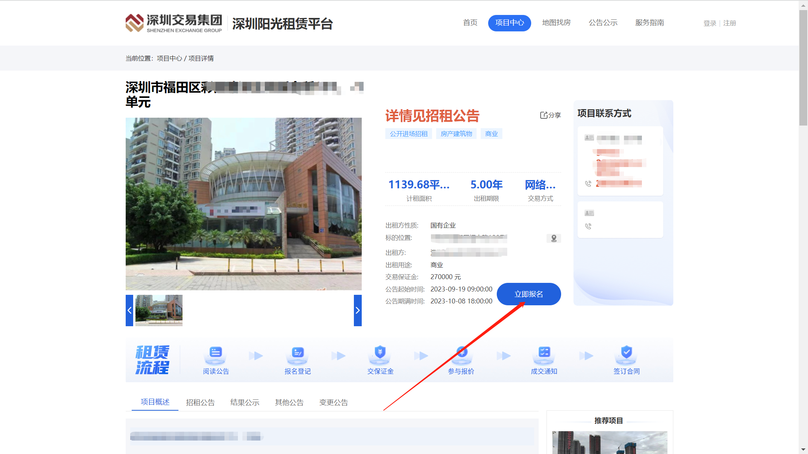
2.进入阳光租赁平台后，如没有账号请先通过【注册用户】按钮创建新账号，注册时根据提示填写或选择对应信息完成注册后即可进行登录，如已有账号或CA可直接登录。
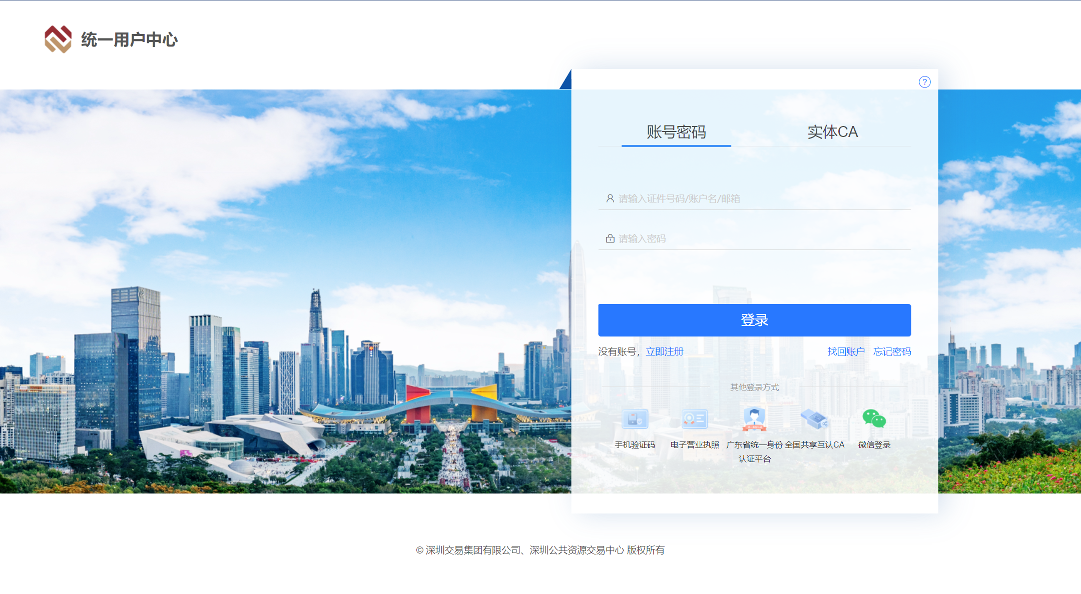
3.登录系统后进入【阳光租赁平台】-【租赁公告大厅】选择需报名的项目点击【报名】按钮。
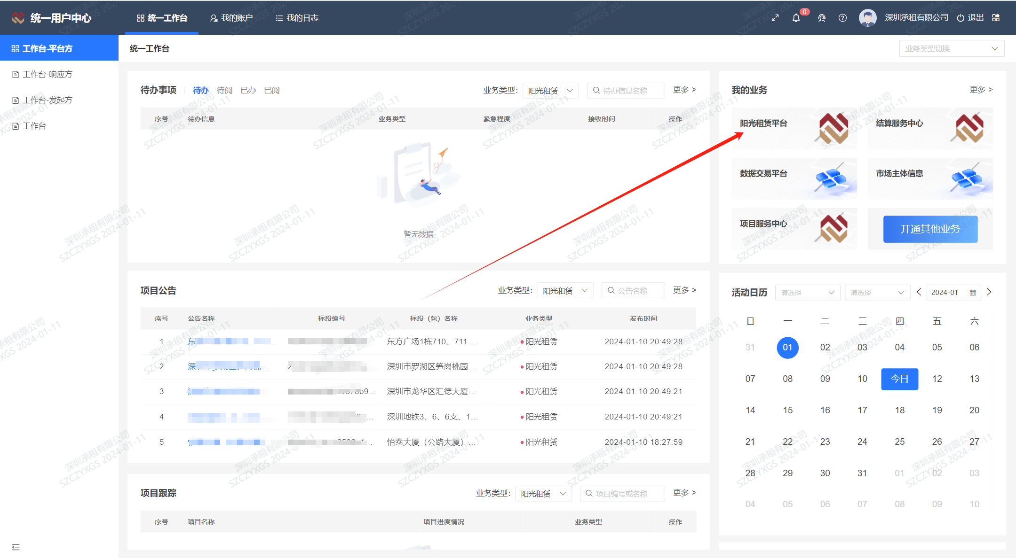

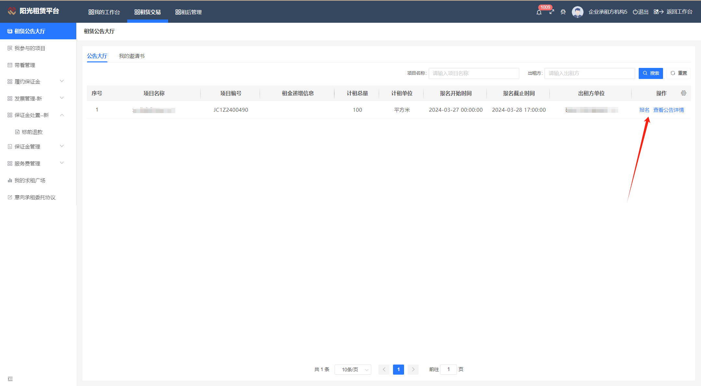
看到项目但是没有报名按钮的，需要联系交易机构项目经理报名。
4.点击后根据系统内容填写报名信息，上传报名资料，填写后点击【提交申请】完成报名。
报名成功后会显示在【我参与的项目中】。
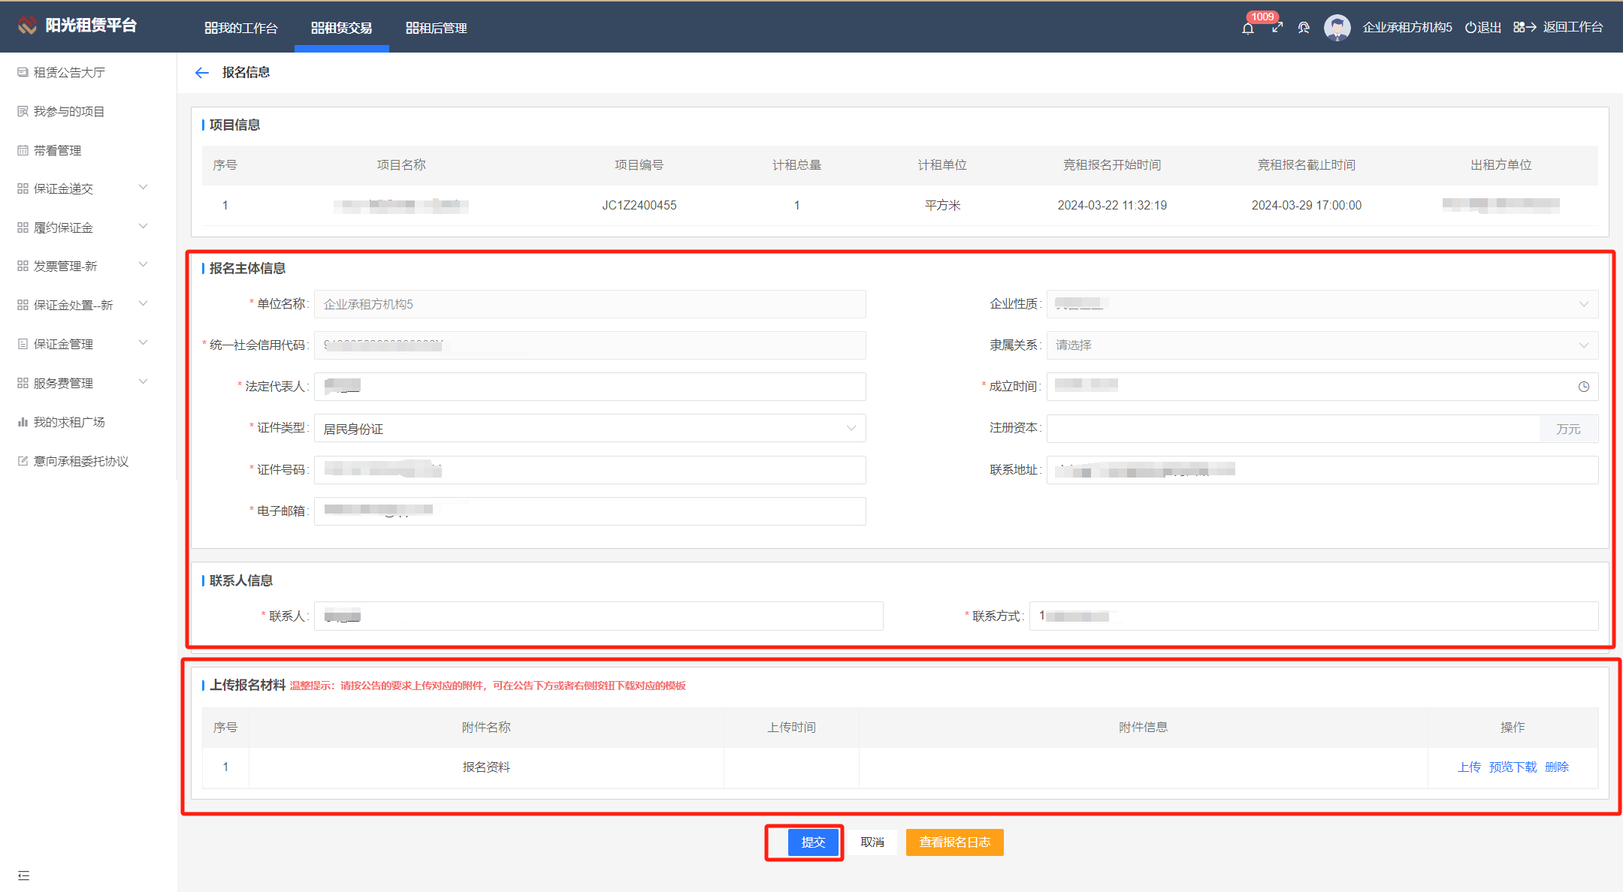

2.2保证金缴纳
1.报名成功后进入【我参与的项目】可查询到现已经报名成功的项目，点击【进入项目】进入详情页面，点击【缴纳保证金】在保证金截止时间前缴纳项目保证金
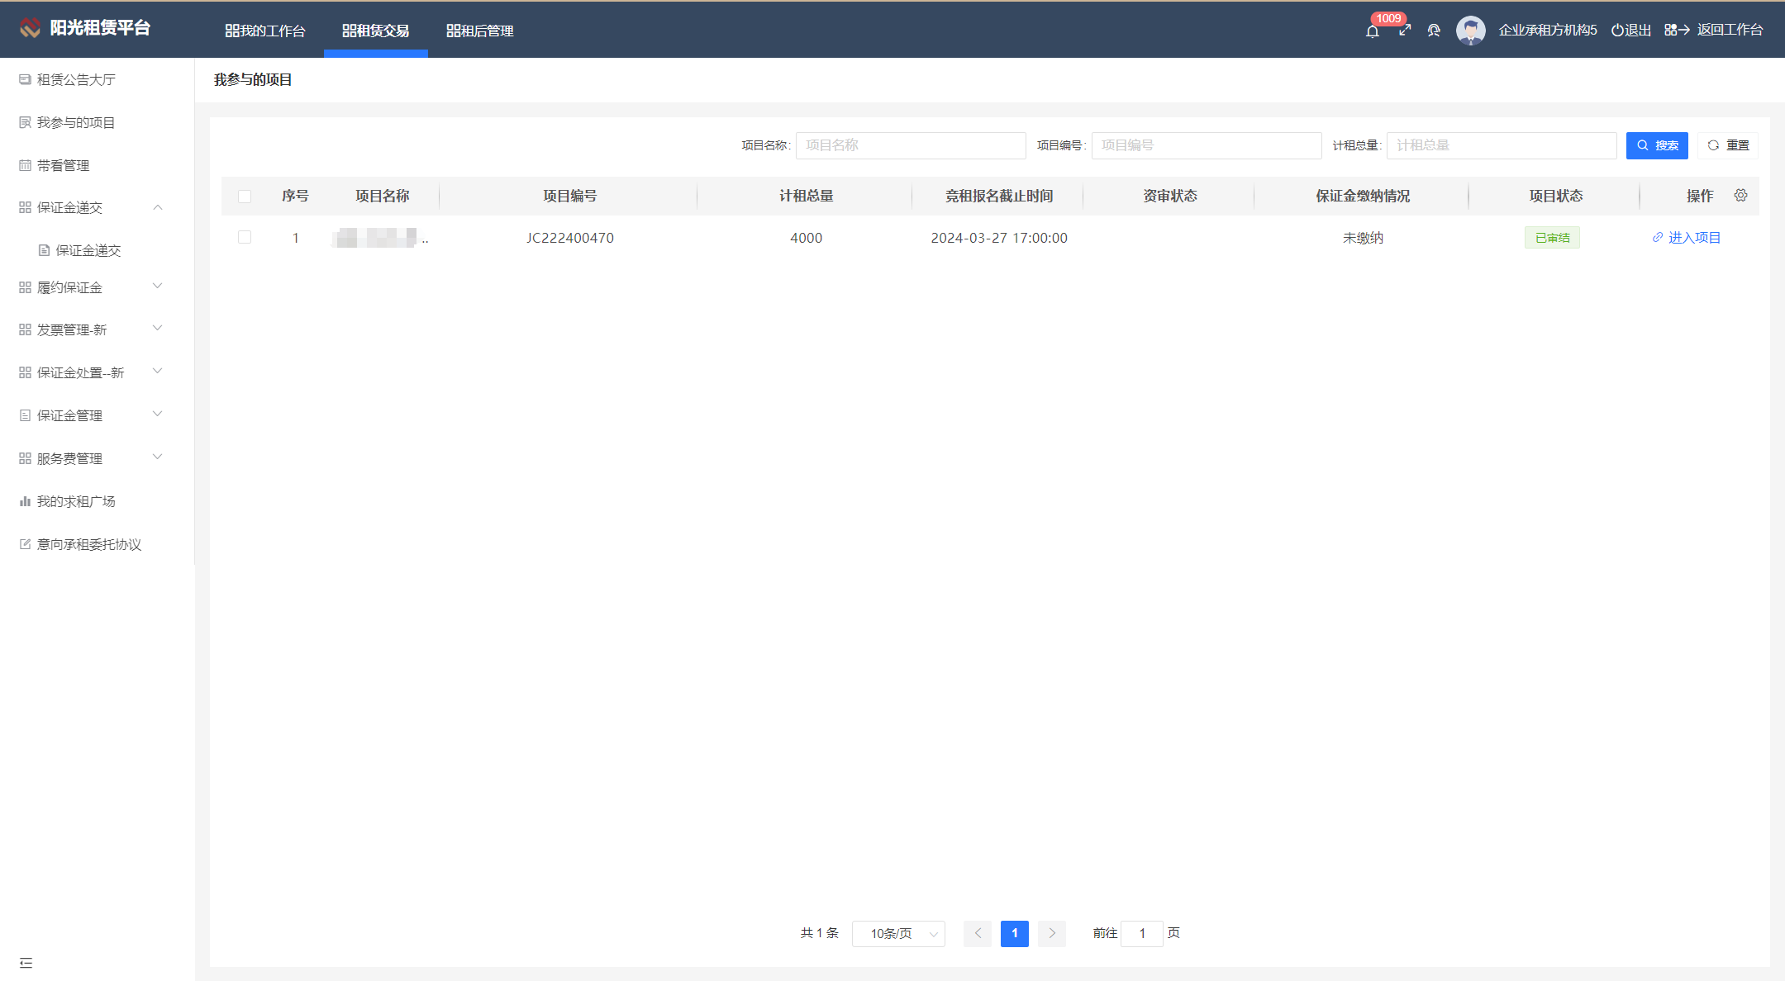
2.点击【缴纳保证金】进入缴纳页面
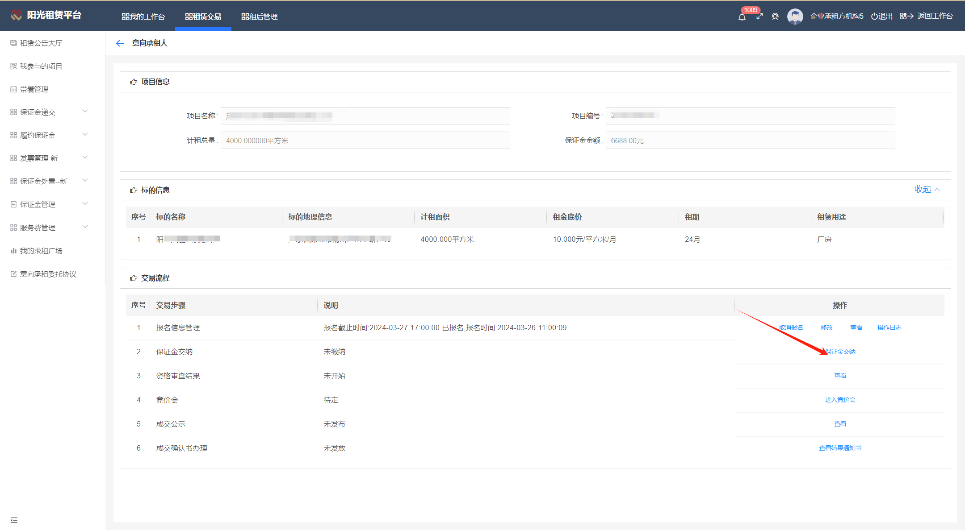
3.请选择支付方式，再选择收款银行，点击‘生成收款账户’获取缴款信息。按照获取的项目专用保证金账号，通过银行进行转账（如果是附言码形式，转账时附言处填写附言码6位数即可），请确认填写信息的正确和完整。
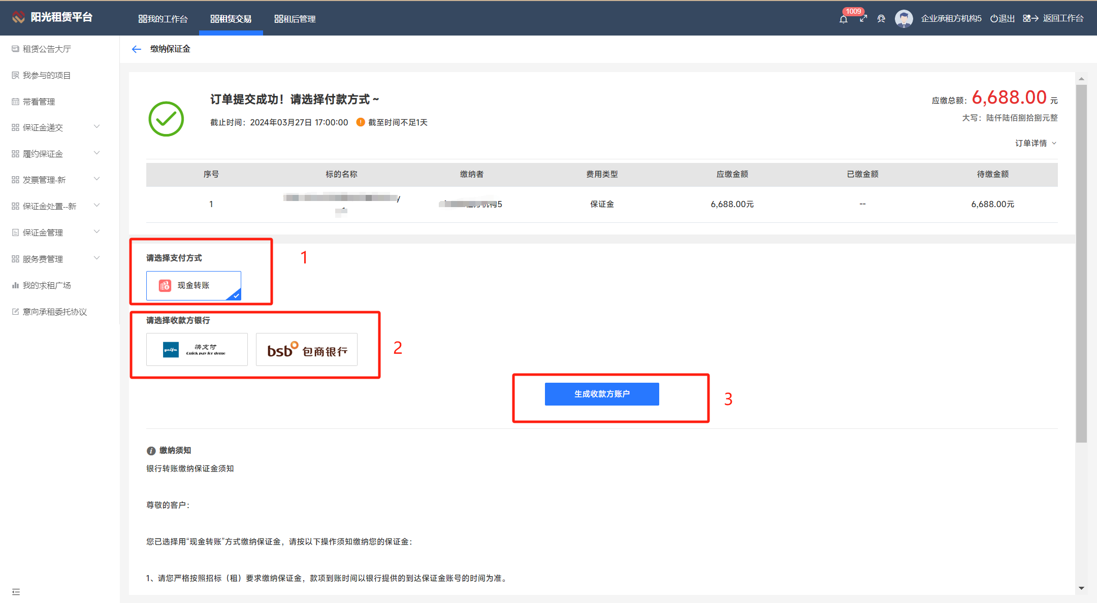

2.3参与竞价（针对竞价等项目）
1.资格审查完成后，在竞价开启时间通过【租赁交易】>>【我参与的项目】>>【进入项目】点击【进入竞价】即可进入参与竞价。
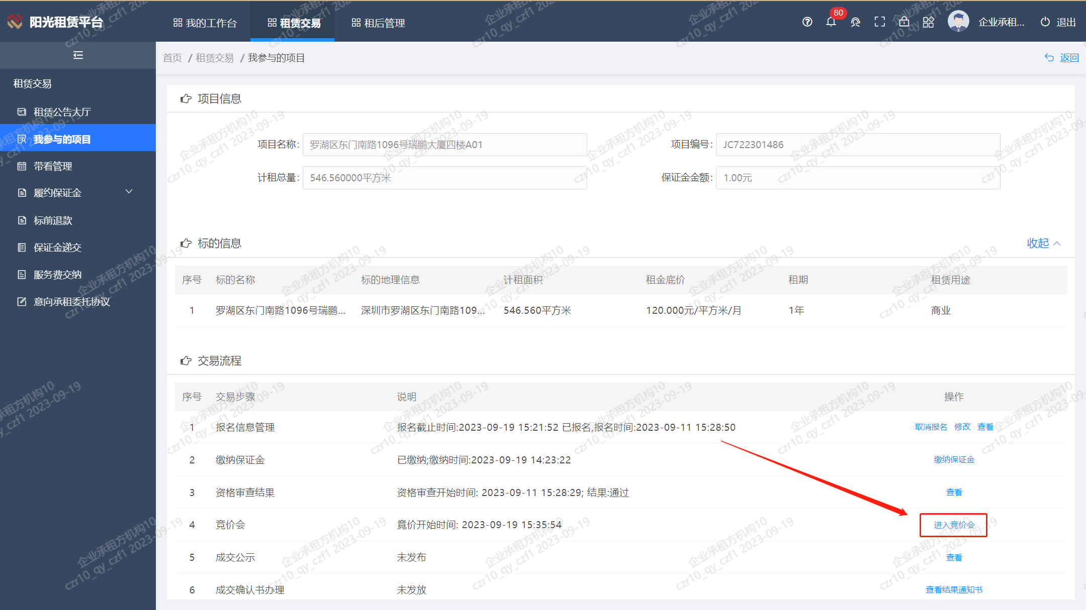
2.弹出竞价须知，阅读并等待倒数时间点击统一后进入竞价会，竞价会展示目前竞价阶段、出价历史、竞价信息，可通过下方输入或加减填写竞价金额并点击【确认出价】进行出价竞买。

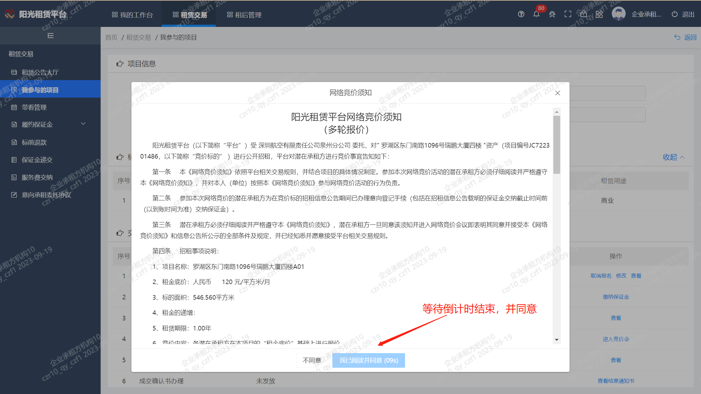
竞价操作：
等待竞价开始
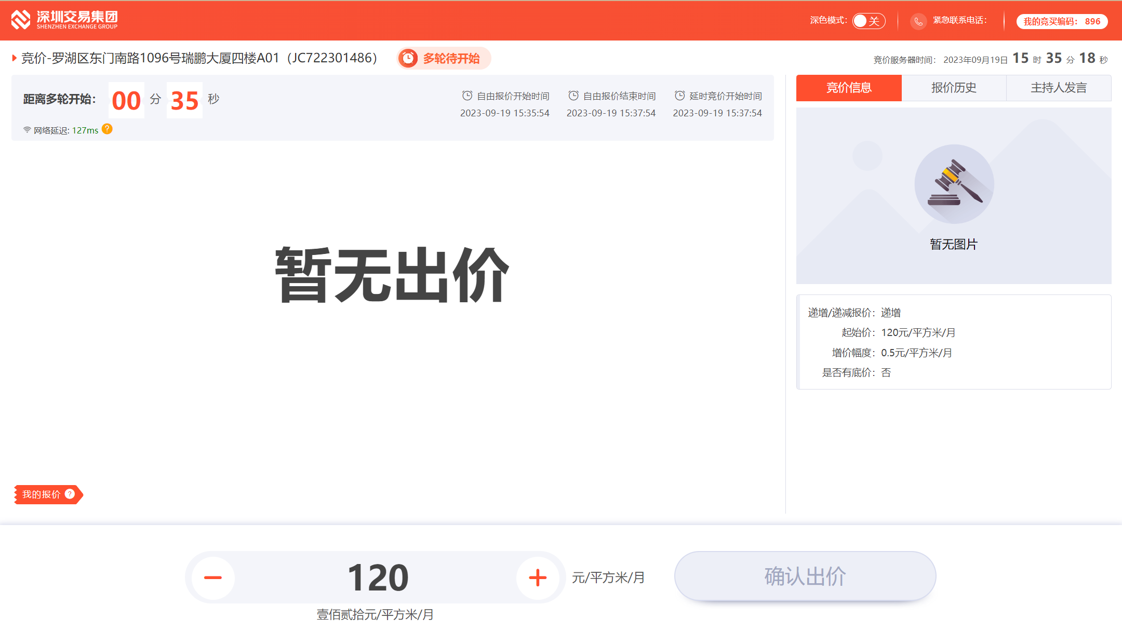
自由阶段可以开始出价，点击【确认出价】
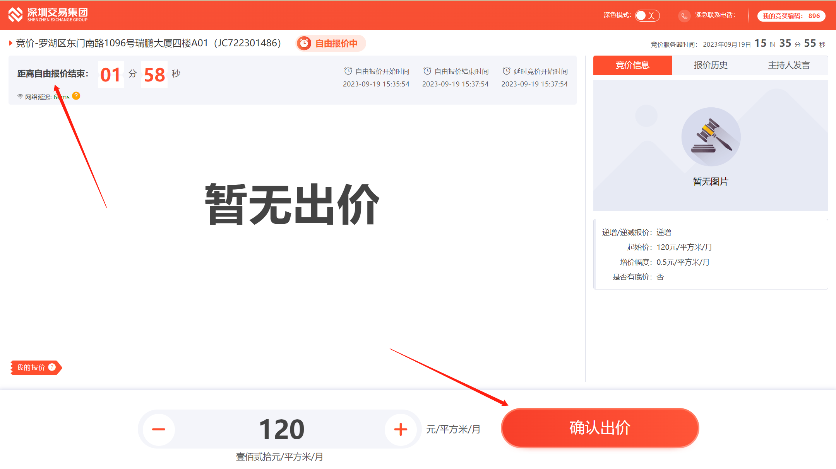
点击确认出价后，弹窗提示再次确认。确认后报价成功
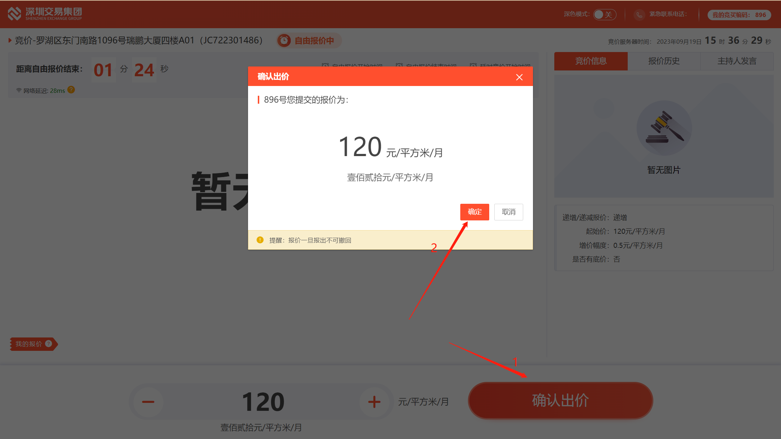
报价历史中显示我的报价情况
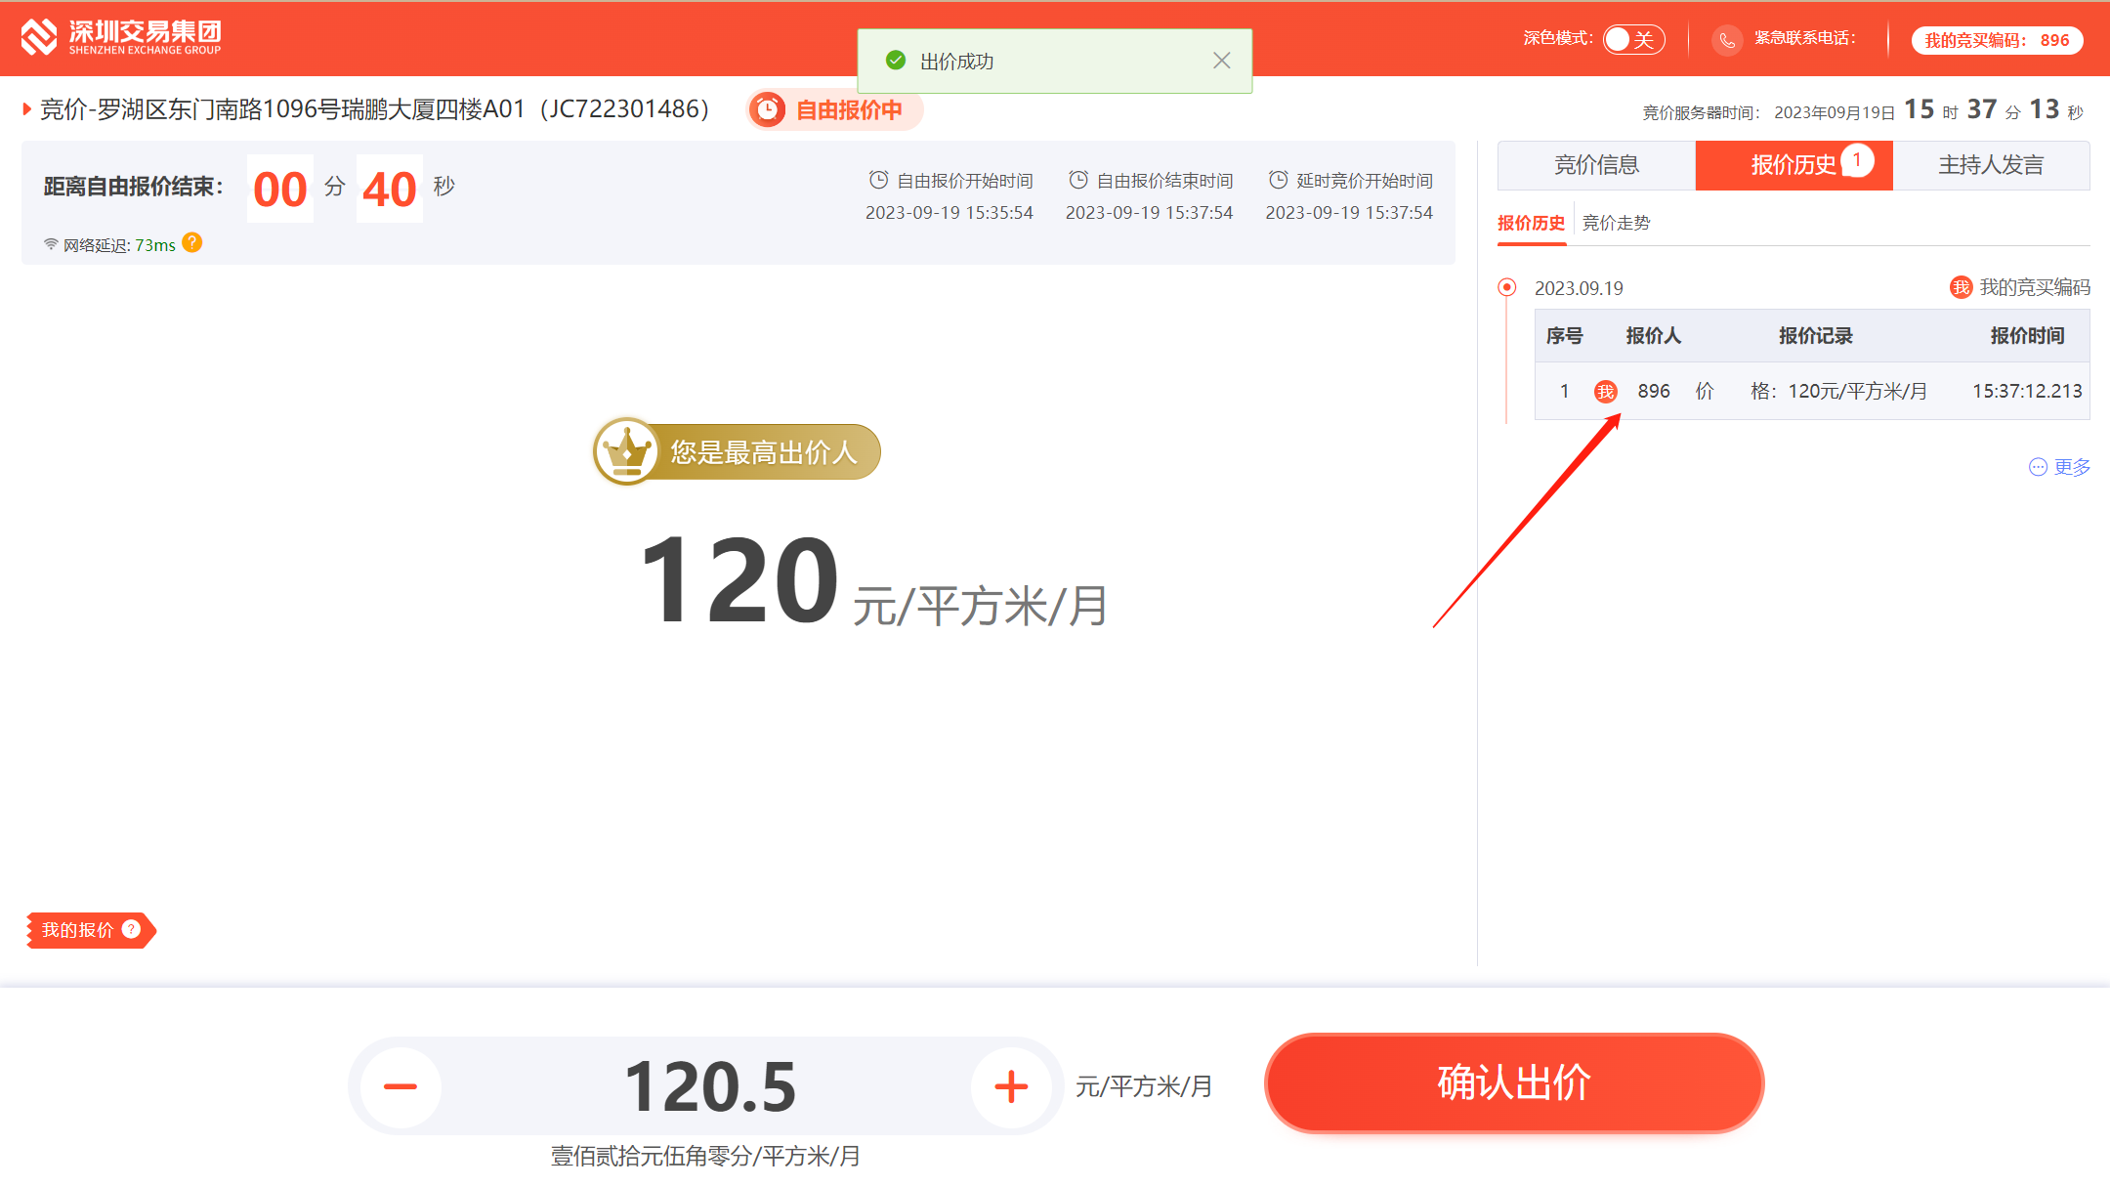

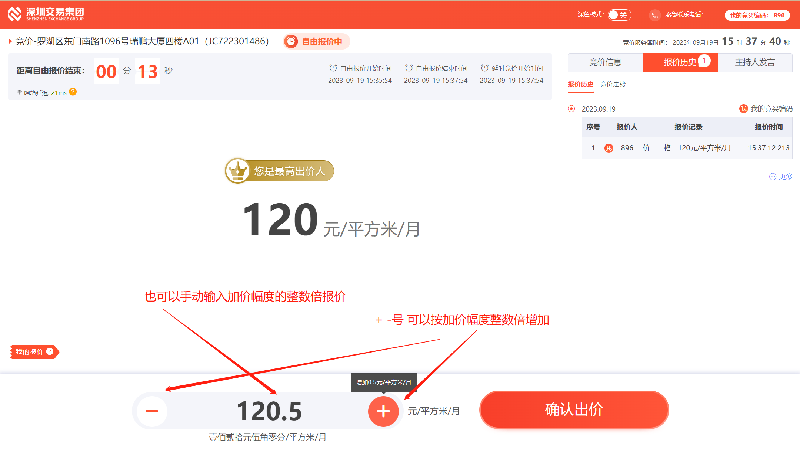
竞价会结束后，显示竞价结果，等待项目经理确认
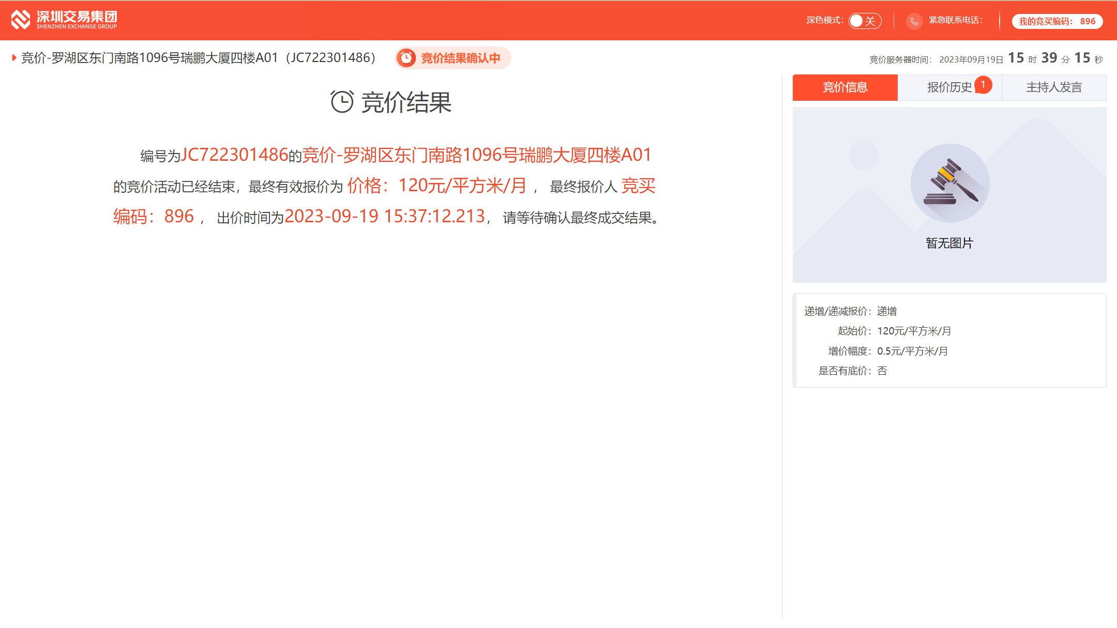

注：若是参与竞指标，只有当前指标竞标到最大值后才会进入到下一指标竞标，不管是竞价还是竟指标两种方式的操作都一致。
如当前2个指标，指标1最大值为1000，当竞价出价到1000后就进入指标2
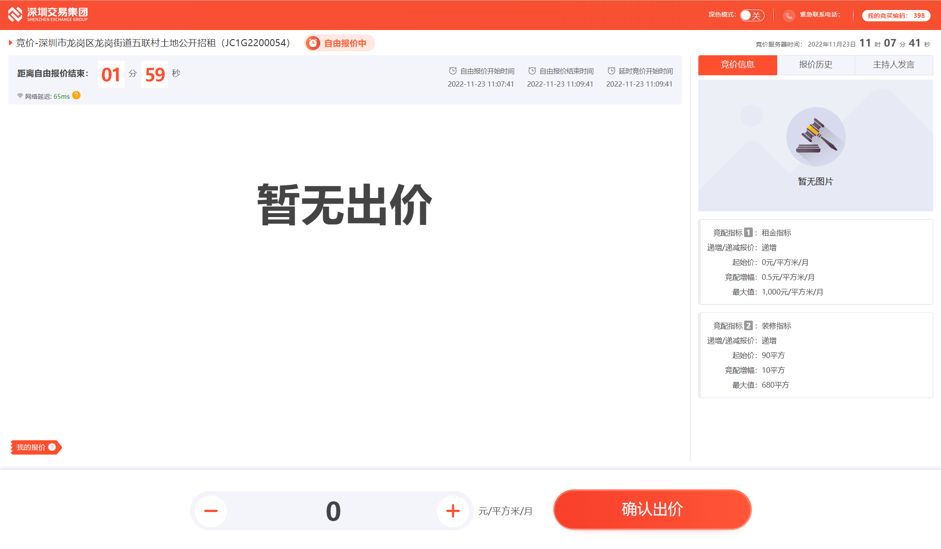
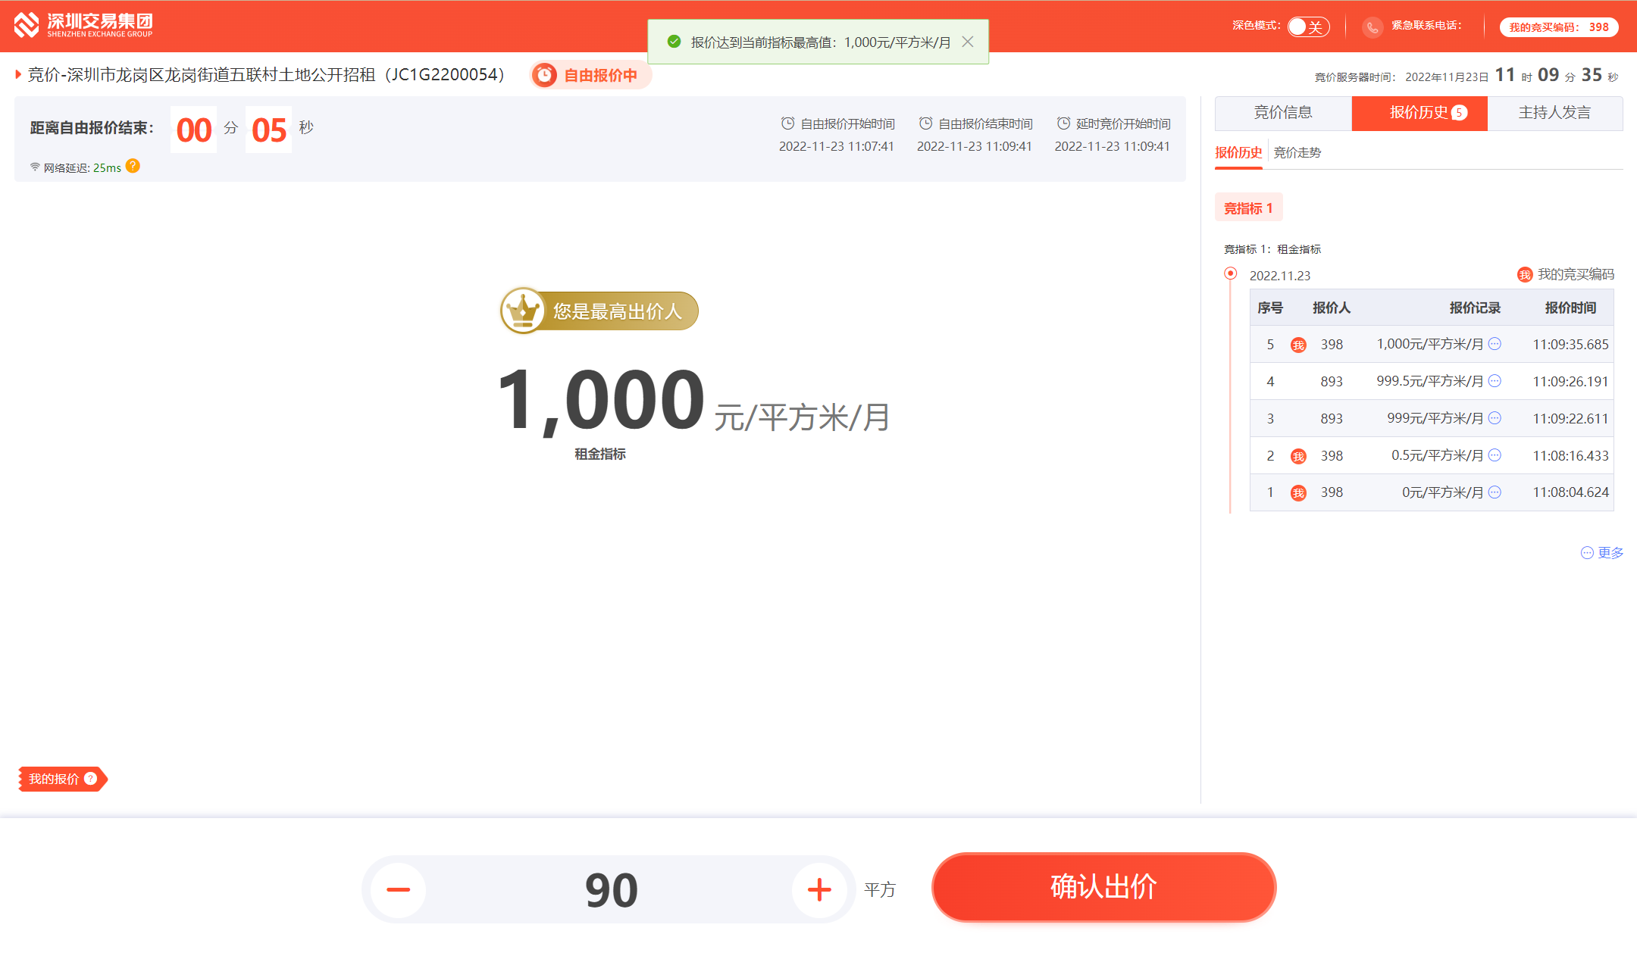
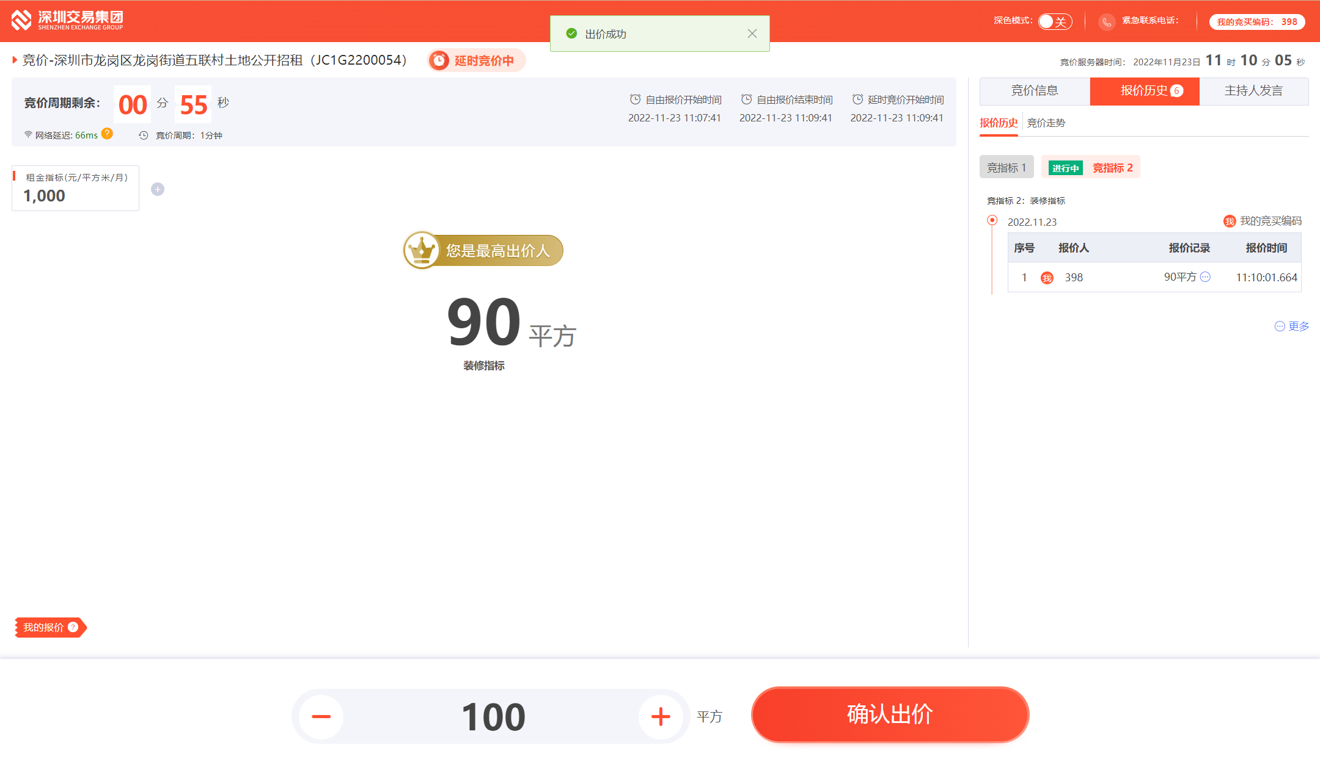

2.4提交投标响应文件（针对综合评审等项目）
通过门户或项目经理获得‘招租文件’或者在参与项目-进入项目-下载招租文件后，安装‘电子文件编制工具’，通过软件打开已获得的‘招租文件’编写新建文件名称后，在软件中按照步骤录入，完成招租文件编制签章并生成响应文件。
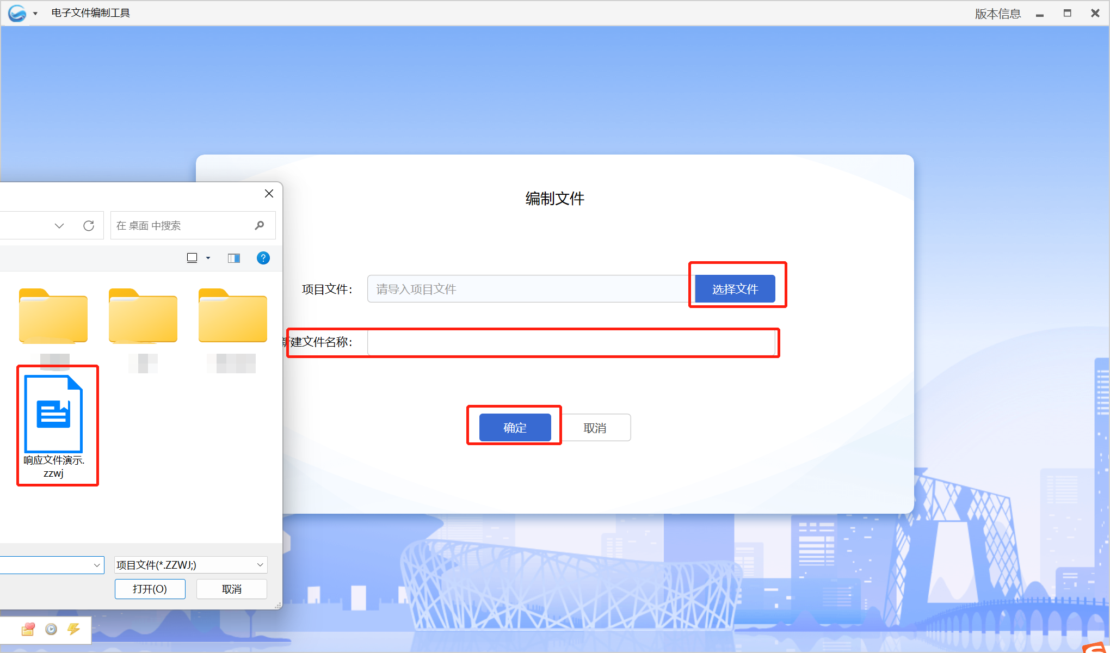
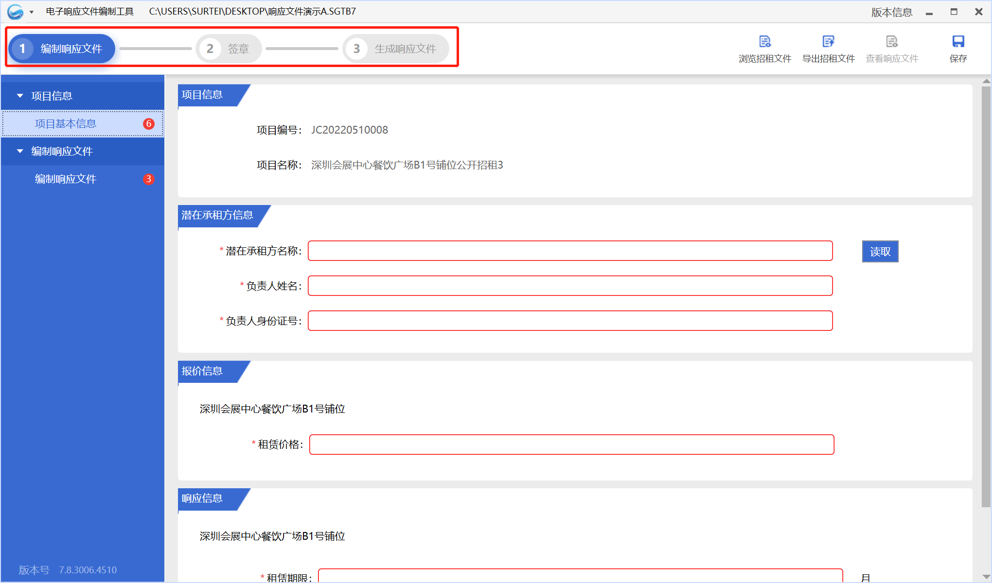

2.4.1 新建项目
功能介绍：潜在承租方制作对应的响应文件
前置条件：已有对应招租文件
操作步骤：
1. 点击新建/新建响应工程，进入以下界面：
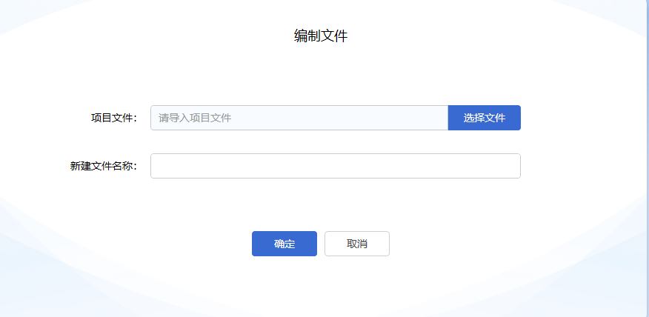
选择招租文件，如图：
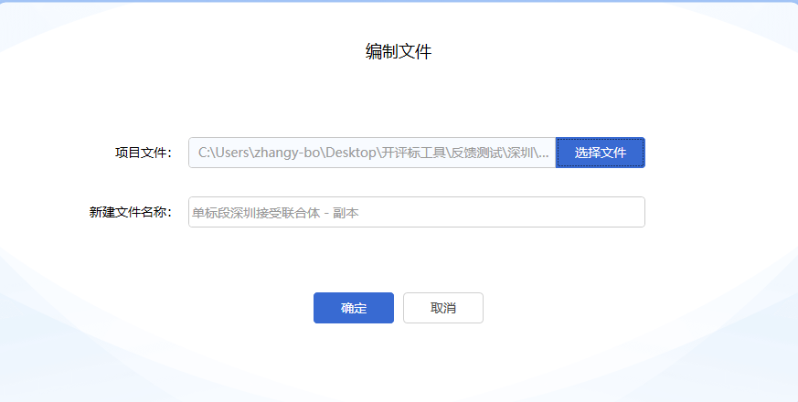
2. 点击确定，选择保存路径，页面跳转到响应文件编制页面，如图：
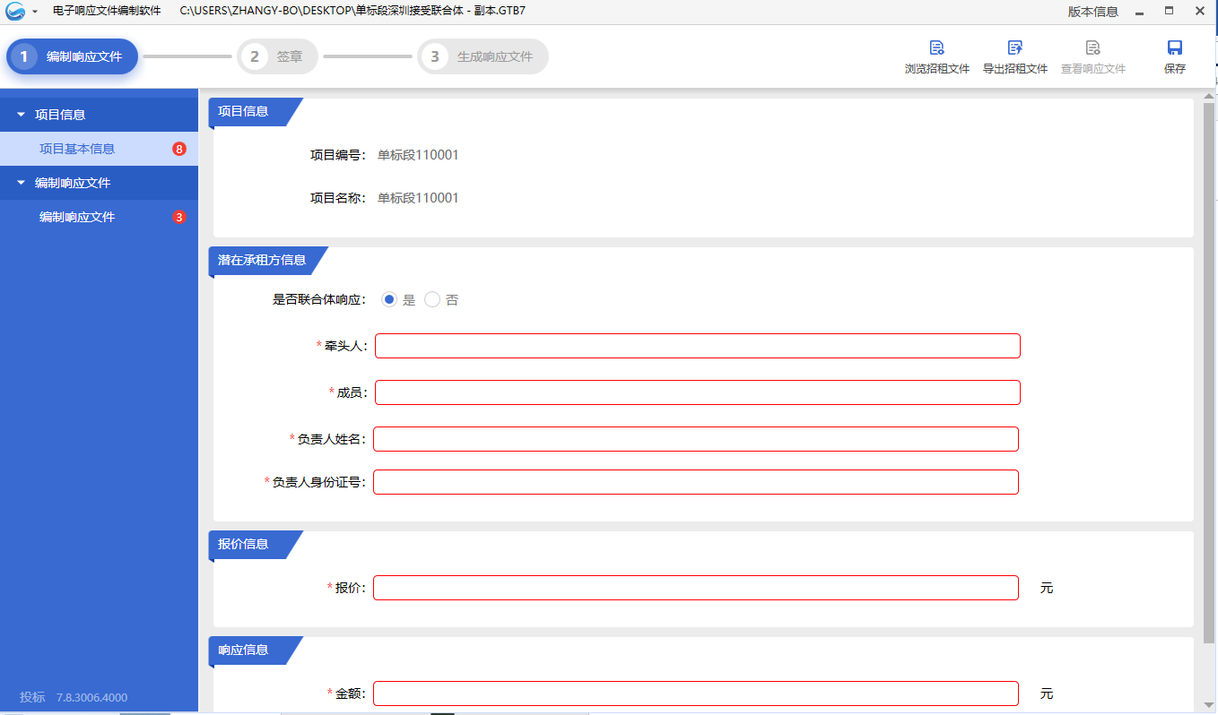
3. 新建后，点击“取消”按钮，返回新建、打开界面，如图：
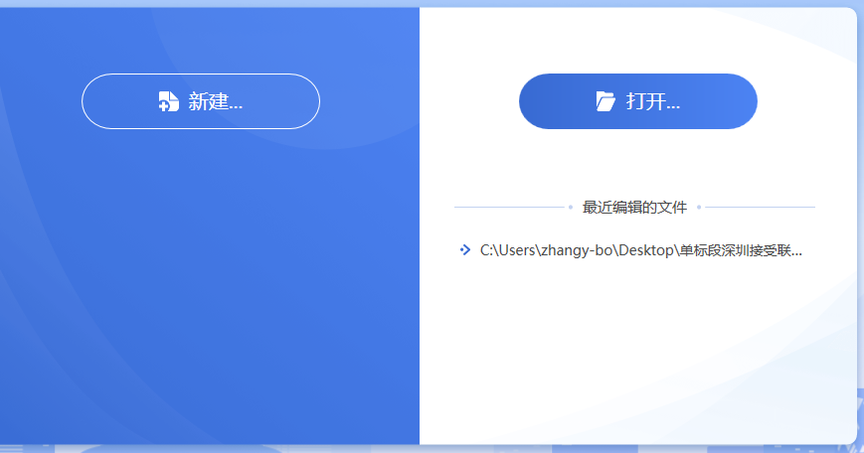

2.4.2 打开工程
1. 点击打开，选择响应文件所在位置，如图：
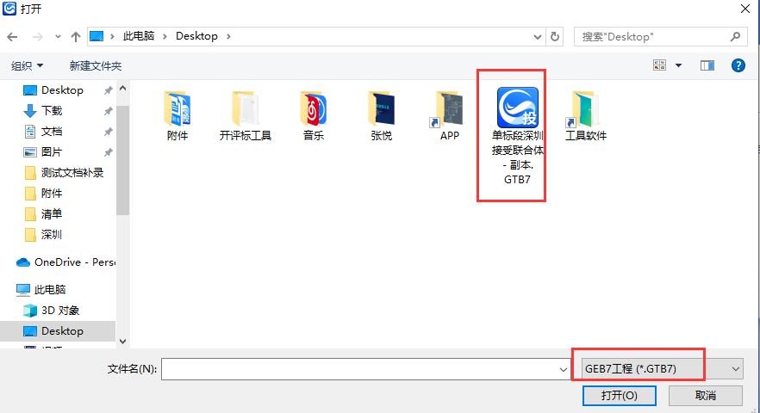
2. 双击打开最近编辑的文件，如图：
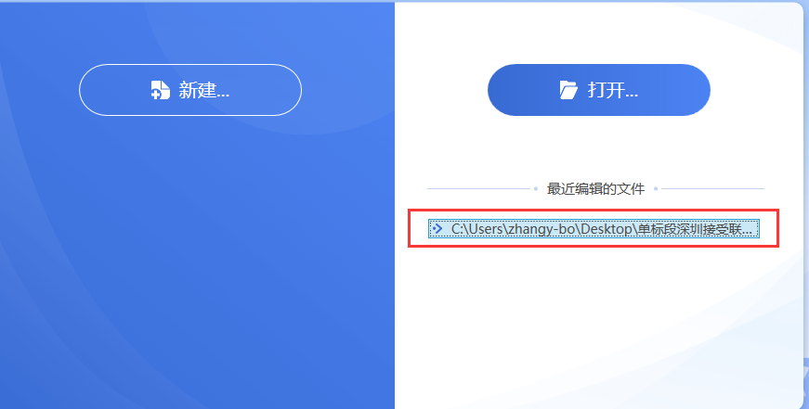

2.4.3 浏览招租文件
进入主界面后即可查看“浏览招租文件”内容
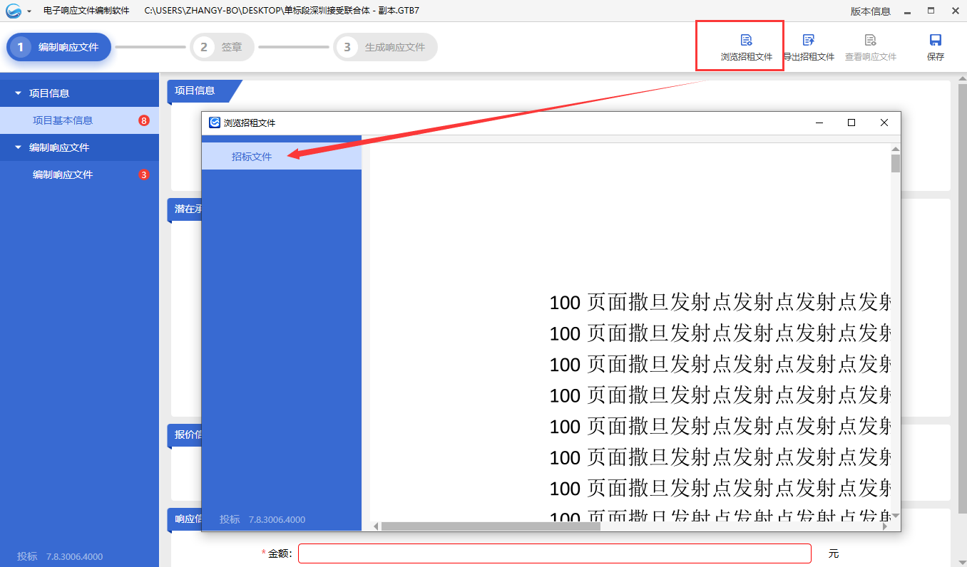

2.4.4 编制响应文件

2.4.4-1商务文件
1、点击“商务文件”，进入商务文件编制页面，可进行导入文件，导出模板、预览操作，如图所示：
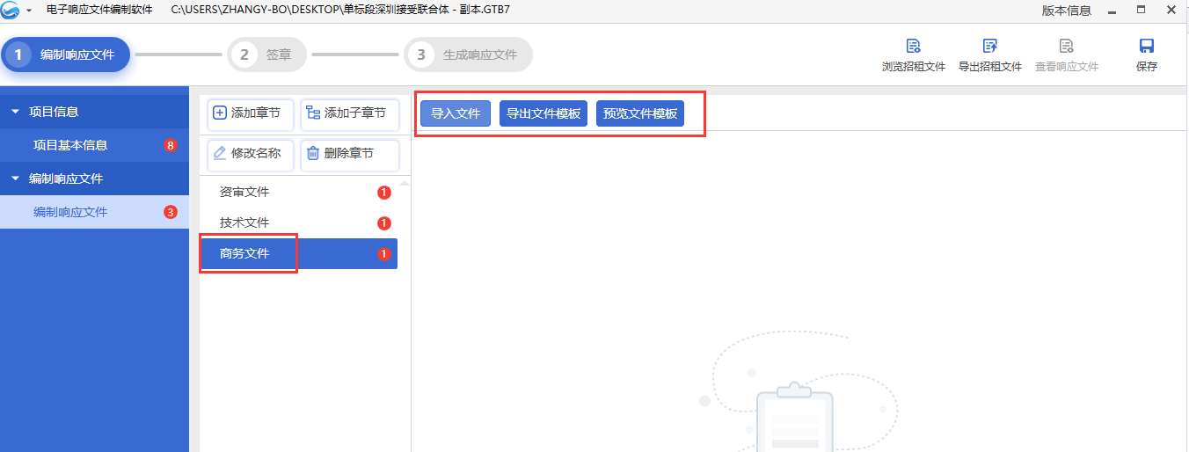

2.4.4-2技术文件
1、点击“技术文件”，进入技术文件编制页面，可进行导入文件，导出模板、预览操作，如图所示：
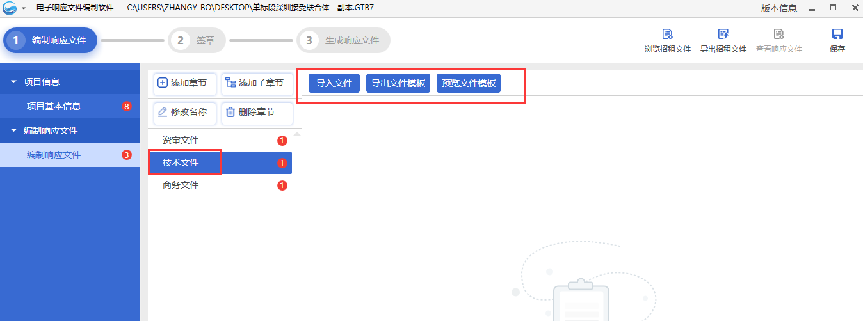

2.4.4-3资审文件
1、点击“资审文件”，进入资审文件编制页面，可进行导入文件，导出模板、预览操作，如图所示：

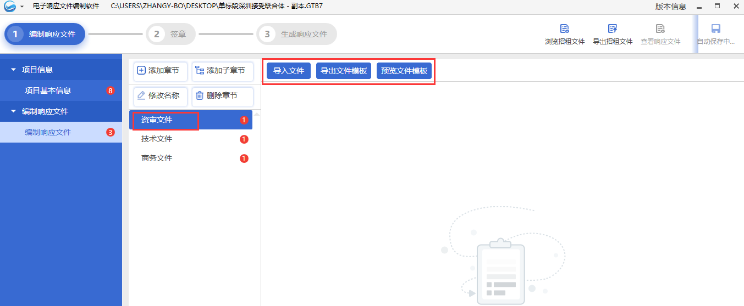

2.4.5签章

2.4.5-1功能介绍
1）、签名功能：编制响应文件完成后需转换和签名操作
2）、签章条件：1、编制工具中的检查项编辑完成，签名按钮显亮，可操作 ，
3）、若签名后修改招租信息，需重新签名

2.4.5-2签章界面介绍
1） 签章界面介绍：
步骤：如需签章，点击签章按钮，进行文件转换，如果不签章就可以直接跳过到下一步
文件转换完成后进入签章界面，如图：
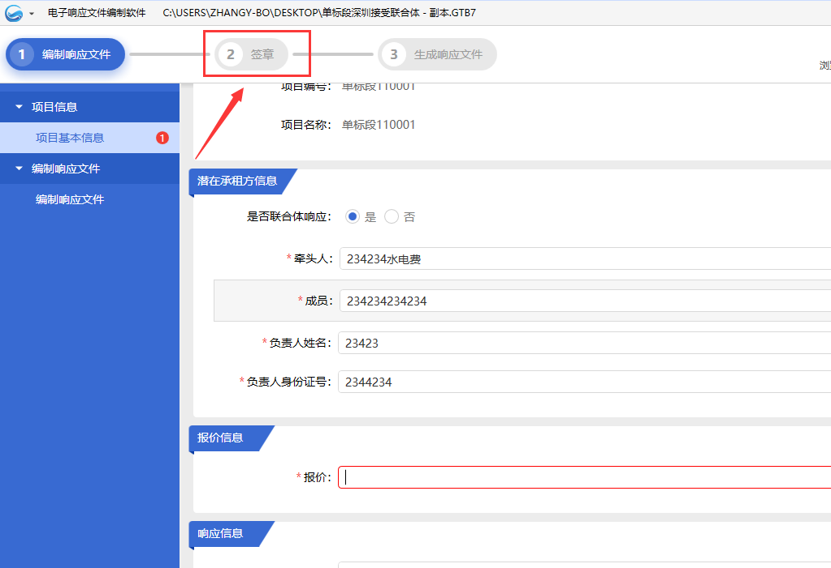
2）签名操作：
步骤1：插入CA锁，点击登录签名会自动登录当前CA锁， 当CA锁证书过期失效时，点击登录，提示：证书已过期，签名失败！。
当CA锁证书有效，点击单页签名/批量签名，鼠标在视图页面中显示签名，单击鼠标，在单击位置显示签名，并弹出 CA锁密码输入框，输入密码，签名成功，
批量签名操作同单页签名，如图：
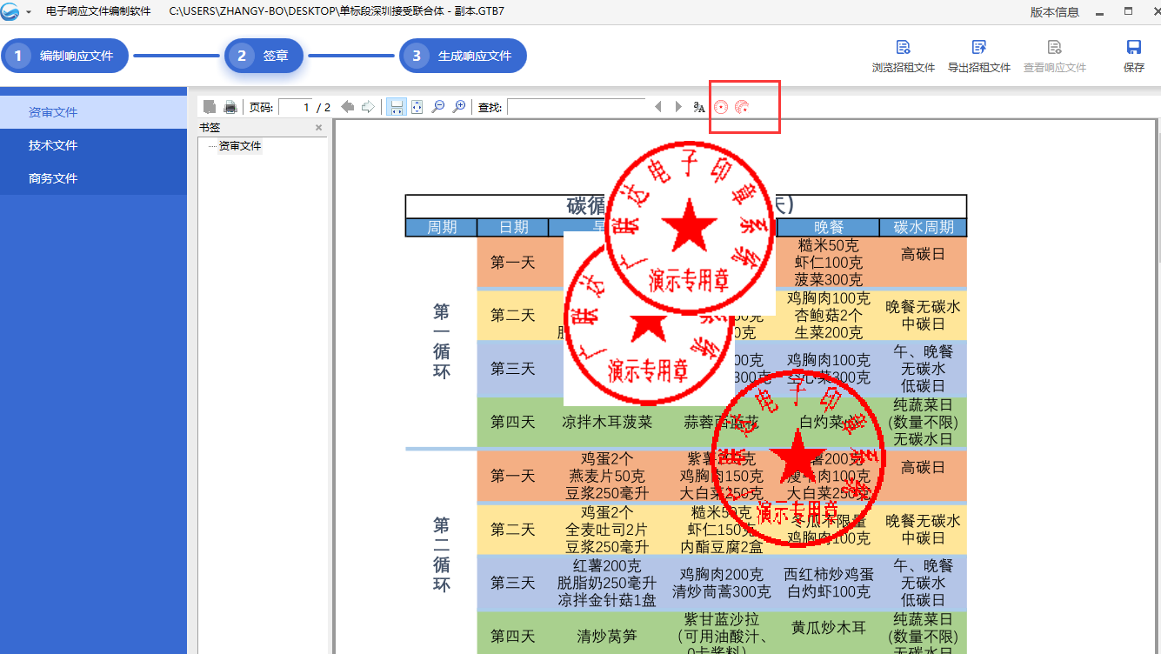

2.4.6 生成电子响应文件

2.4.6-1功能介绍
1、生成电子响应文件作用：将响应文件生成电子文件，然后上传到交易系统
2、生成电子响应文件要求：1、未进行签名操作是不允许生成电子响应文件，点击生成电子响应文件图标按钮，提示：请先进行签名！
3、已签名后，点击【生成电子响应文件】图标，弹出生成的窗体，包括文件名、保存路径
4、文件名默认为项目名称，用户可编辑；保存路径默认桌面，用户可更改保存路径
5、生成文件时检查评审接口是否符合，若不符合接口，则不允许生成响应文件
6、生成响应文件后，可以修改响应文件中的内容，但修改后需要再次签名才能生成响应文件

2.4.6-2操作步骤
- 点击“生成响应文件”，弹出生成电子文件提示框：
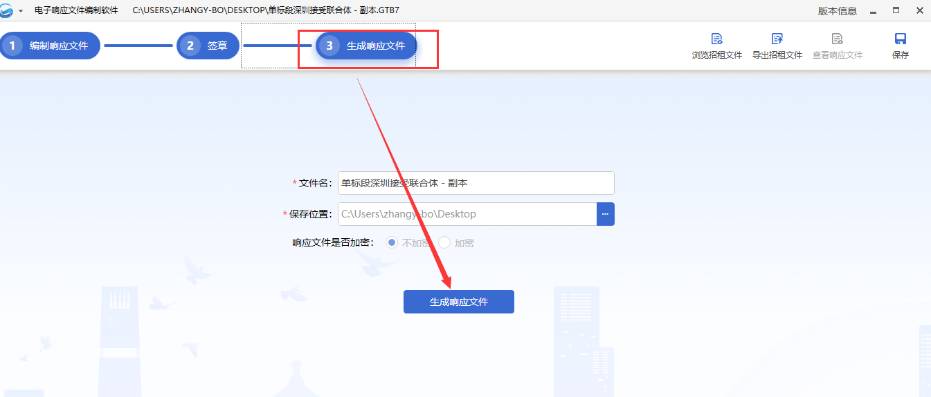

2、点击“生成电子文件”按钮，提示响应文件生成成功：
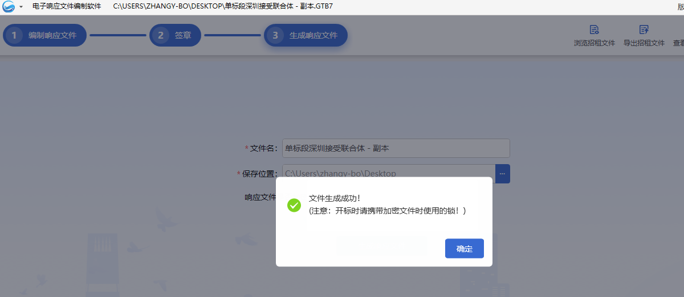

2.4.7 查看响应文件
操作：双击响应文件，输入锁密码，可以查看响应文件
作用：查看响应文件，导出/打印响应文件，如图：
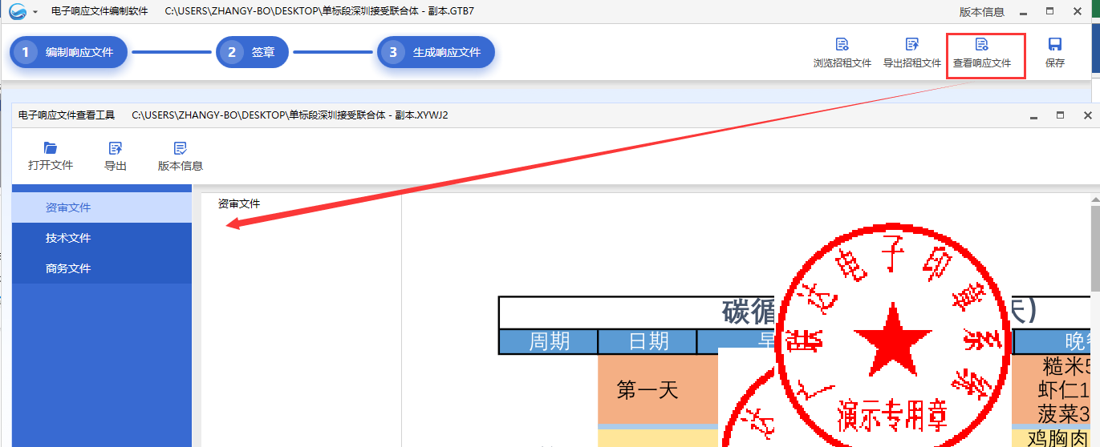

2.4.7 递交响应文件
操作：在截止日期前点击【上传】按钮，上传预先创建好的投标响应文件进行递交。
递交位置：租赁交易—我参与的项目-进入项目—5.响应文件 上传。
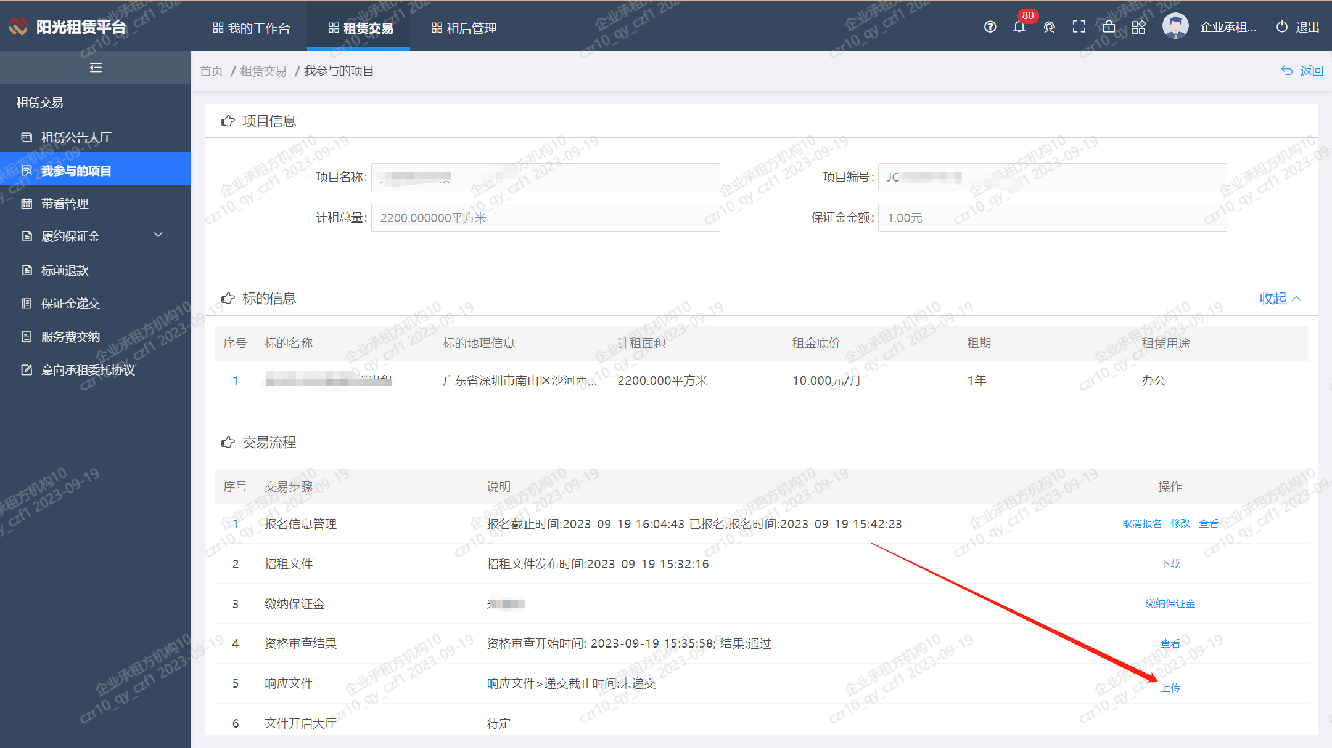

2.5参与文件开启，澄清/谈判（针对综合评审等项目）
2.5.1 在【租赁交易】>>【我参与的项目】>>【进入项目】>>【6.进入文件开启大厅】中远程参与文件开启。
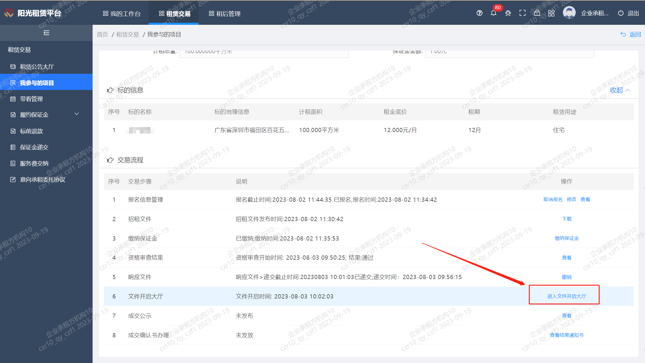

2.5.2 在【租赁交易】>>【我参与的项目】>>【进入项目】>>【6.进入文件开启大厅】>>【我的项目】进行澄清谈判
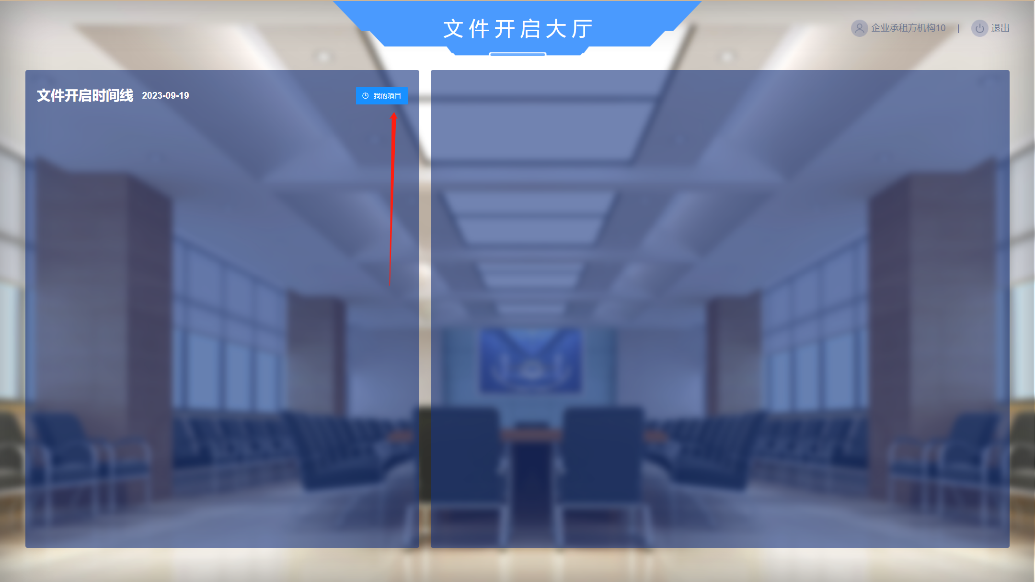
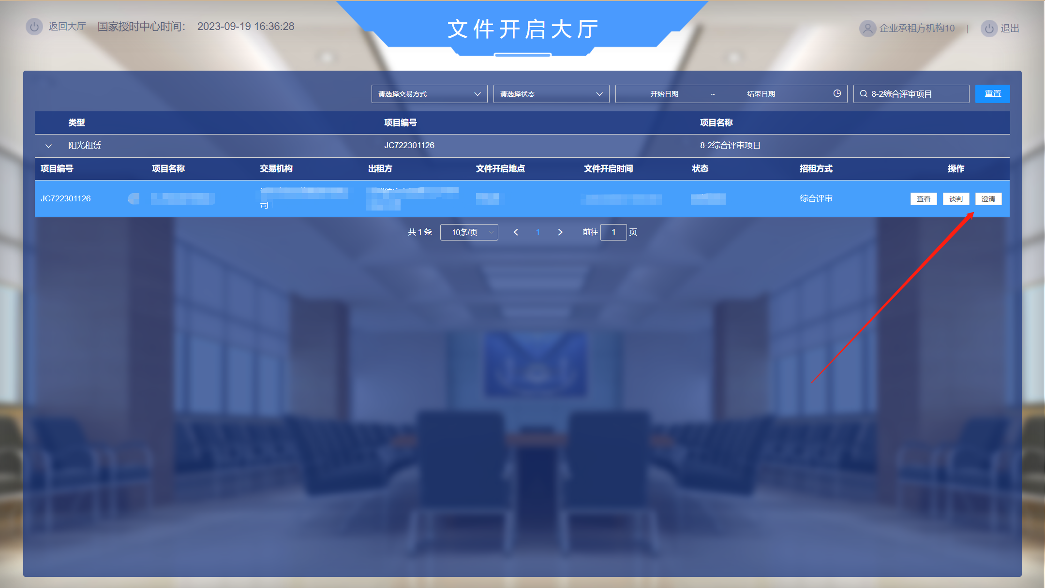

第三章 租赁交易

3.1租赁公告大厅
功能介绍：
公告大厅：承租方可以查看已发布的租赁公告和可以进行线上报名。
我的邀请书：是针对单一谈判的邀约项目
前置条件：交易机构已发布交易公告。
操作步骤：
- 点击菜单栏的【租赁交易】>>【租赁公告大厅】，右侧显示列表页面，如下图所示：
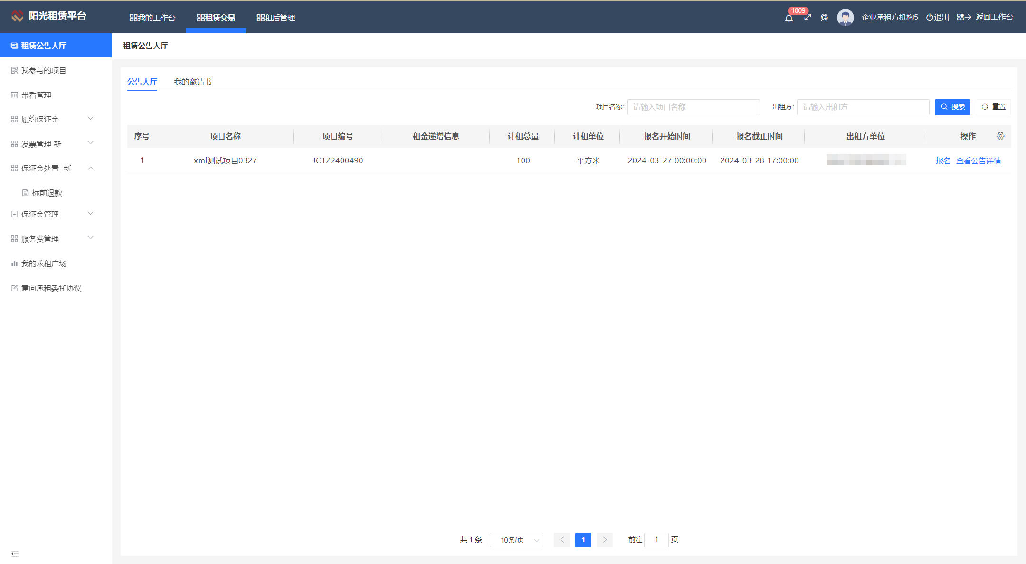
2.点击【报名】承租人可进行线上报名，填写信息完成后上传报名资料。点击【提交】完成报名。如下图所示：
注：有项目显示，但是没有报名按钮的线下报名的项目需要联系交易机构去报名。

3.2我参与的项目
功能介绍：可以查看已报名的正式挂牌项目，进入项目可以进行保证金交纳，资格核验查看，竞价会登录，网上报价，进入文件开启大厅，澄清谈判，查看招租结果通知书以及付款通知书等。
前置条件：报名已核验通过。
操作步骤：
- 点击菜单栏的【租赁交易】>>【我参与的项目】，右侧显示列表页面，如下图所示：
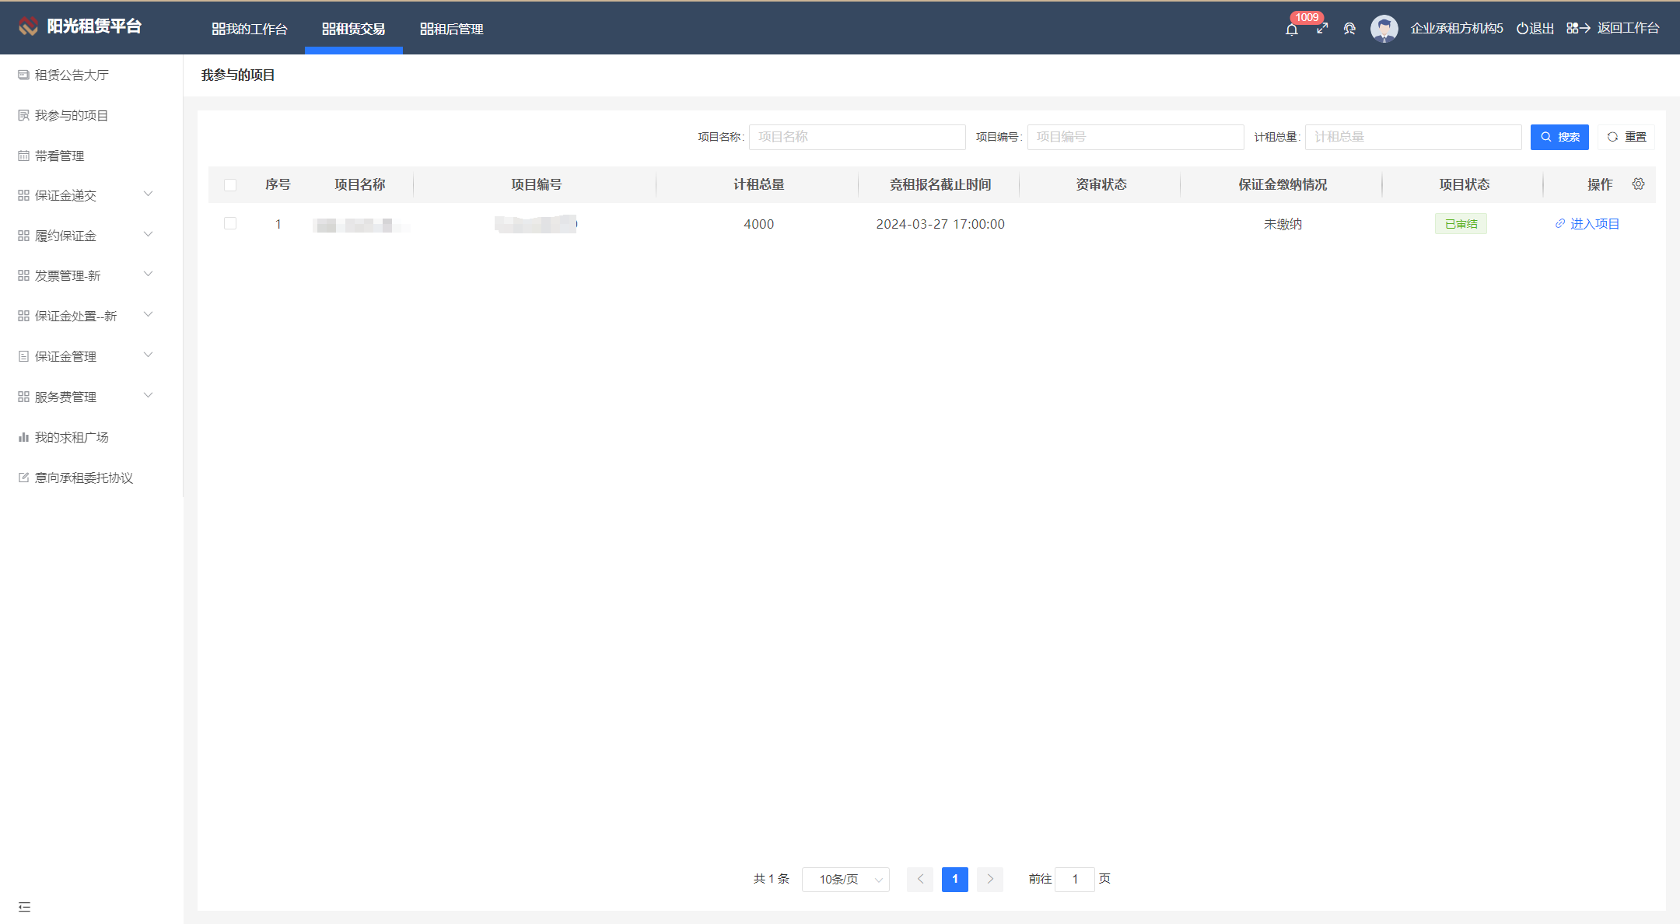
2.进入项目：点击【进入项目】按钮，可在【交易流程】中对每项流程时间节点进行查看，在每一个项目进度后都有对应的操作按钮，如下图所示：
竞价项目如下图：
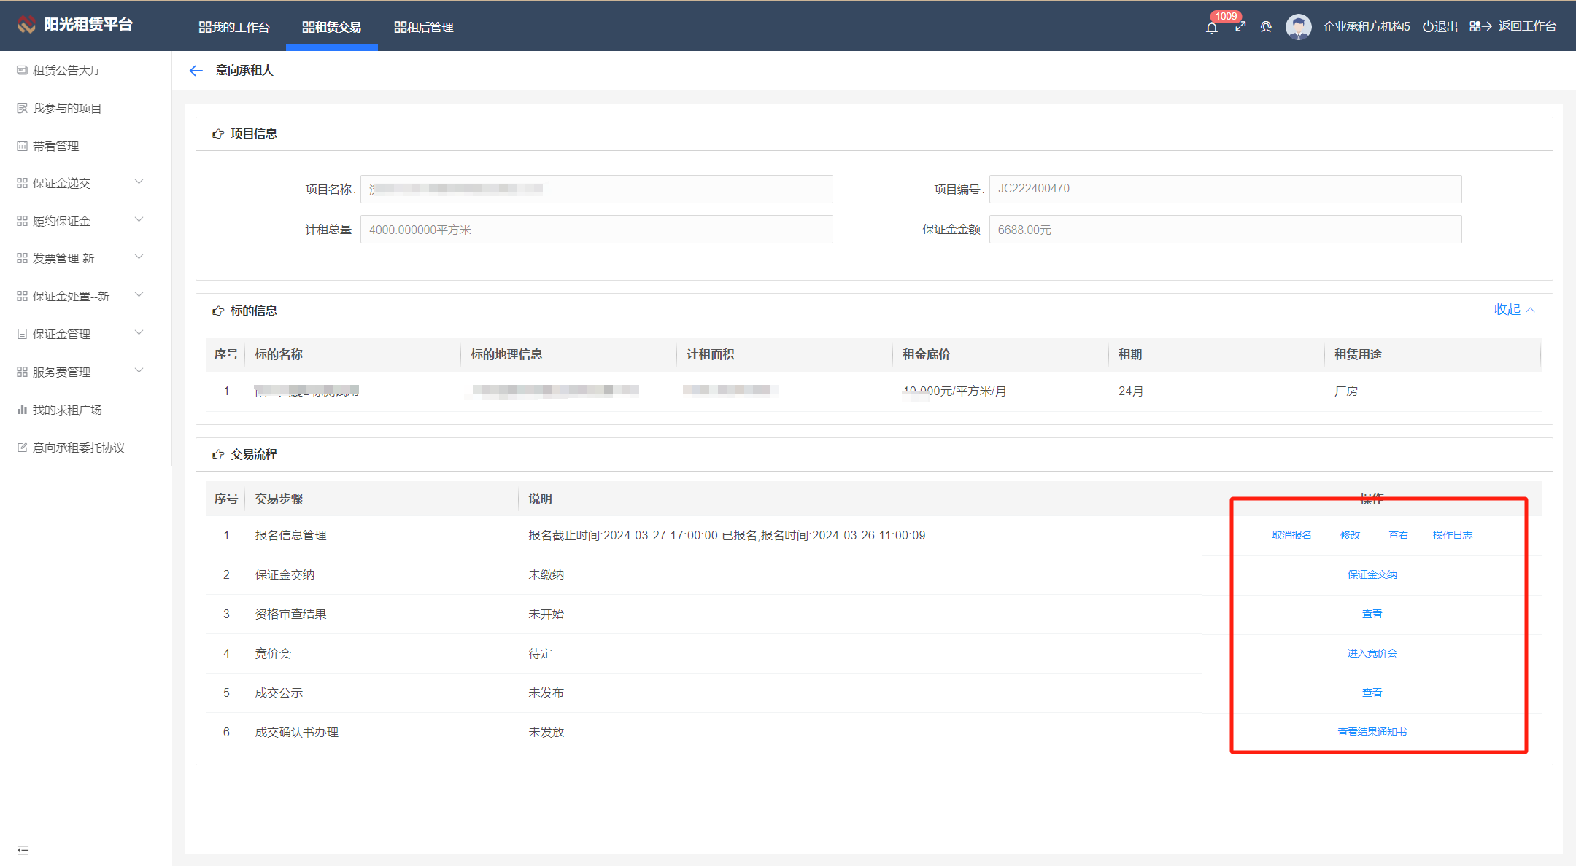
开评标项目如下图
注：综合评审等类型项目需要承租人进行编制响应文件并上传。
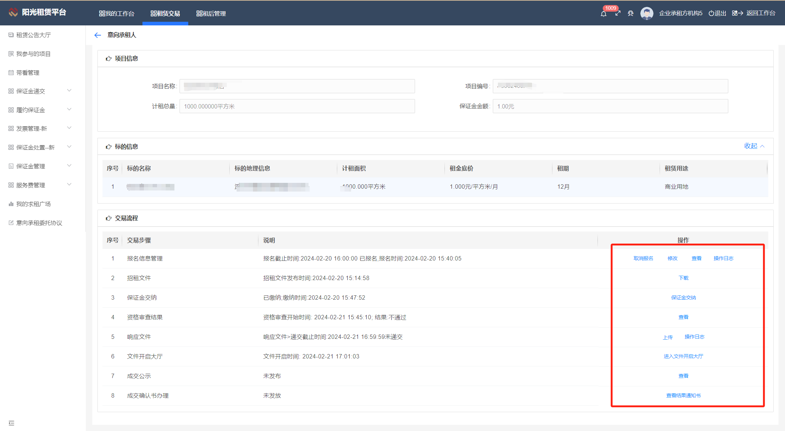

3.3带看管理
功能介绍：显示带看的信息列表。
前置条件：。
操作步骤：
1.点击菜单栏的【租赁交易】>>【带看管理】，右侧显示列表页面，如下图所示：
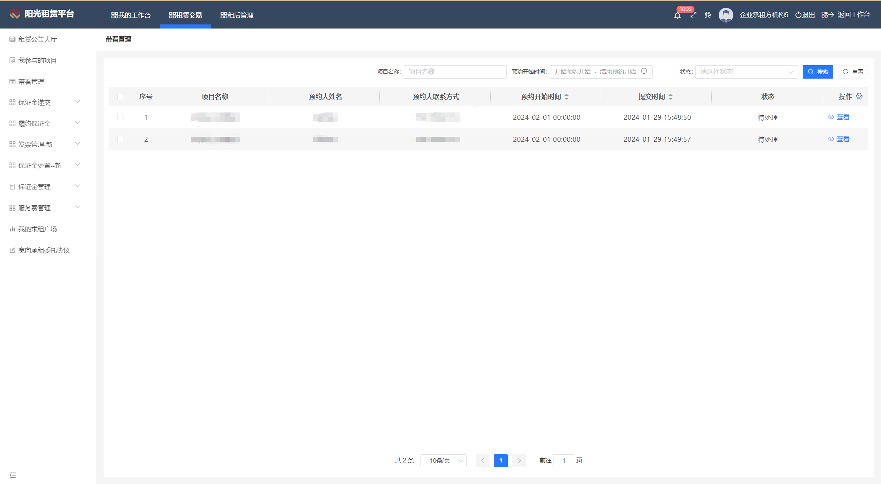

3.4履约保证金

线下缴纳履约保证金
功能介绍：登记线下缴纳项目的履约保证金。
前置条件：中选的项目阶段为已成交。
操作步骤
1.点击菜单栏的【租赁交易】>>【履约保证金】>>【线下缴纳履约保证金】，右侧显示列表页面，如下图所示：
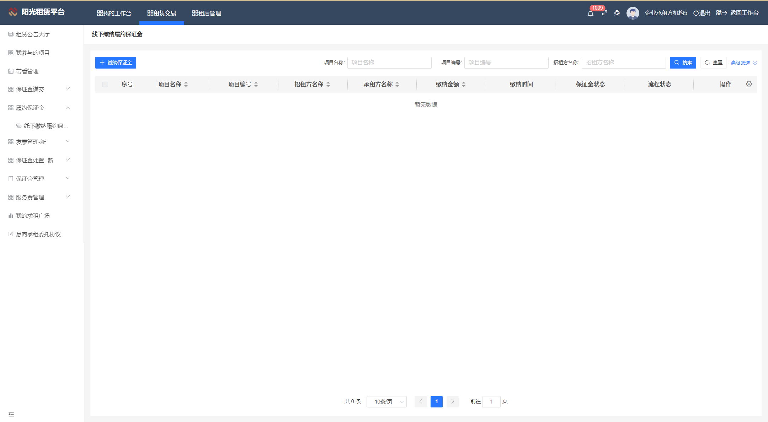
2．点击【缴纳保证金】，选择项目确定进入缴纳保证金界面。
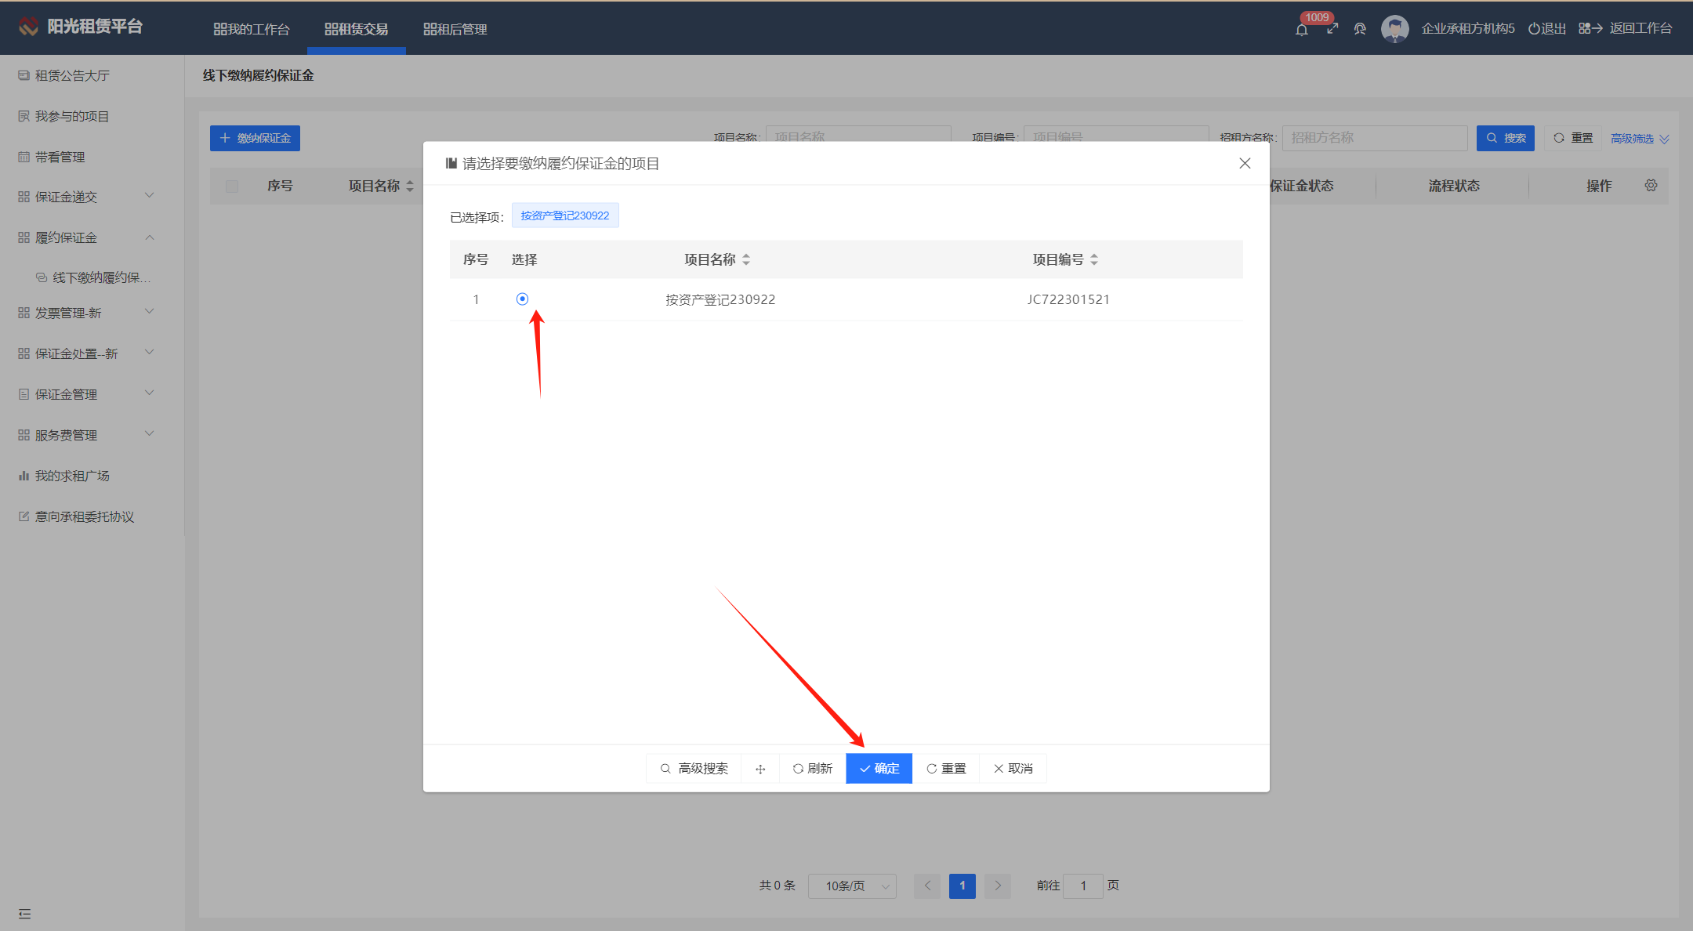
3.填写履约保证金的信息并上传凭证，填写完毕后发起流程给出租方审核。
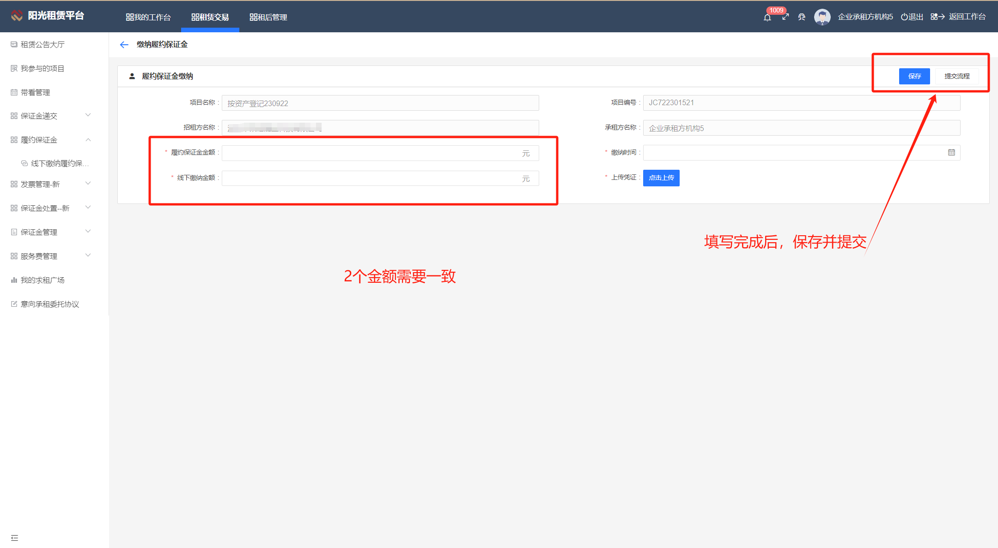
出租方审核后，流程审结，并显示已缴纳。
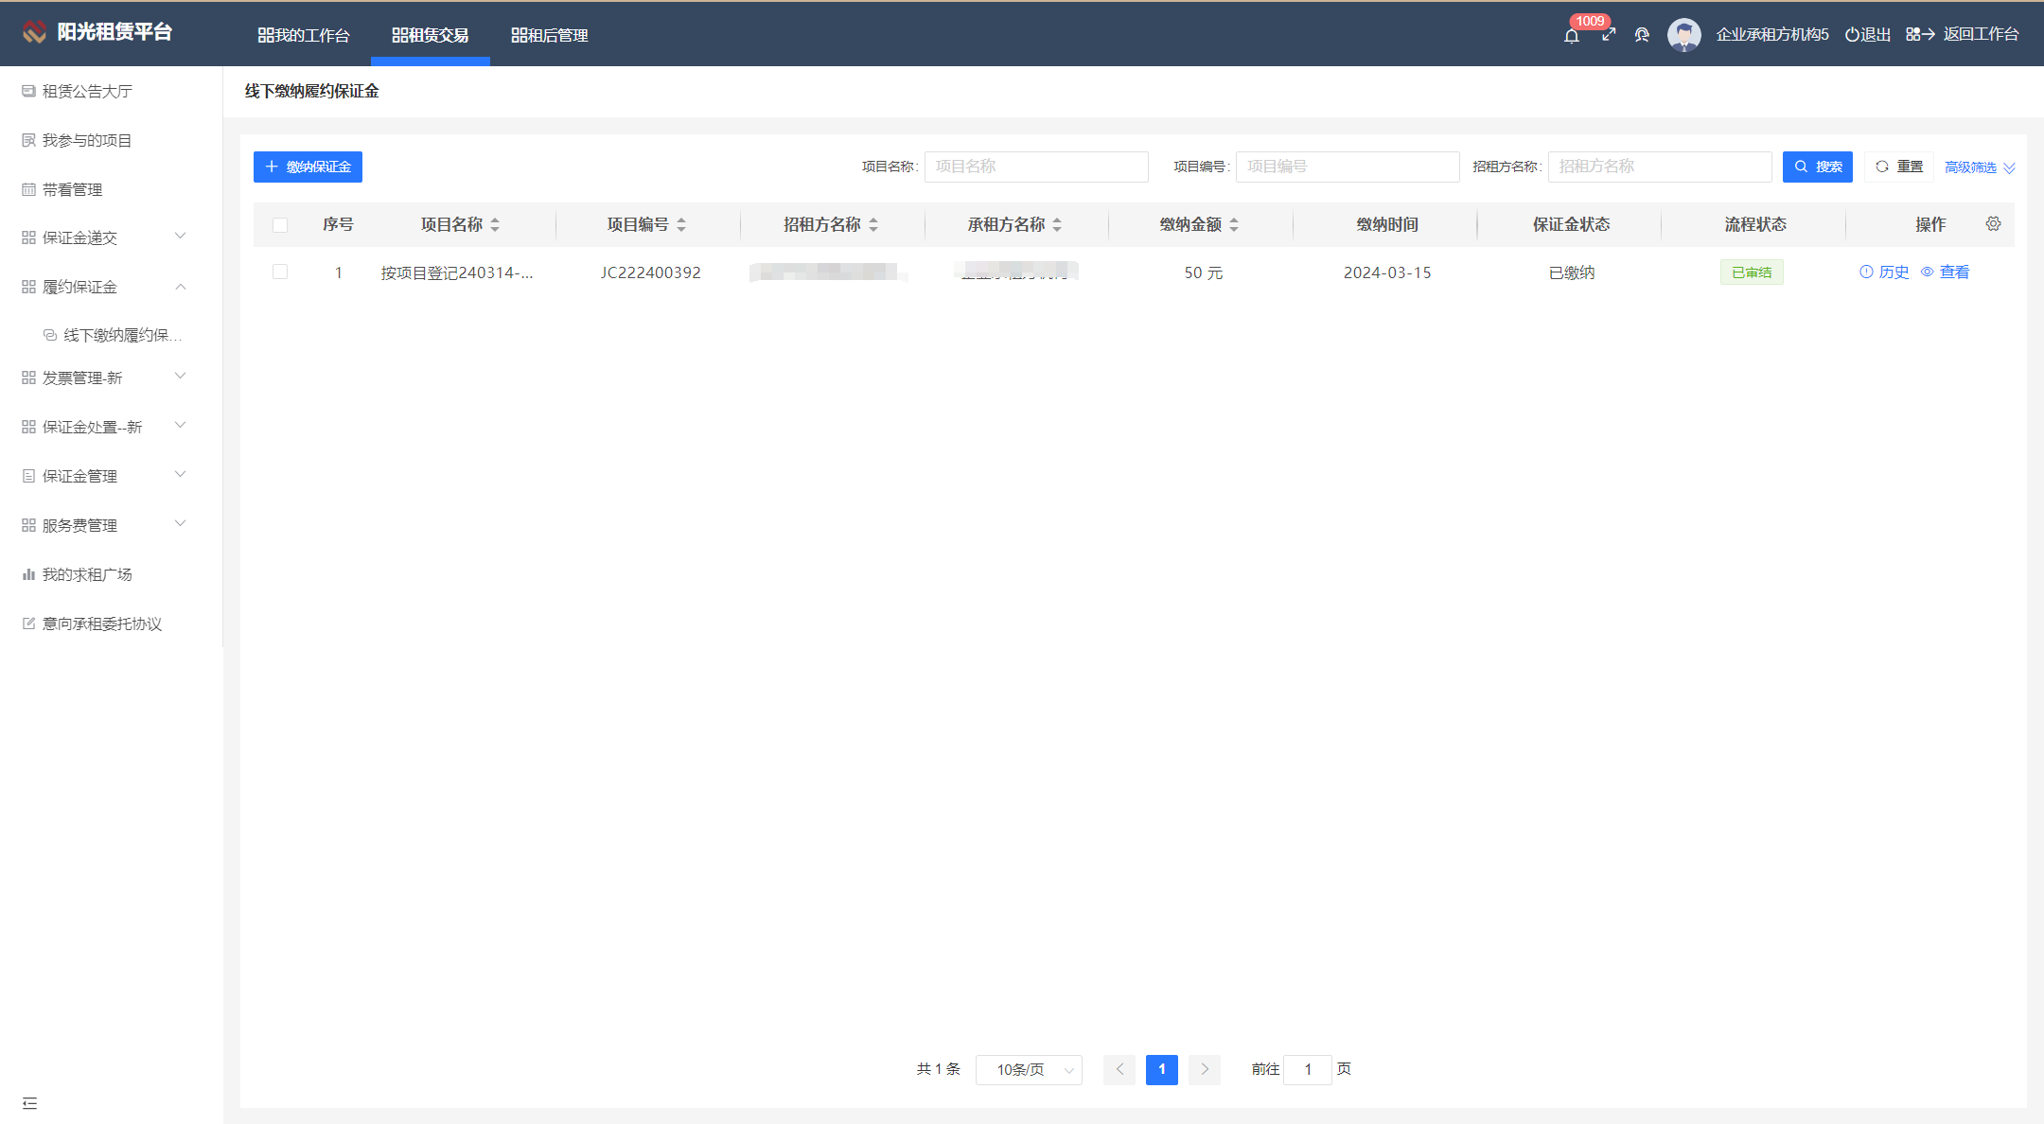

3.5保证金管理

3.5.1标前退款
功能介绍：在公告结束之前退保证金。
前置条件： 已报名项目且缴纳保证金，项目公告还未结束。
操作步骤：
1.点击菜单栏的【租赁交易】>>【保证金管理】>>【标前退款】，右侧显示列表页面，如下图所示：
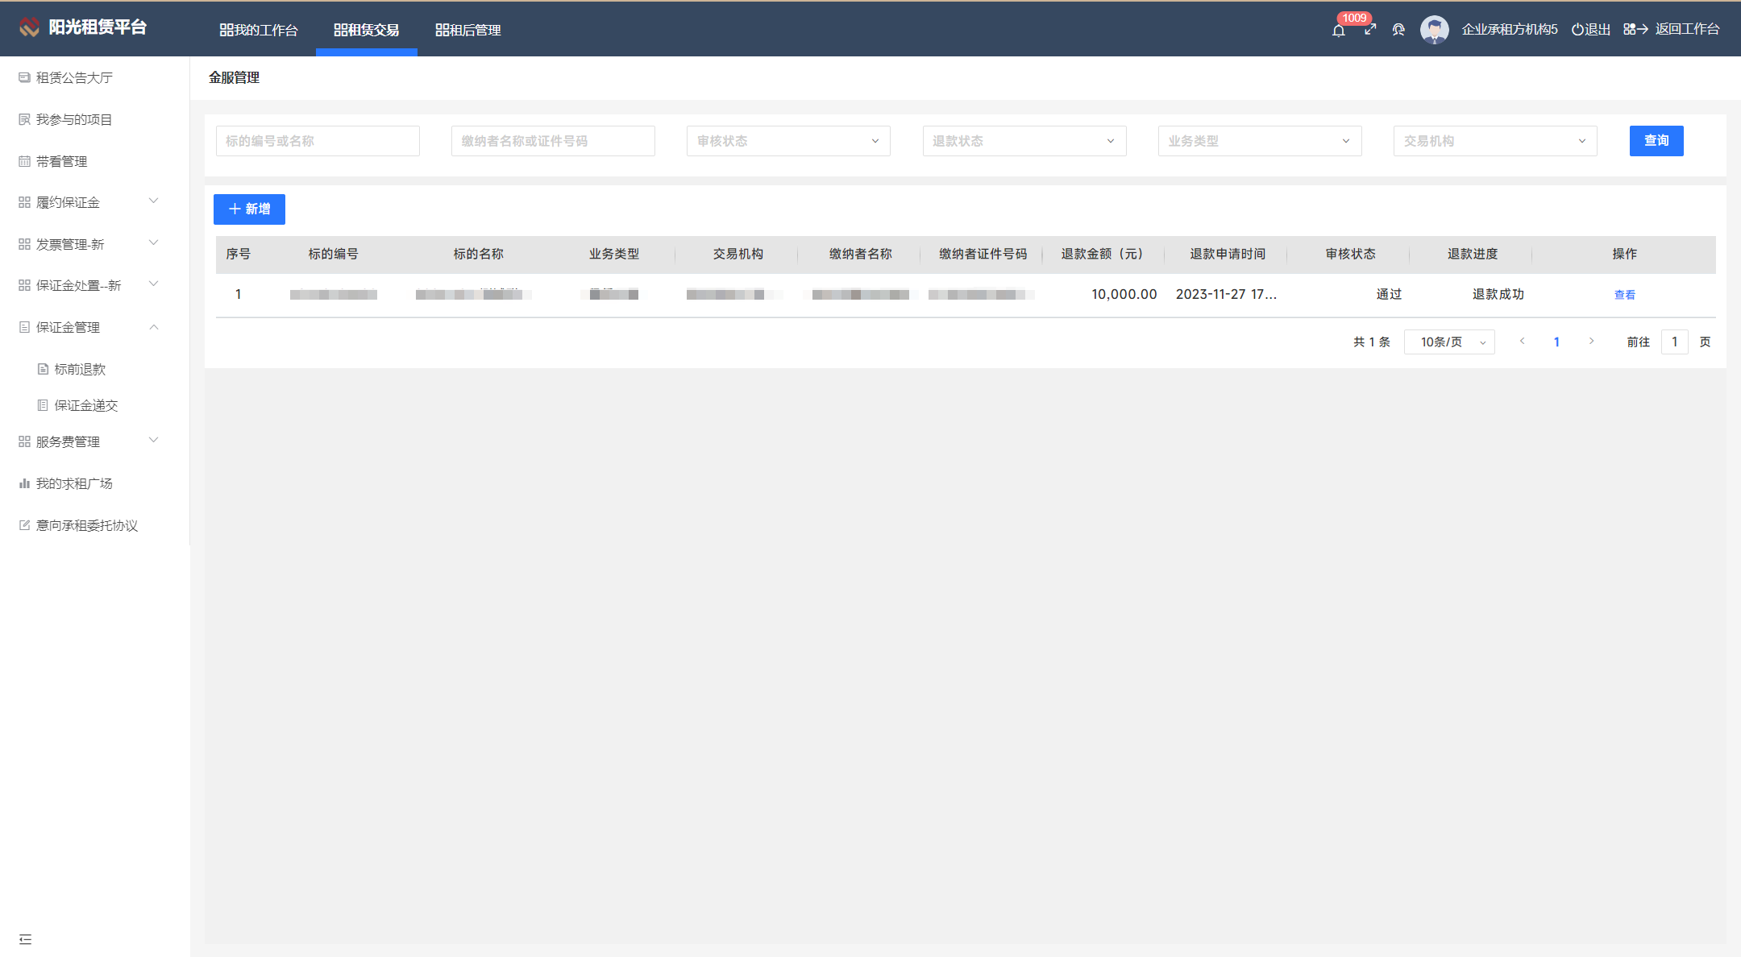
2.点击【新增】，并点击【选择】处于公告期间且已经缴纳保证金成功的项目
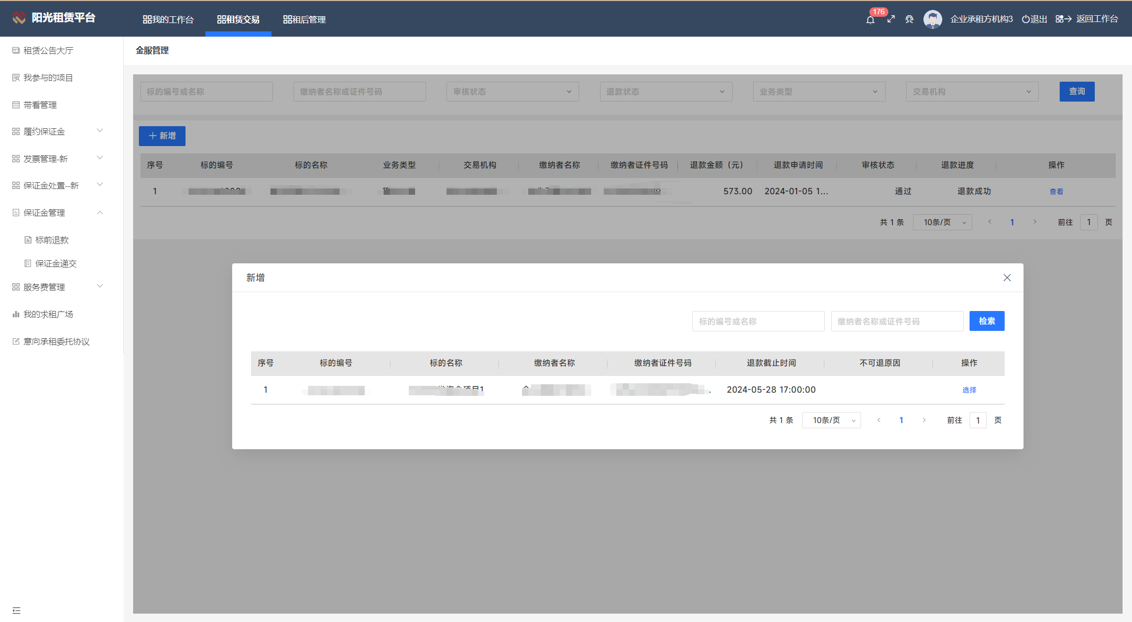
4.勾选缴纳流水，填写申请原因，上传退款申请文件，然后确认后点击【保存】并【提交】
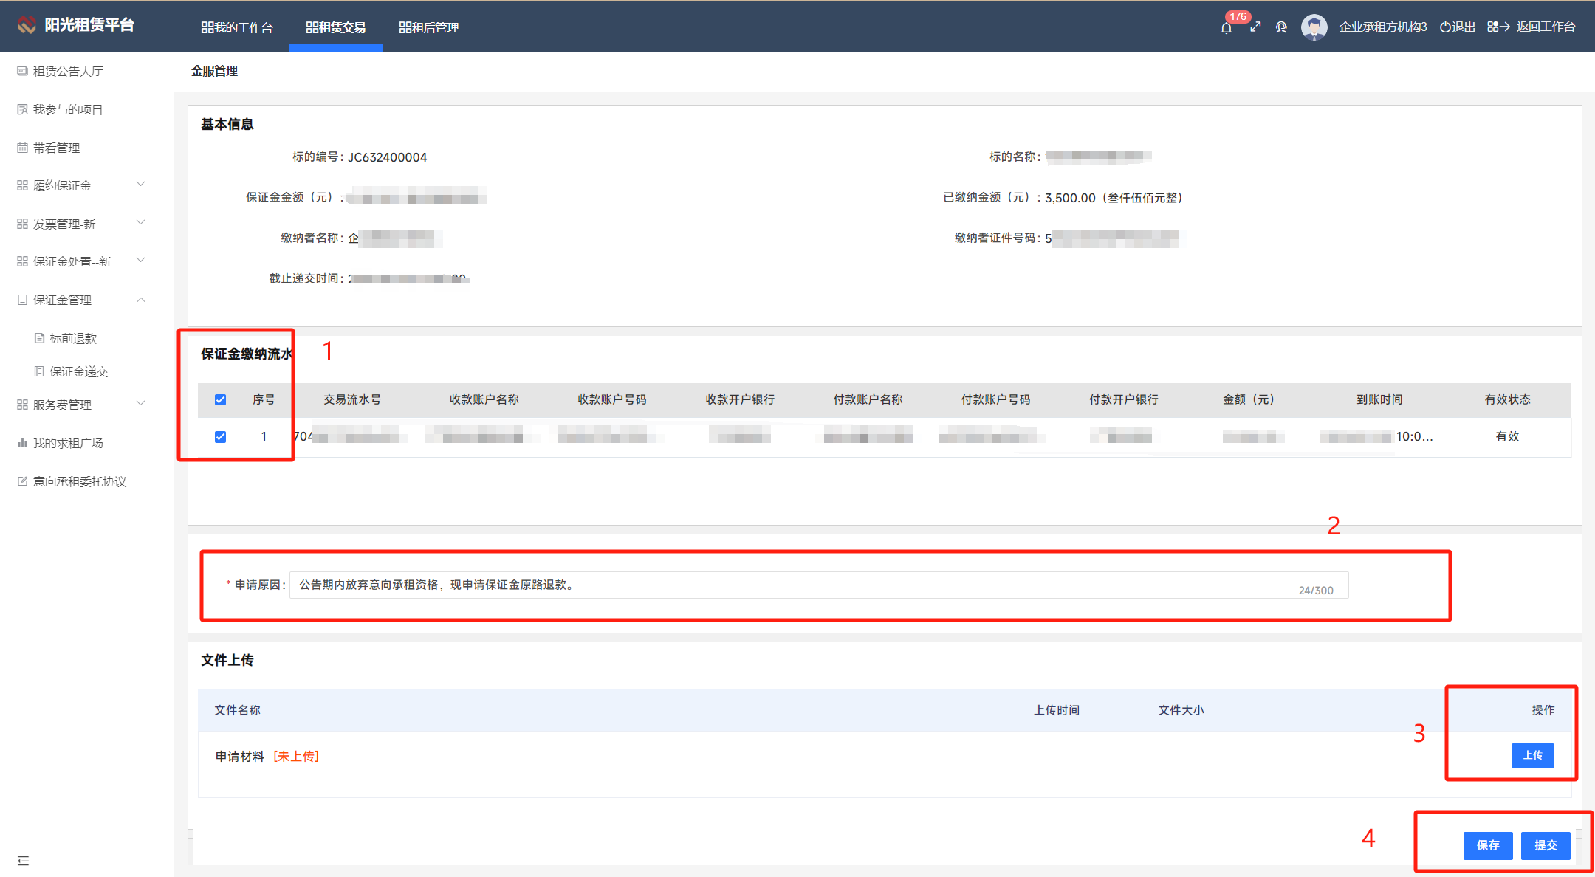
再次确认信息发起提交申请。
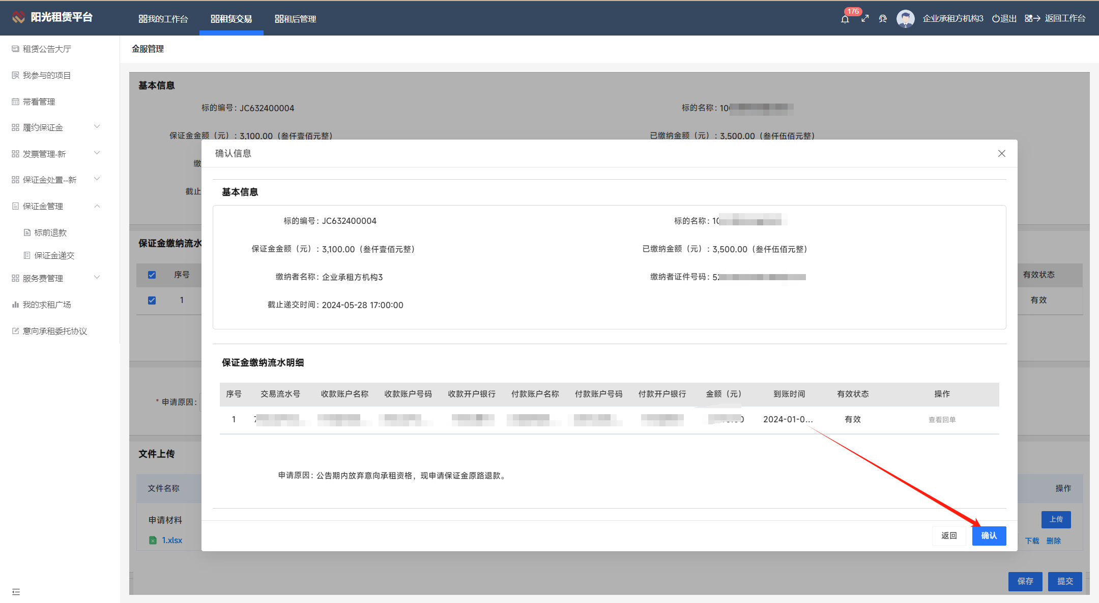
提交后，可以查看退款进度
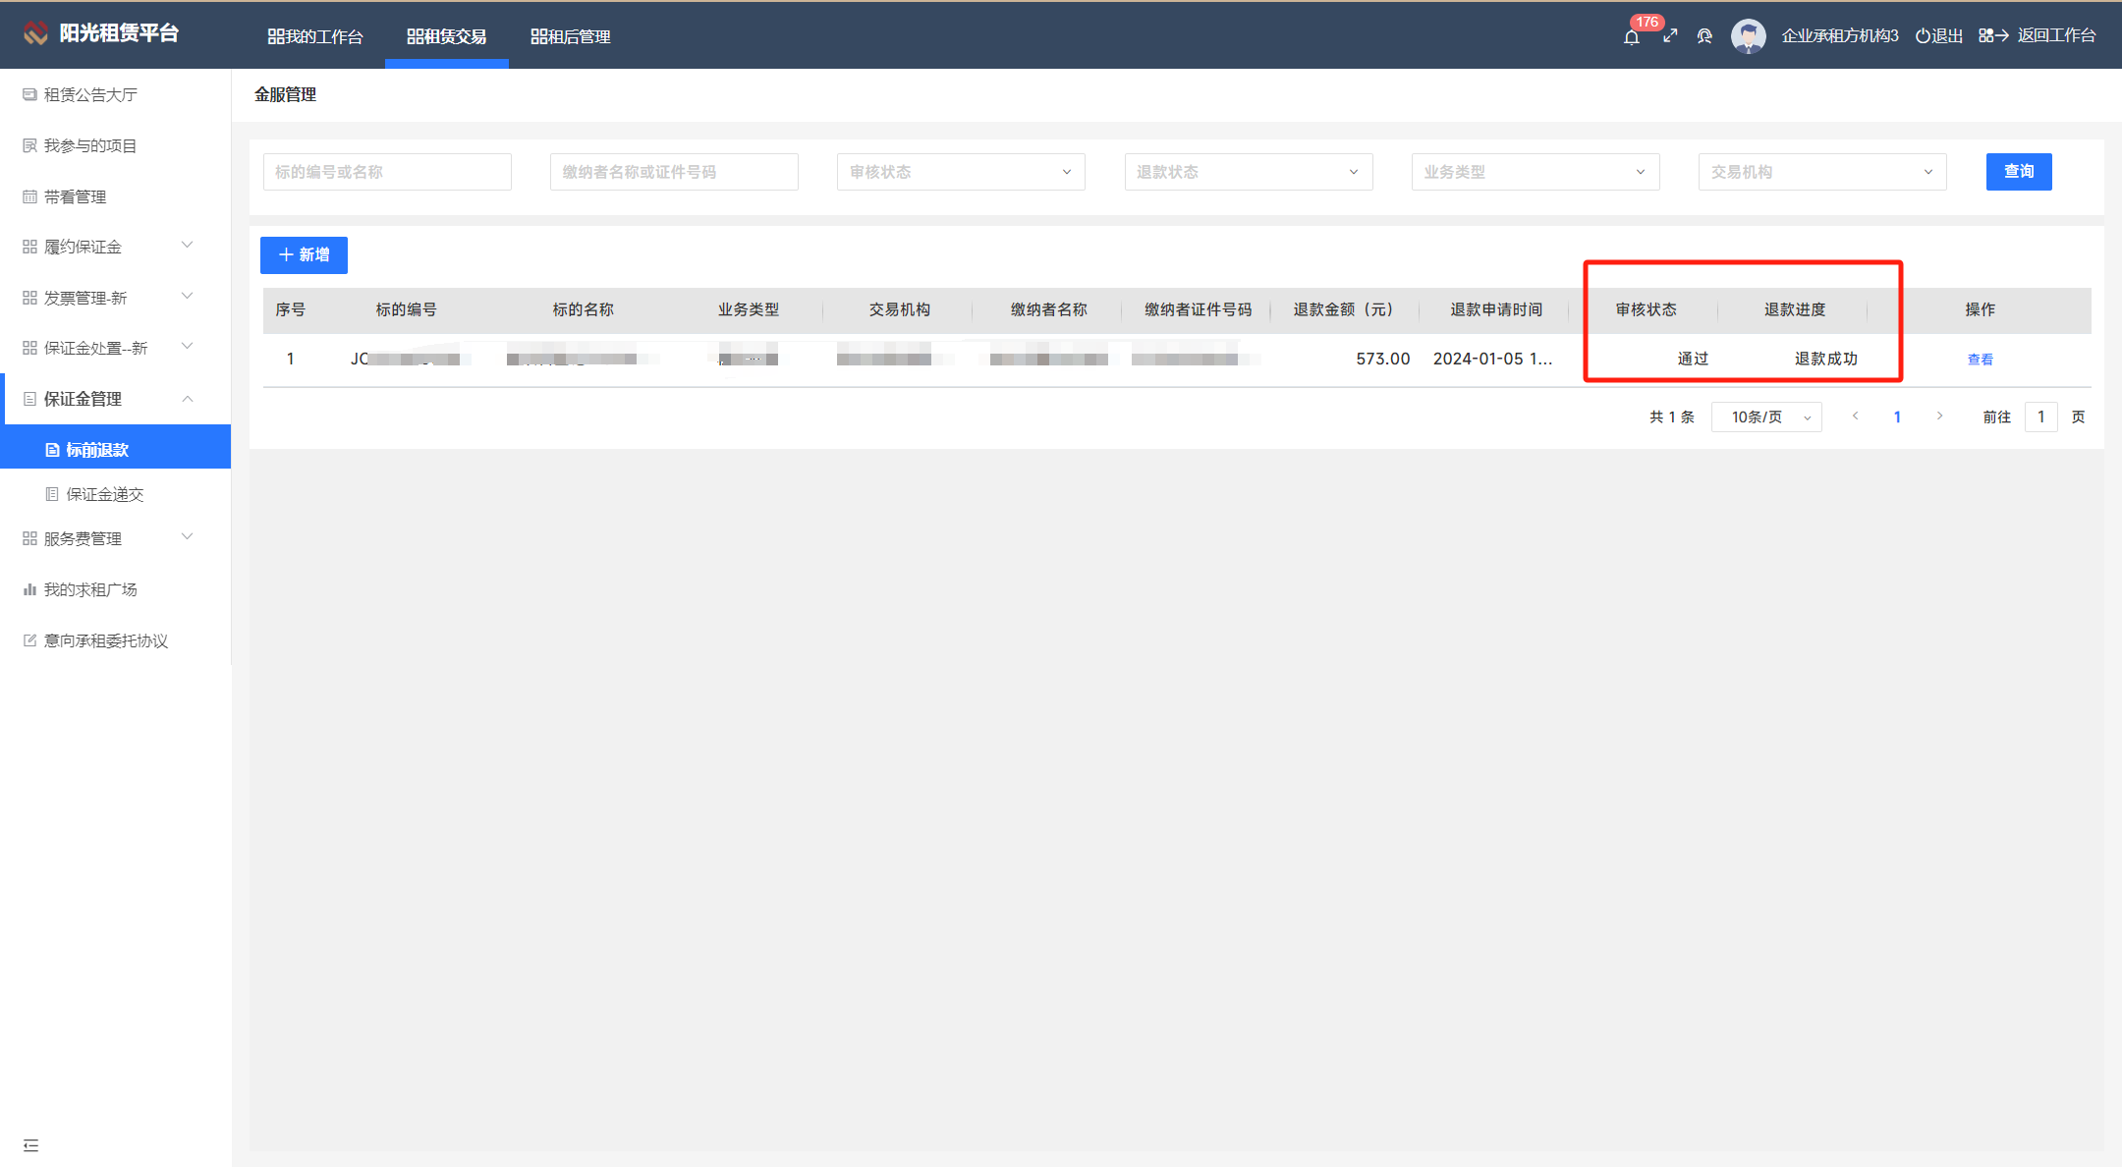

3.5.2保证金递交
功能介绍：已报名的项目缴纳保证金。
前置条件：已报名项目。
操作步骤
- 点击菜单栏的【租赁交易】>>【保证金管理】>>【保证金递交】，右侧显示列表页面，如下图所示：
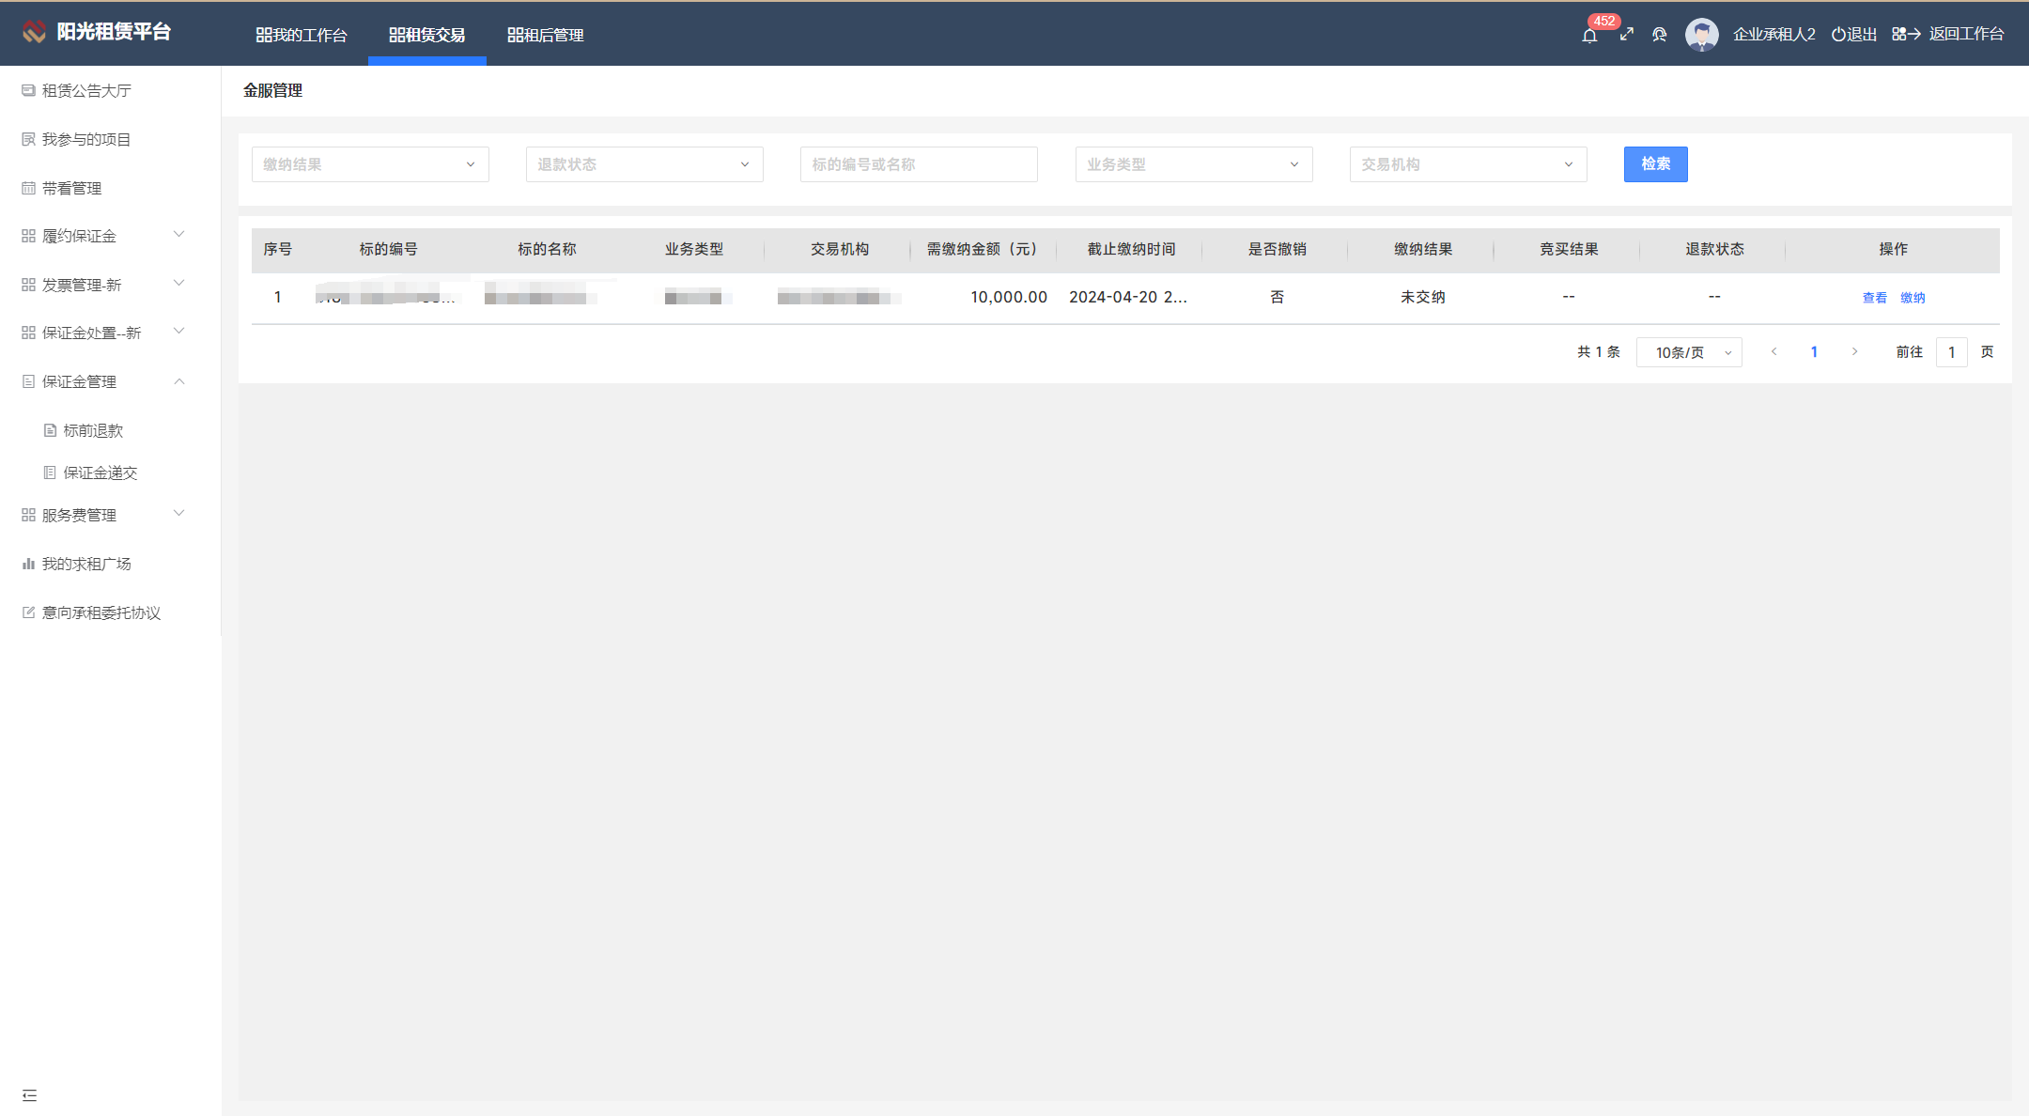
- 点击【交纳】，进入项目的保证金缴纳界面
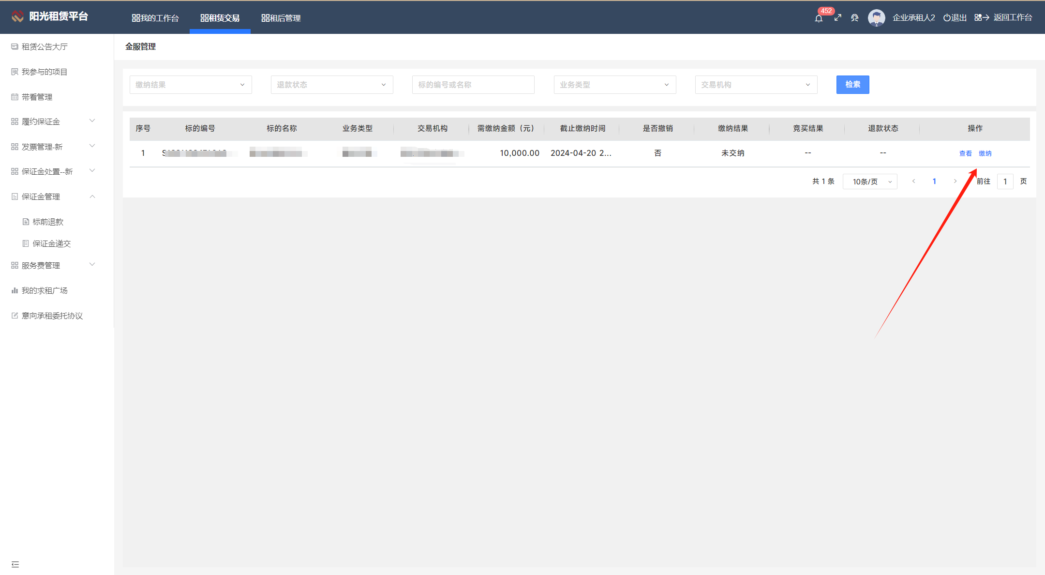
3.选择缴纳方式，再选择银行，点击‘缴纳’获取缴款信息。按照获取的项目专用保证金账号，通过银行进行转账（如果是附言码形式，转账时附言处填写附言码6位数即可），请确认填写信息的正确和完整。
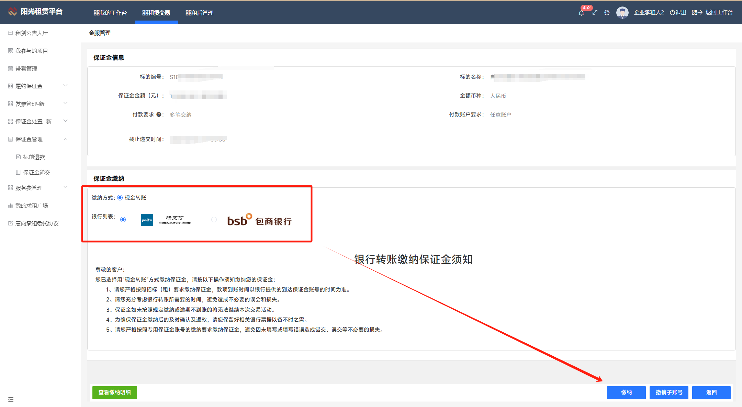

3.6服务费管理

服务费缴纳
功能介绍：交纳成交项目的服务费
前置条件：承租方报名的项目中选已成交。
操作步骤：
- 点击菜单栏的【租赁交易】>>【服务费管理】>>【服务费交纳】，右侧显示列表，如下图所示：
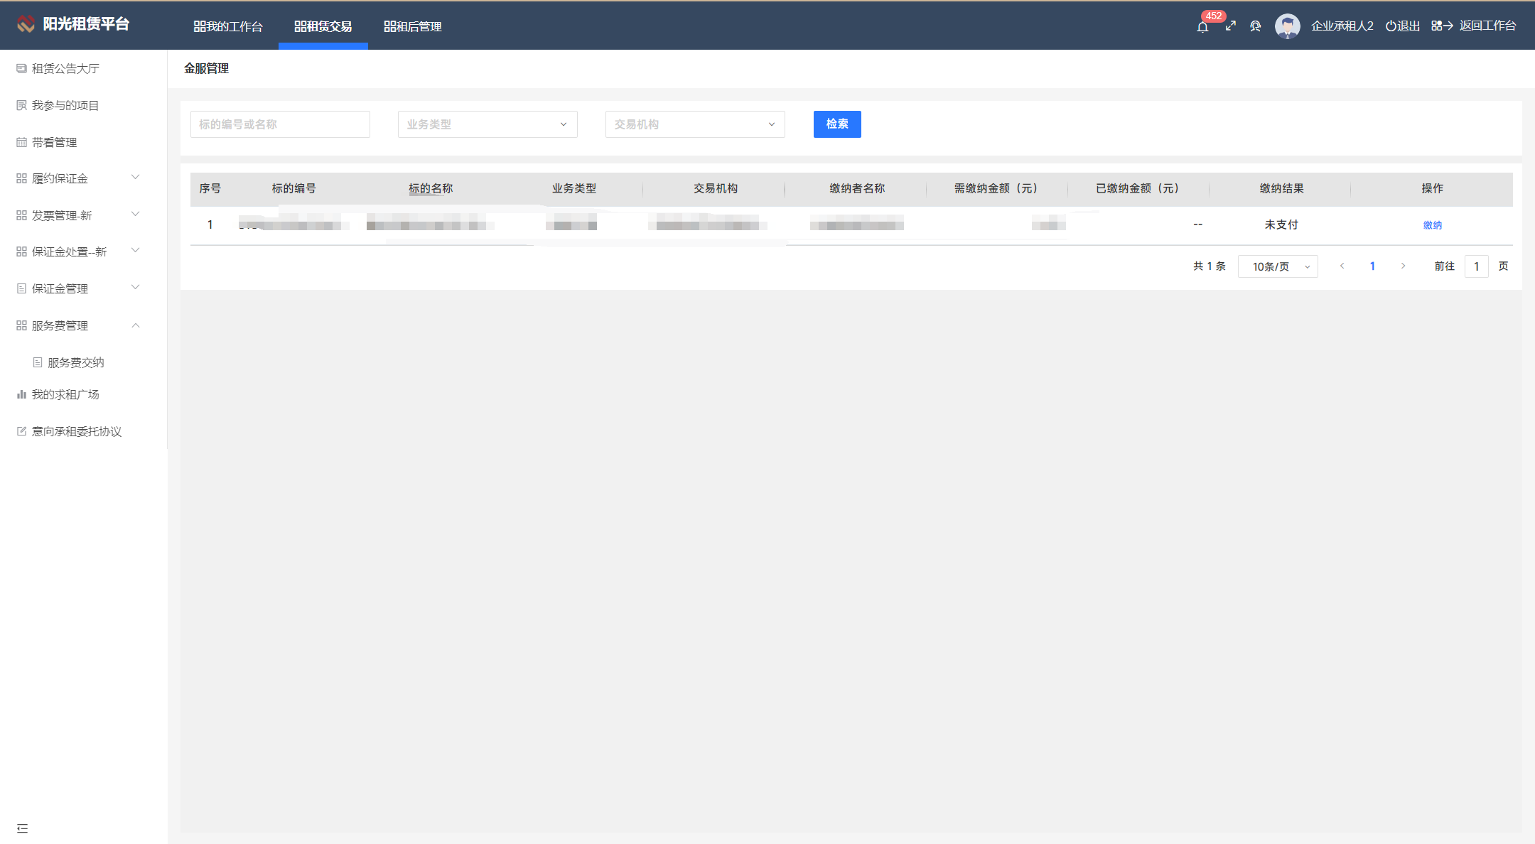
- 选择金融机构确定点击【交纳】获取付款信息
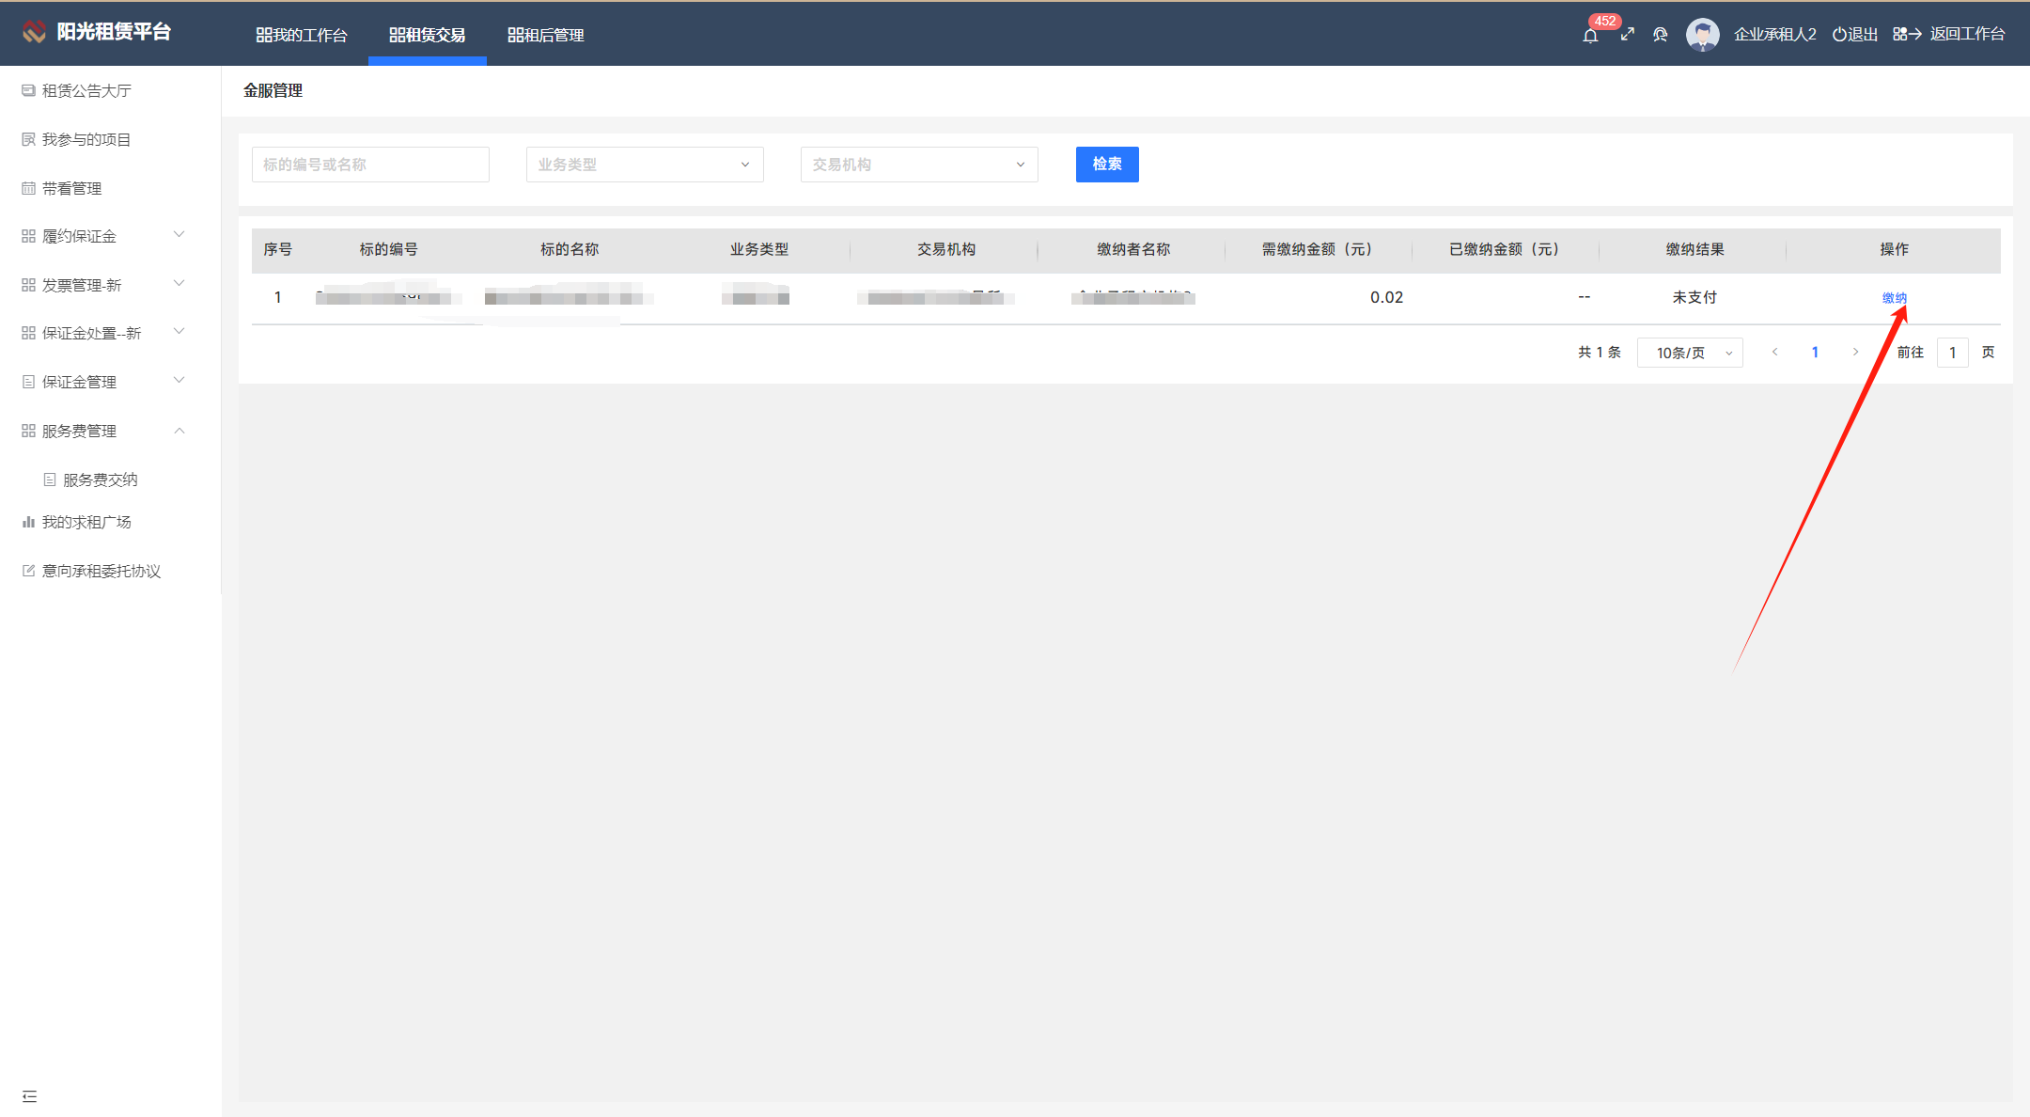
1.现金转账的方式
选择缴纳方式【现金转账】，再选择金融机构，然后点击缴纳，生成服务费的收款信息。按照该收款账号缴纳转账
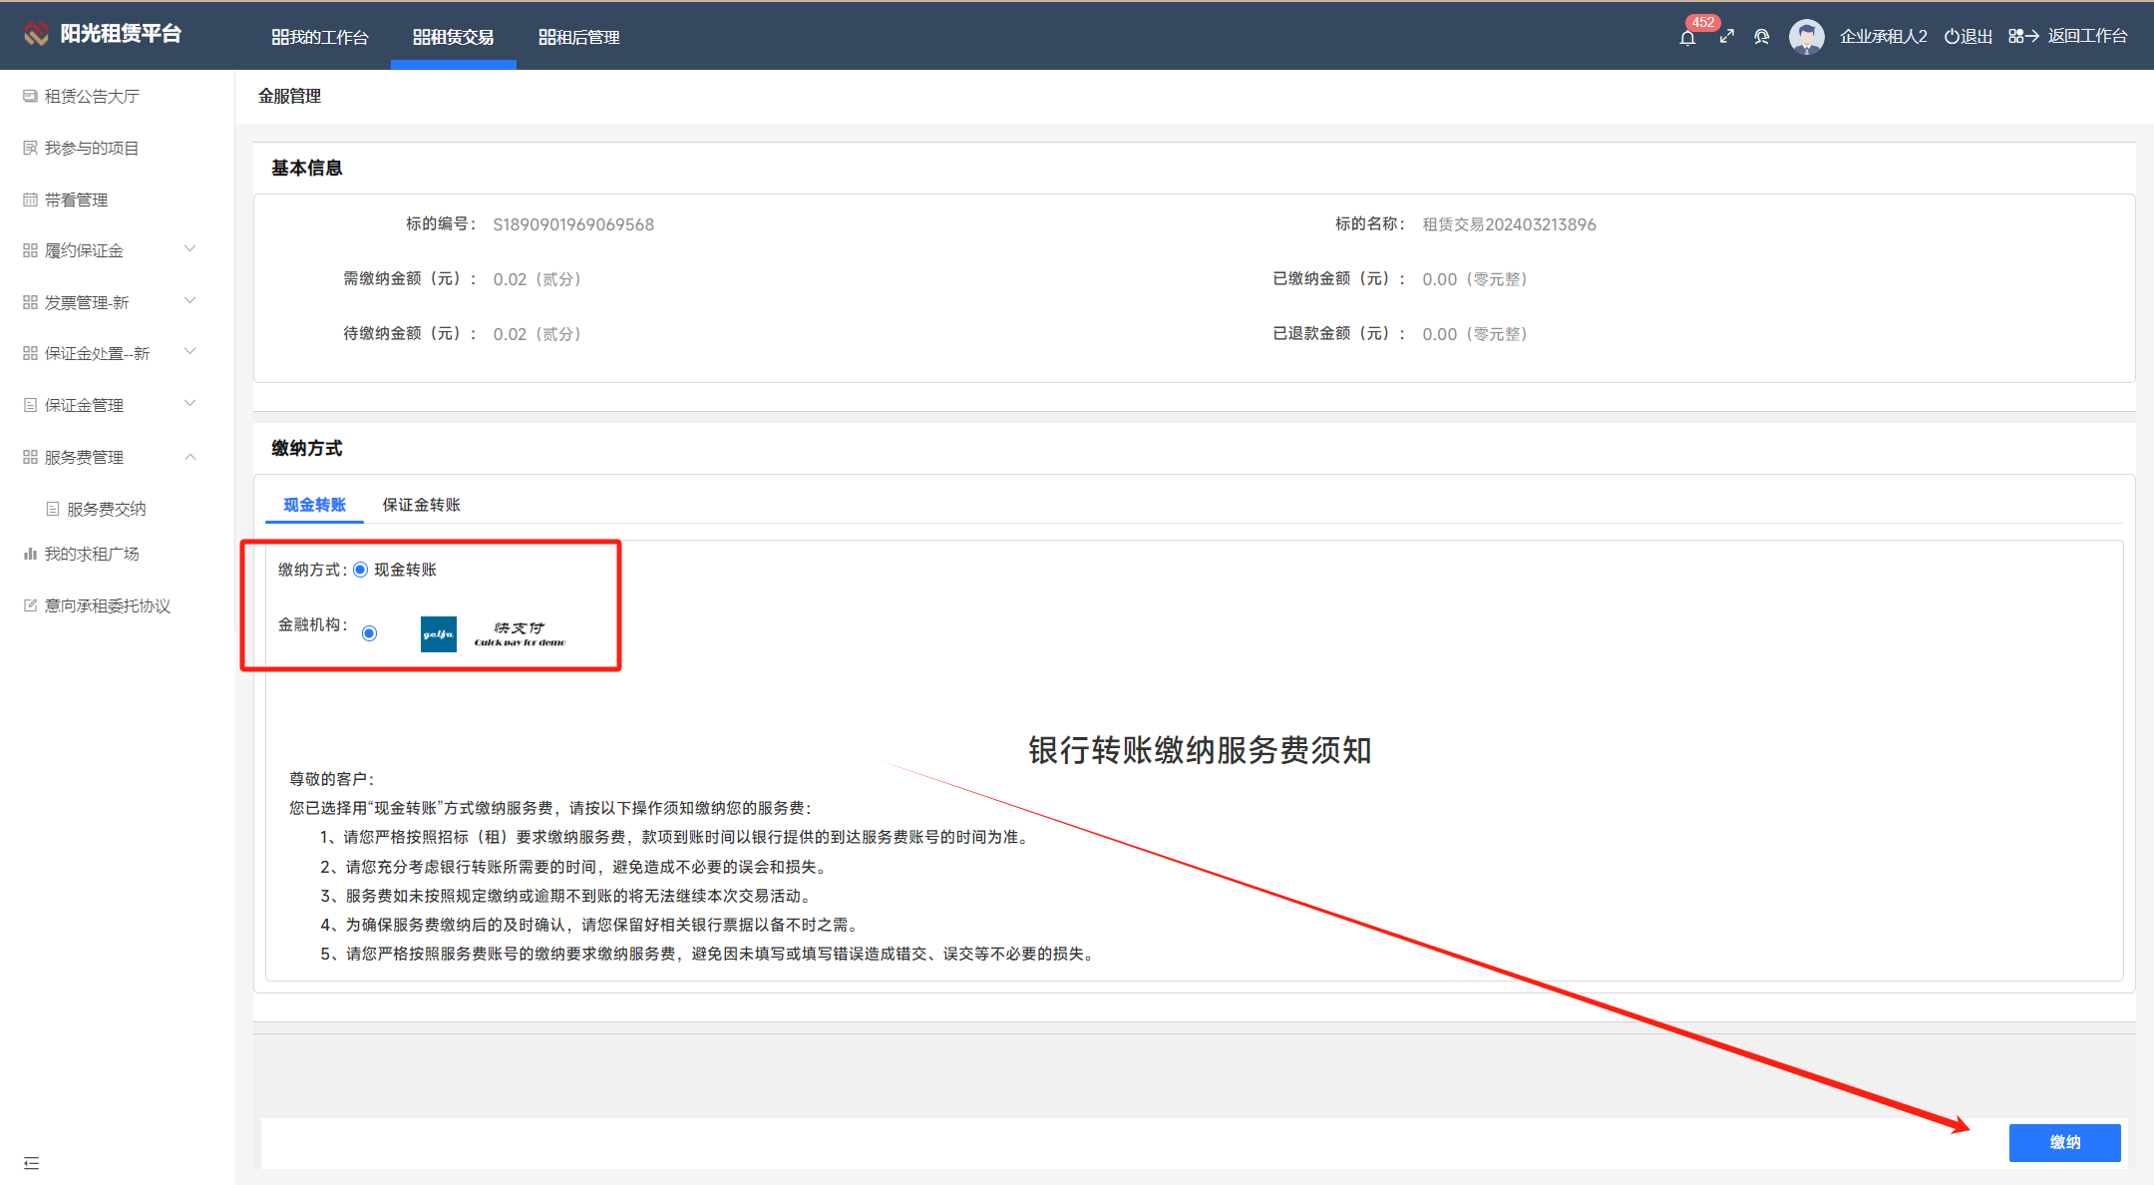
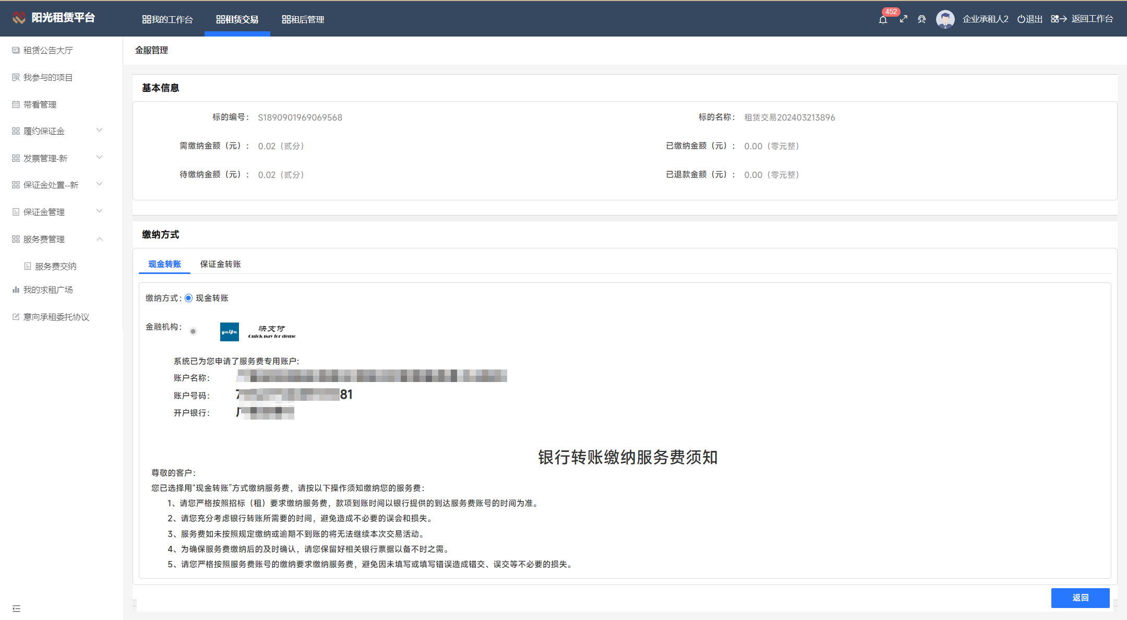
2.保证金转账的方式
选择【保证金转账】，上传相关申请材料，并提交流程
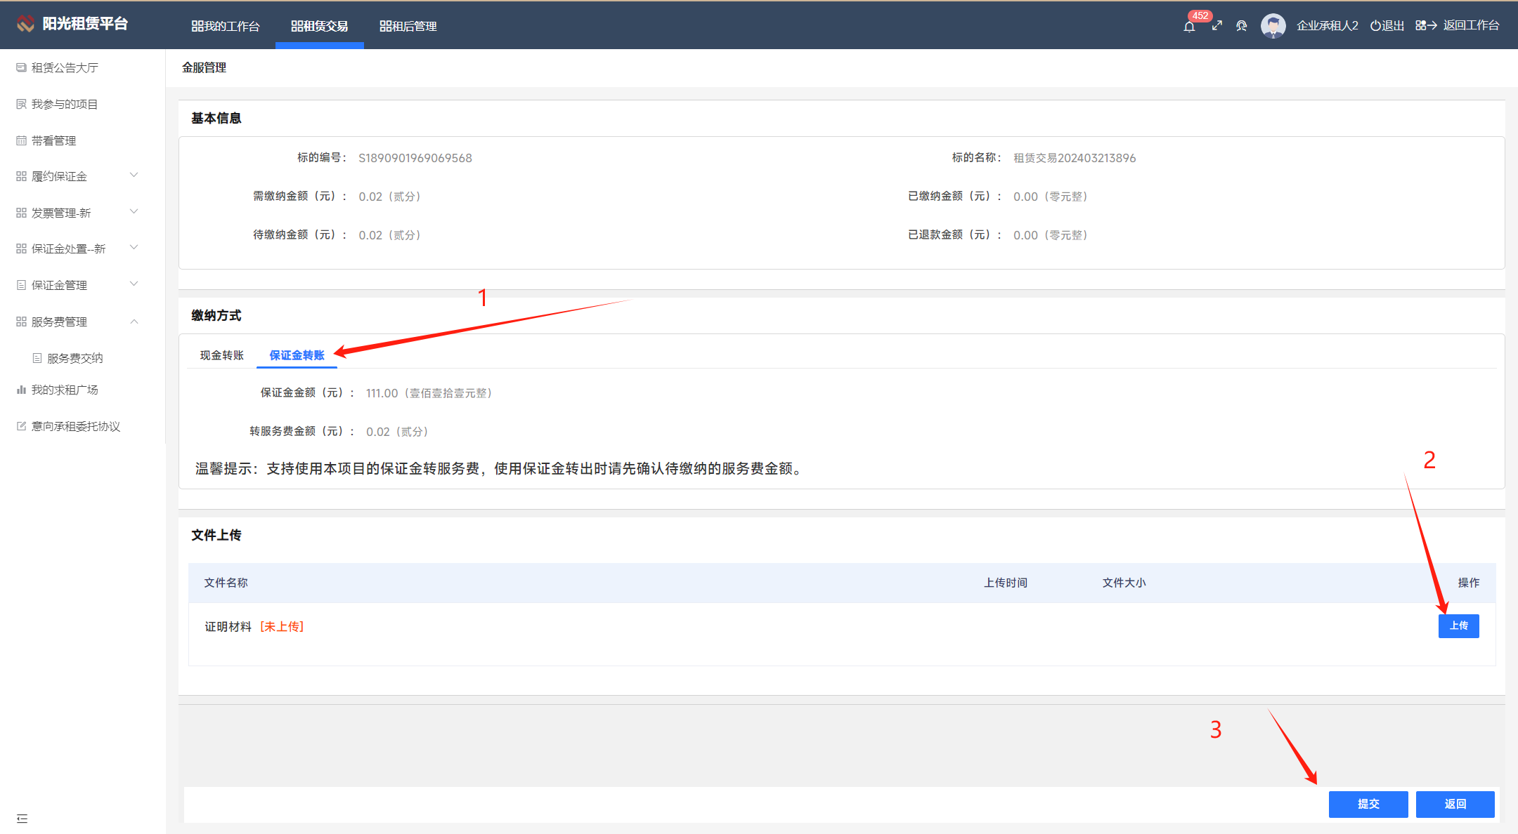
再次确认提交，待流程审结，保证金转为服务费。
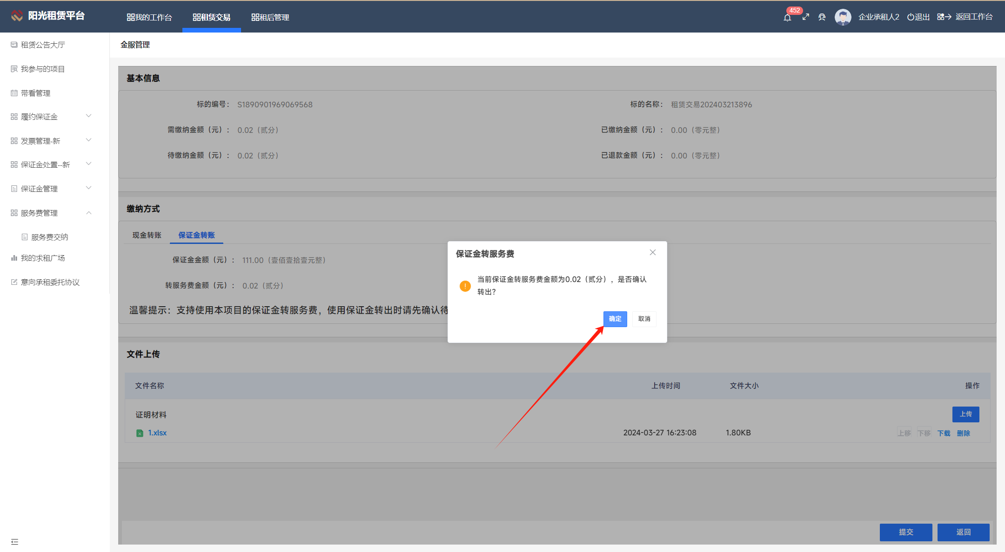
现金转账服务费成功或者保证金转服务费成功后，显示支付成功。
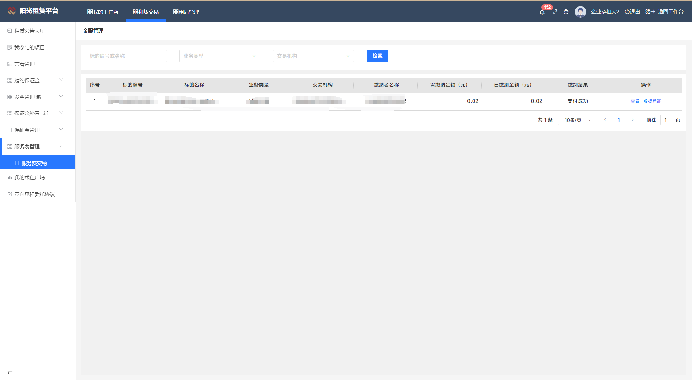

3.7我的求租广场
功能介绍：发布求租信息
前置条件：
操作步骤：
1.点击菜单栏的【租赁交易】>>【我的求租广场】，右侧显示列表，如下图所示：
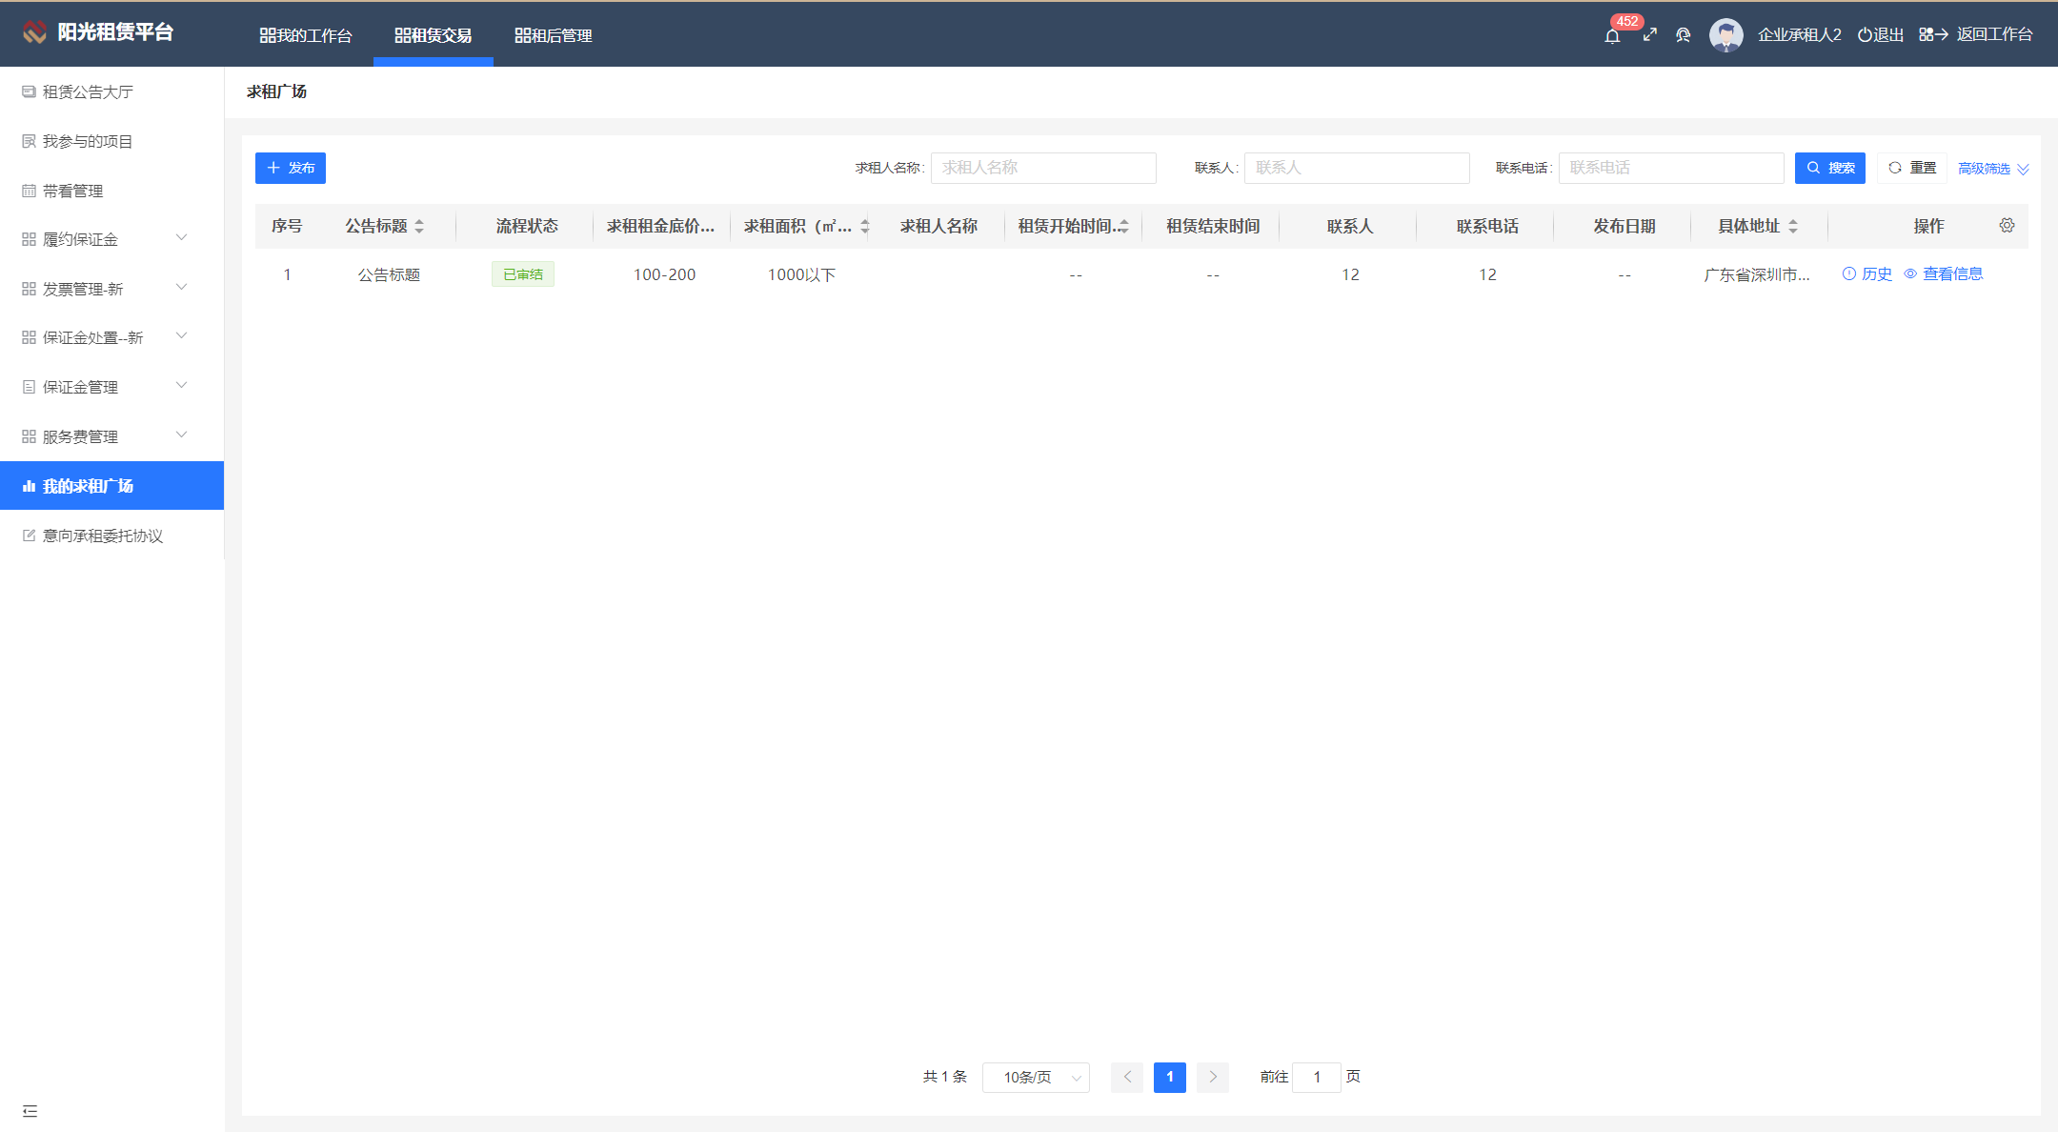
2.点击【发布】
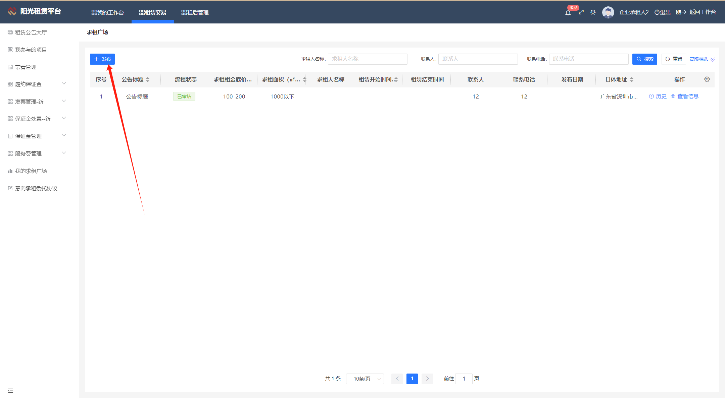
3.编辑求租信息，提交审结后，出租方会看到求租广场的信息
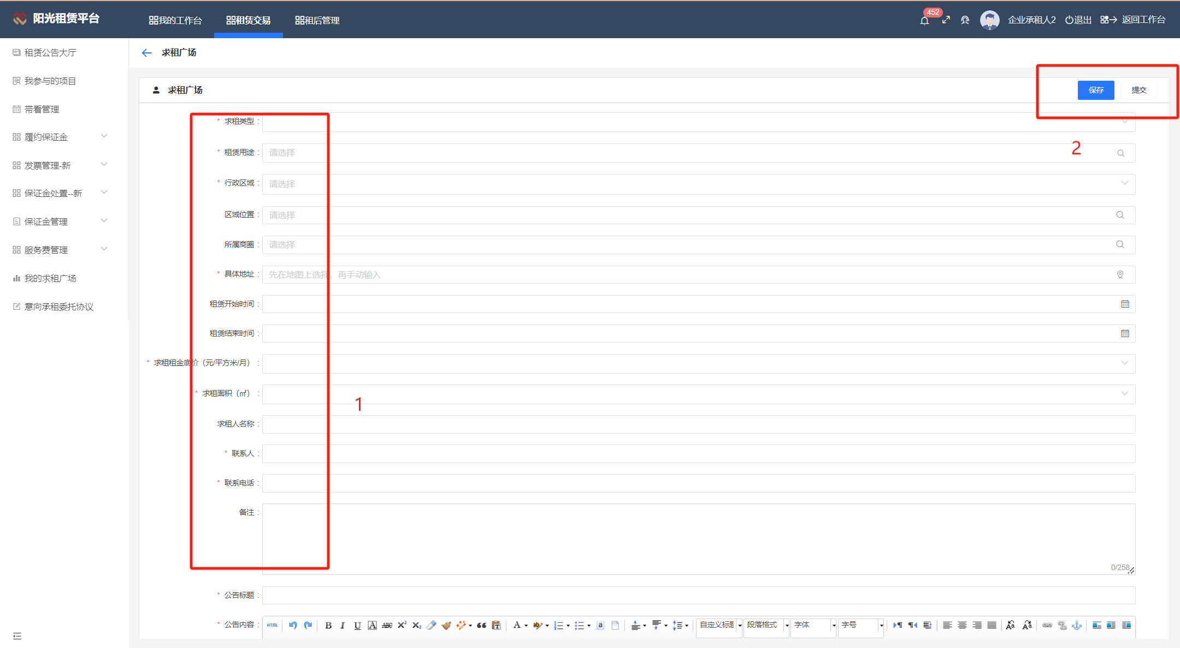
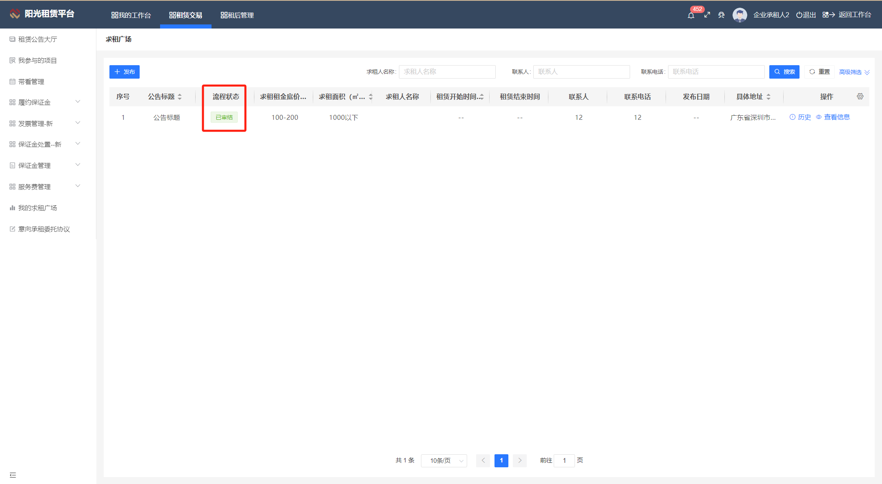

3.8意向承租委托协议
功能介绍：可用于查询和创建意向委托协议。
前置条件：项目已登记立项。
操作步骤：
- 点击菜单栏的【租赁交易】>>【意向承租委托协议】，右侧显示列表页面，如下图所示：
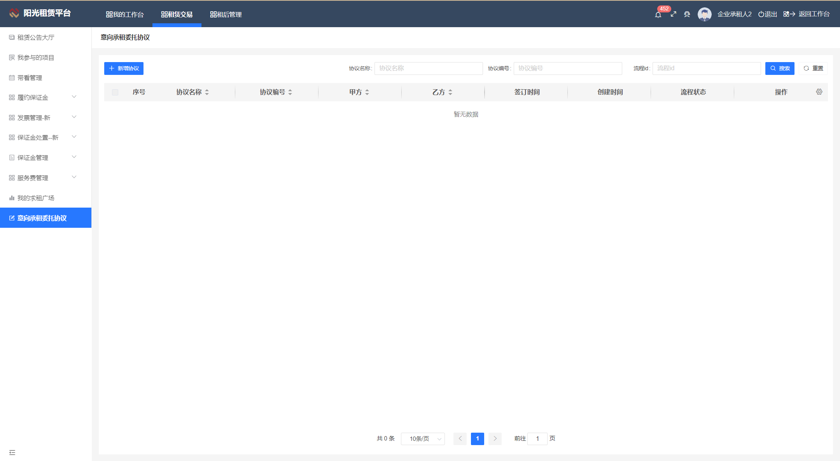
- 点击【新增协议】可针对某一项目创建一份意向承租委托协议，填写委托协议内容，点击保存完成意向委托协议创建。
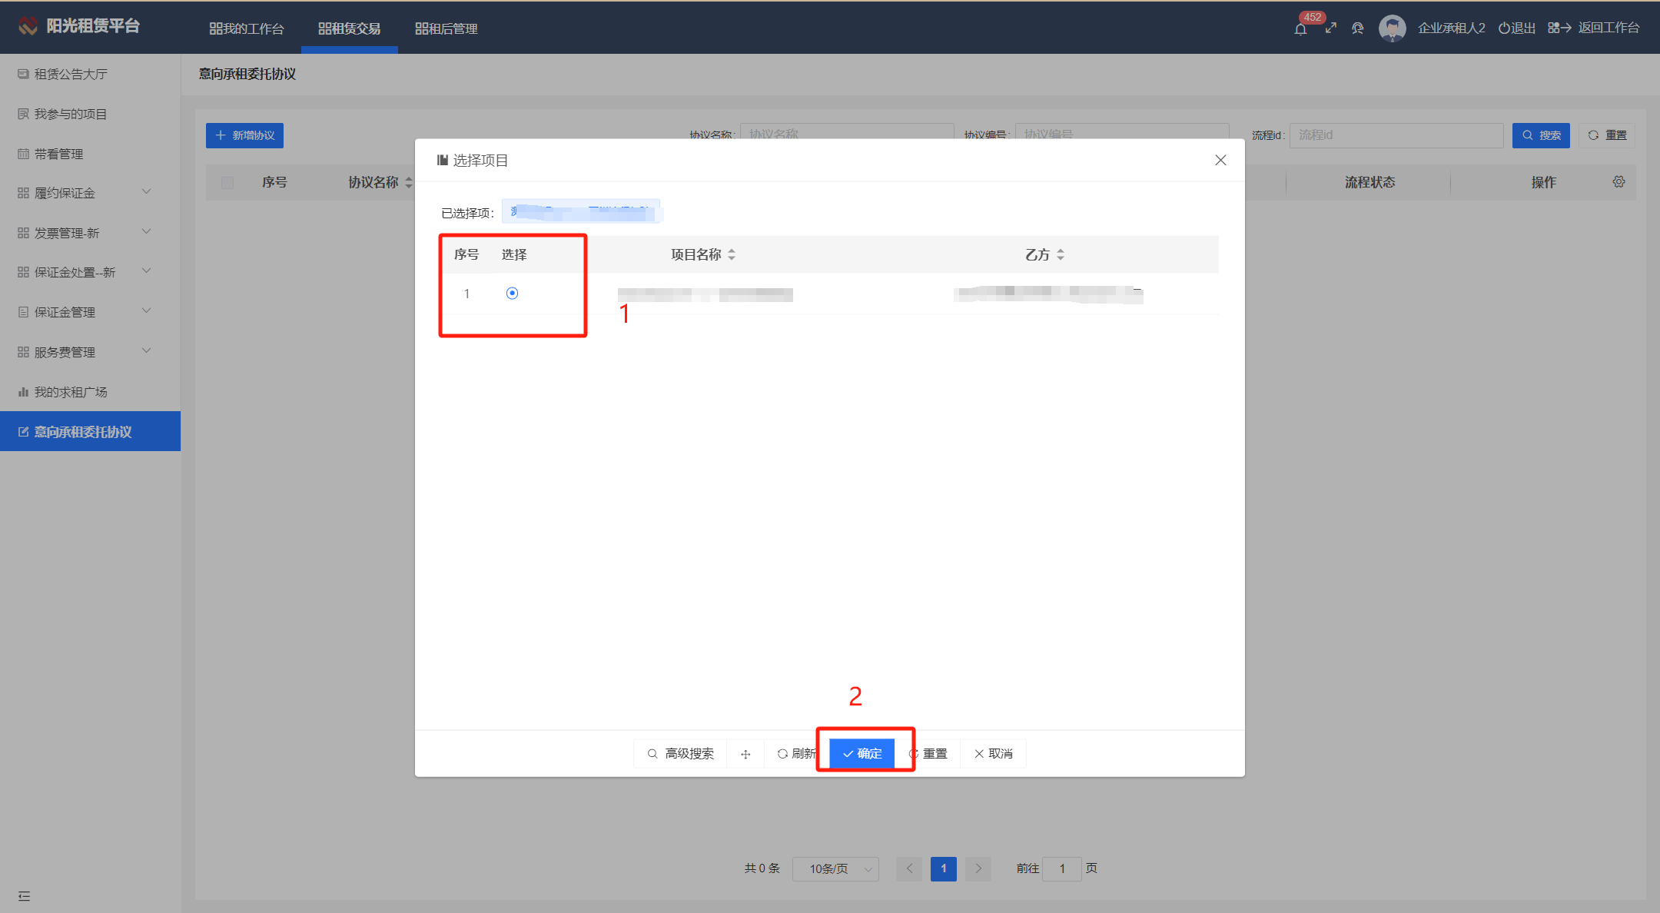
- 编辑协议内容，点击保存，再上传文件后，都保存了并提交协议。

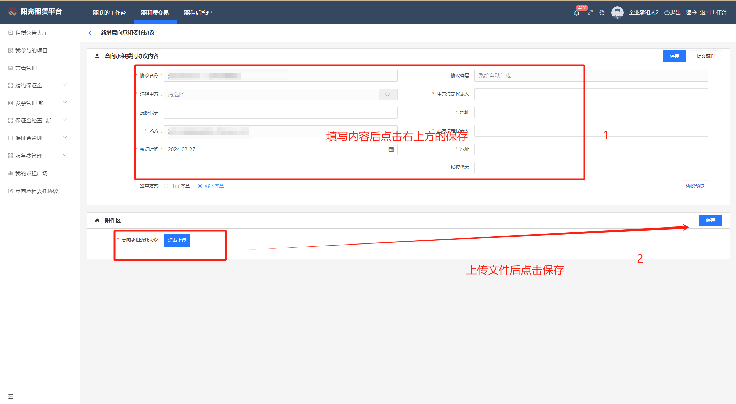
4.流程审结后，完成协议委托
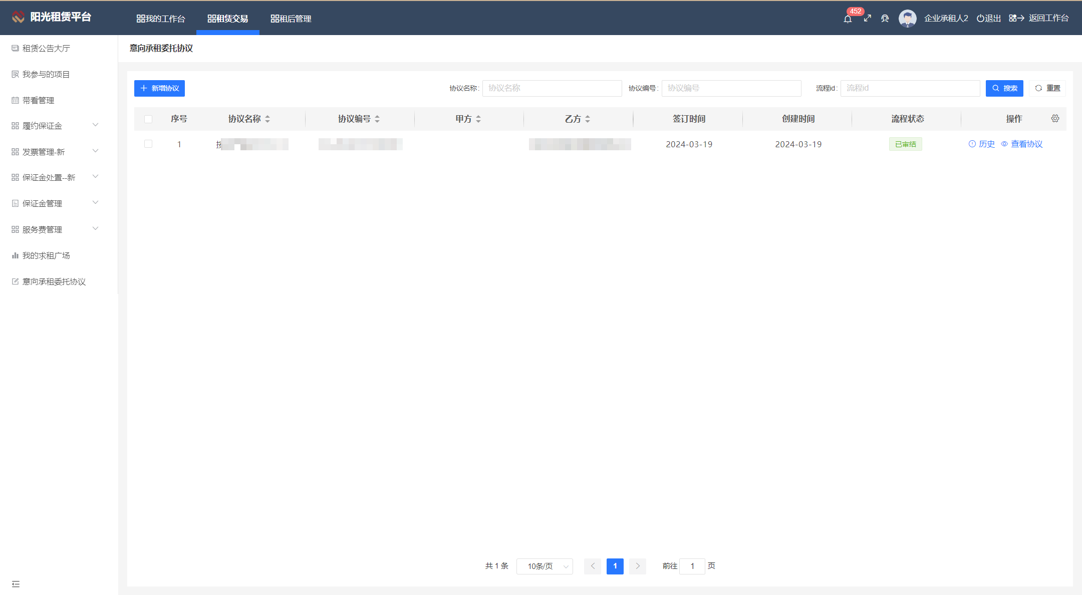

3.9发票管理-新

发票申请列表
功能介绍：对服务费的发票开票申请。
前置条件：
操作步骤：
点击菜单栏的【租赁交易】>>【发票管理-新】>>【发票申请列表】，右侧显示列表页面，如下图所示：
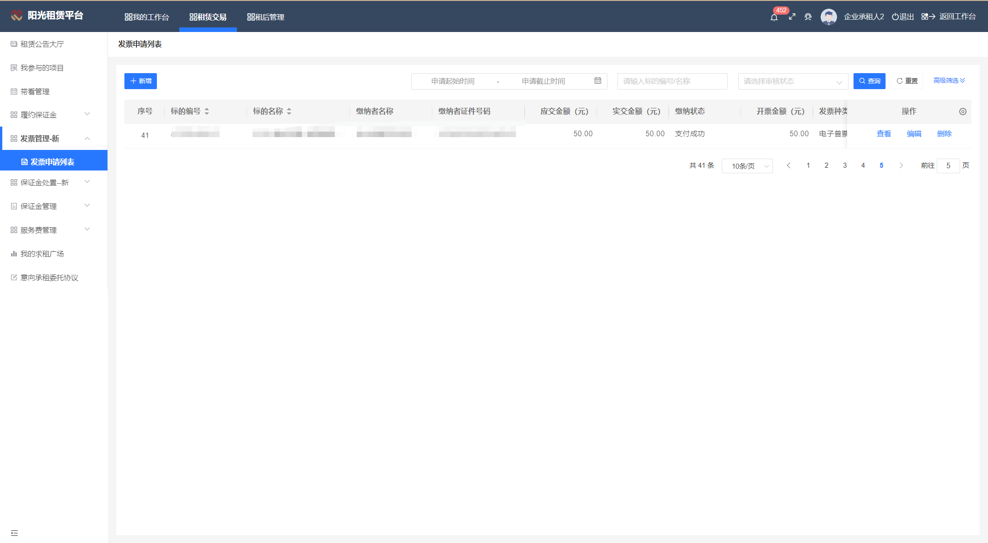
2.点击【新增】
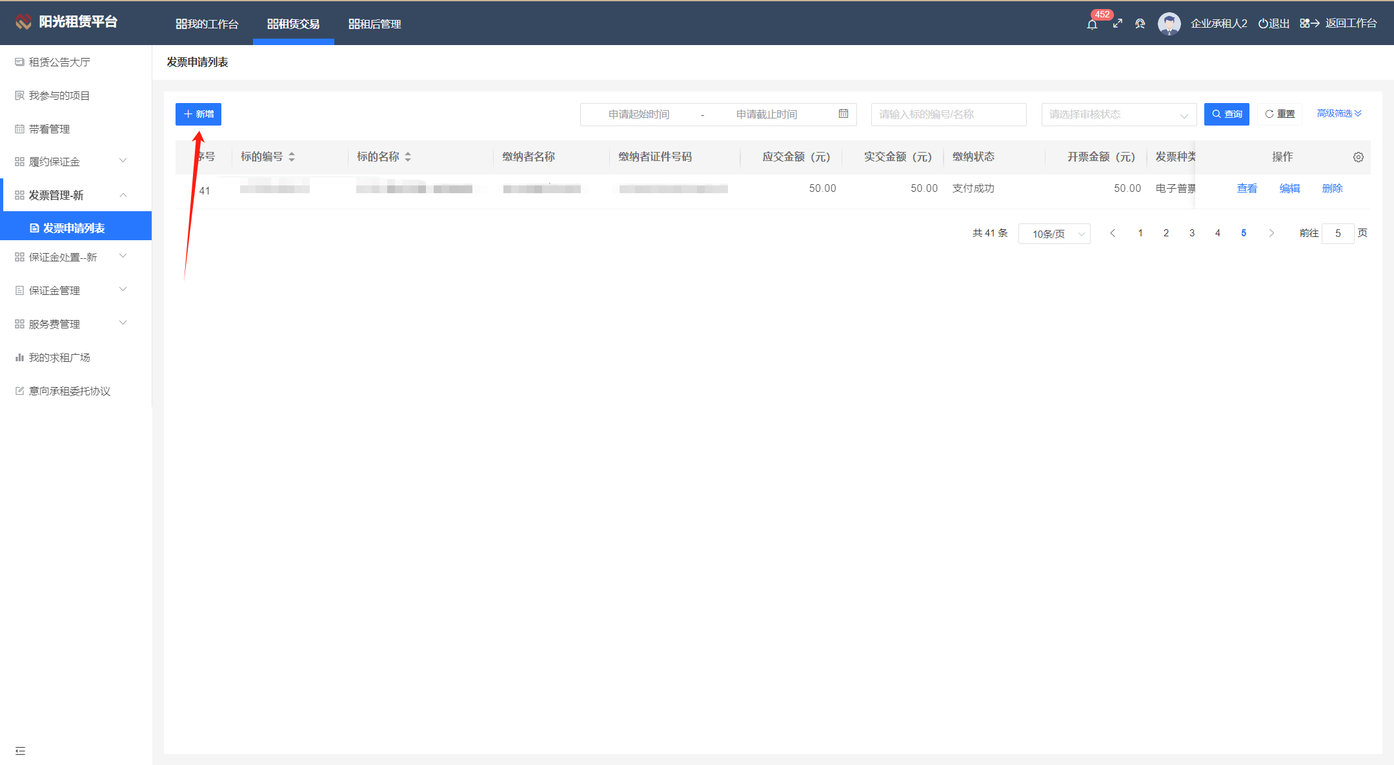
3.选择项目进行申请发票，点击【选择】
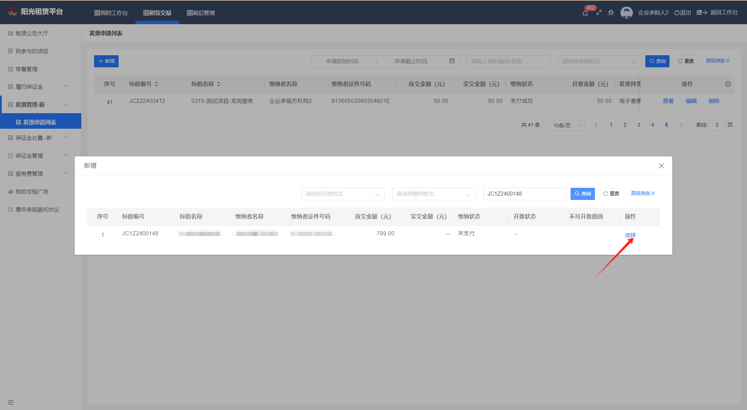
4.输入购买方信息，选择电子普票还是增值税专票，上传文件，确认无误后点击保存并提交，并再次提交
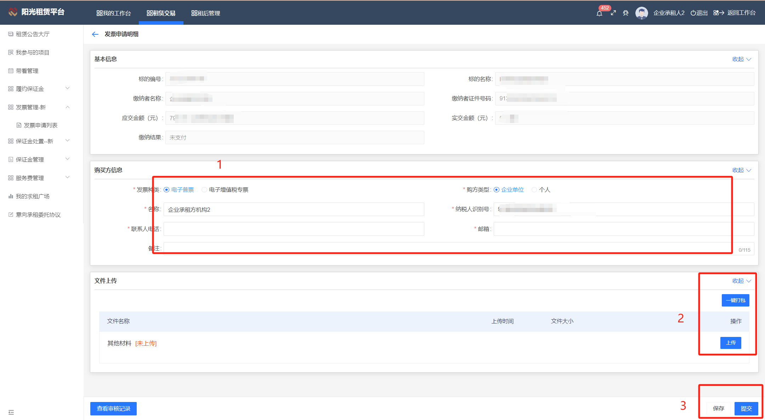
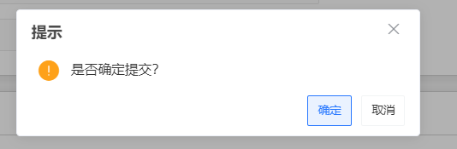
6.待通过后，点击发票下载。
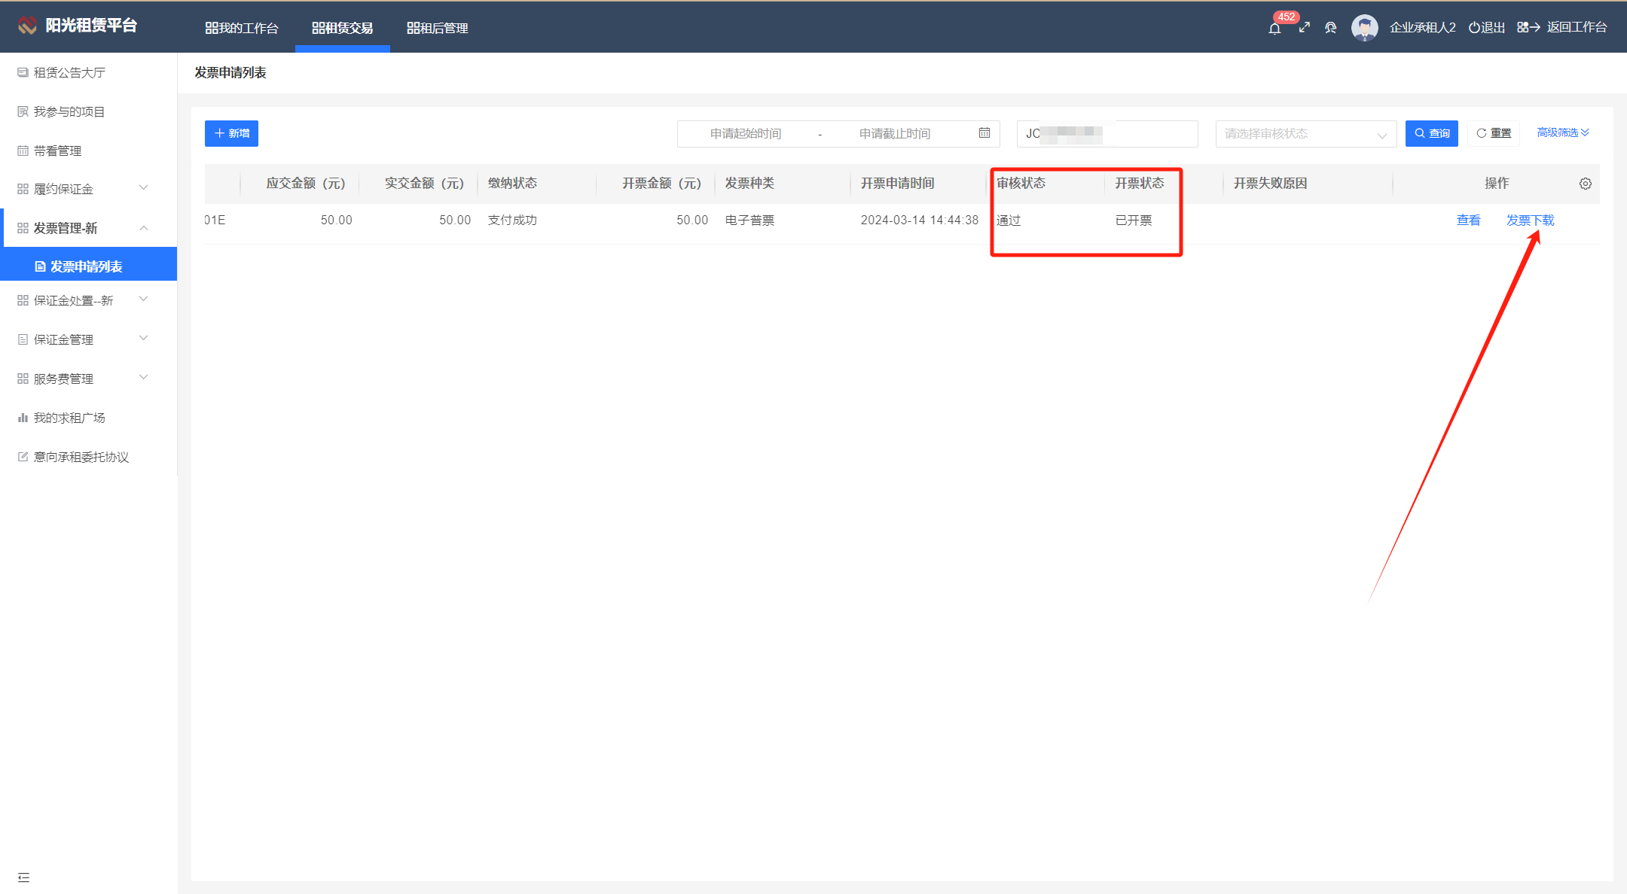

3.10保证金处置-新

标前退款
功能介绍：对保证金的资金处置
前置条件：
操作步骤：
1.点击菜单栏的【租赁交易】>>【保证金处置-新】>>【标前退款】，右侧显示列表页面，如下图所示：
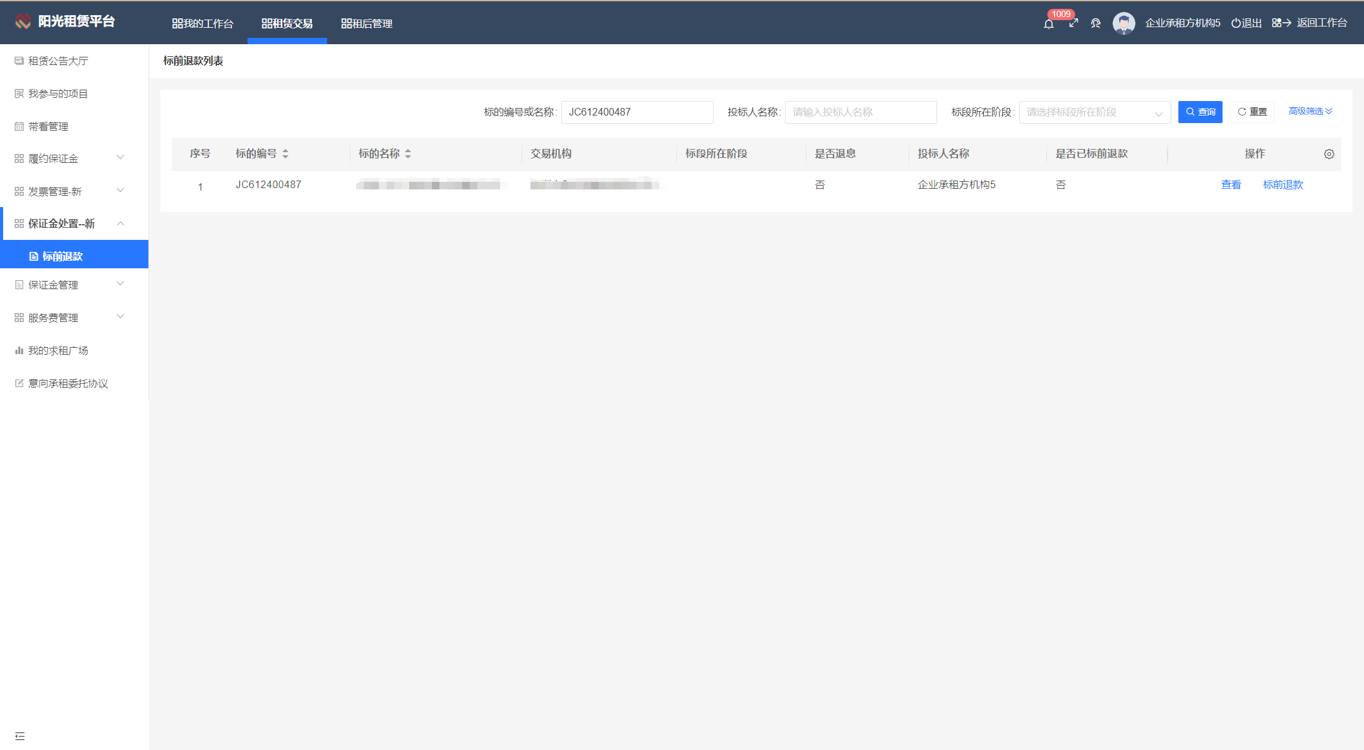
2.在右侧列表的项目点击【标前退款】
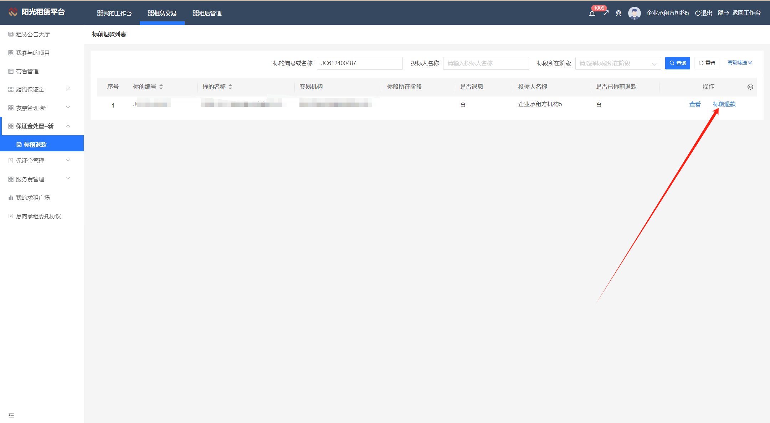
4.填写申请原因，上传文件，然后确认后点击【保存】并【提交】
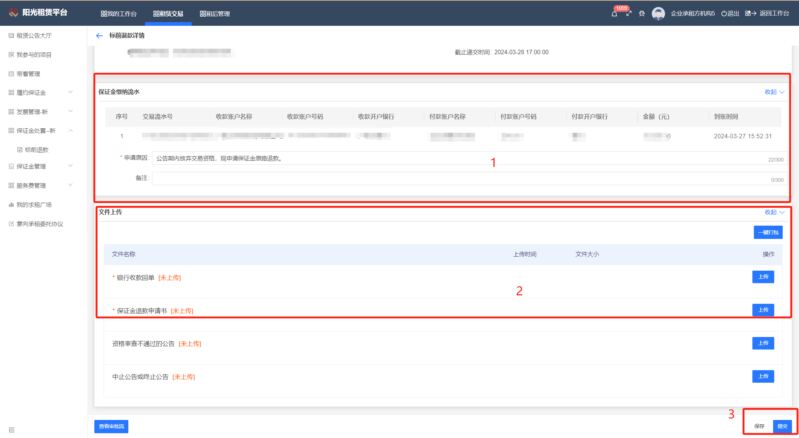
5.待流程审结，是否退款状态更改
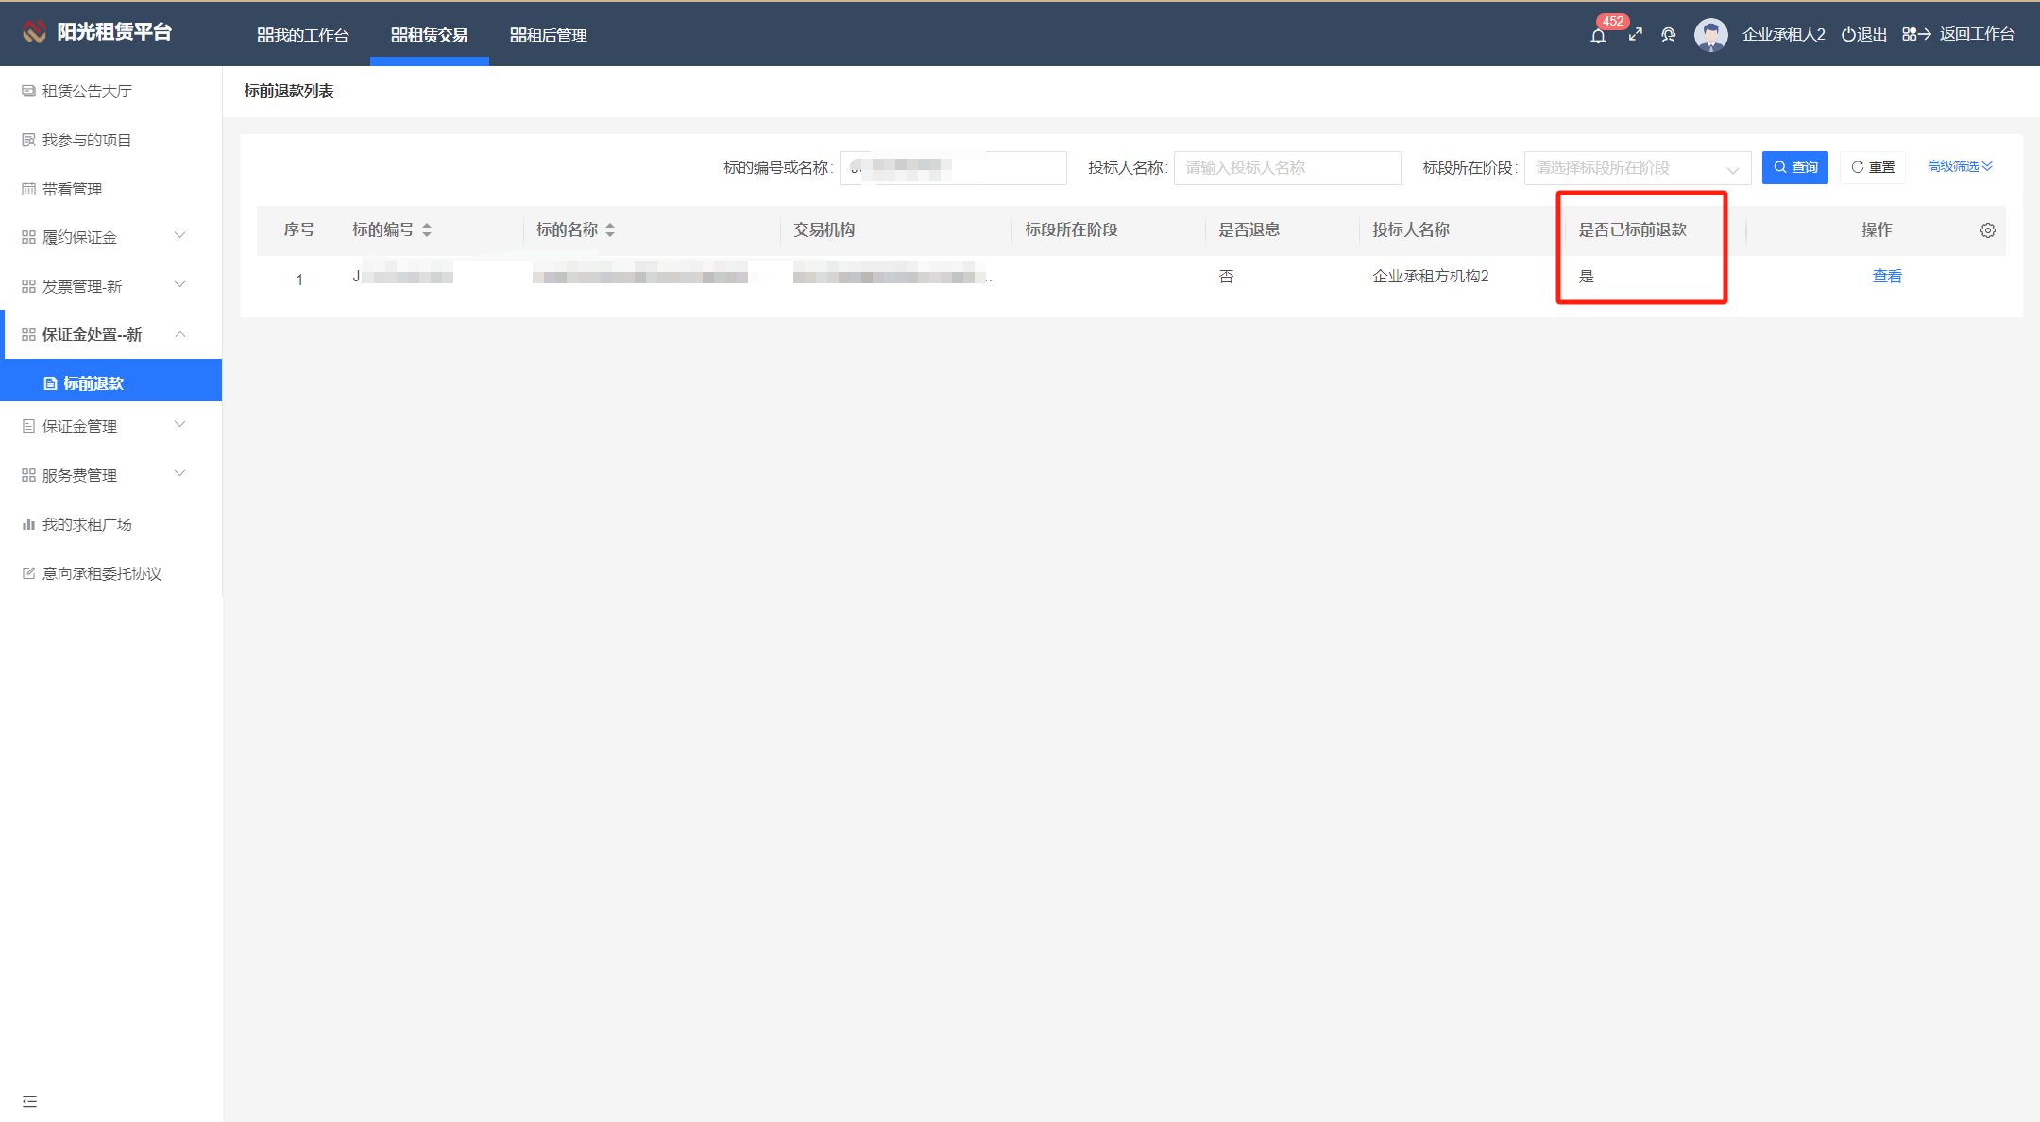

第四章 租后管理

合同台账

4.1有效合同
功能介绍：竞租人查看已签订的租赁合同。
前置条件：出租方已签订录入合同。
操作步骤：
1点击【租后管理】>>【有效合同】，如下图所示：
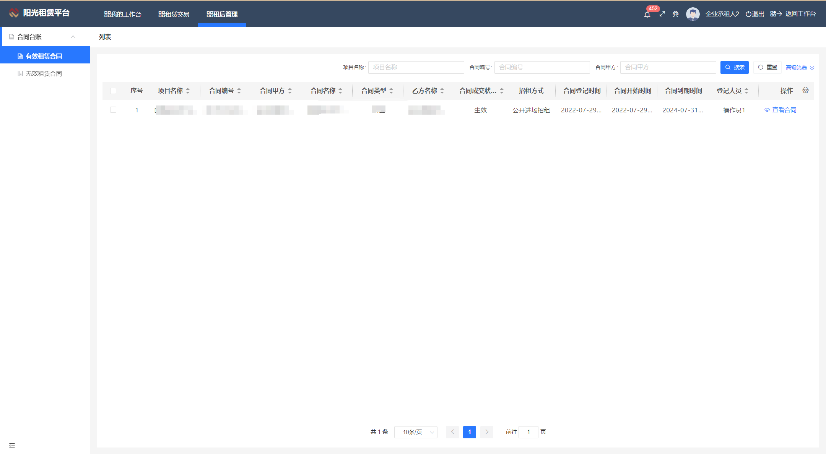
2.点击【查看合同】，了解合同信息
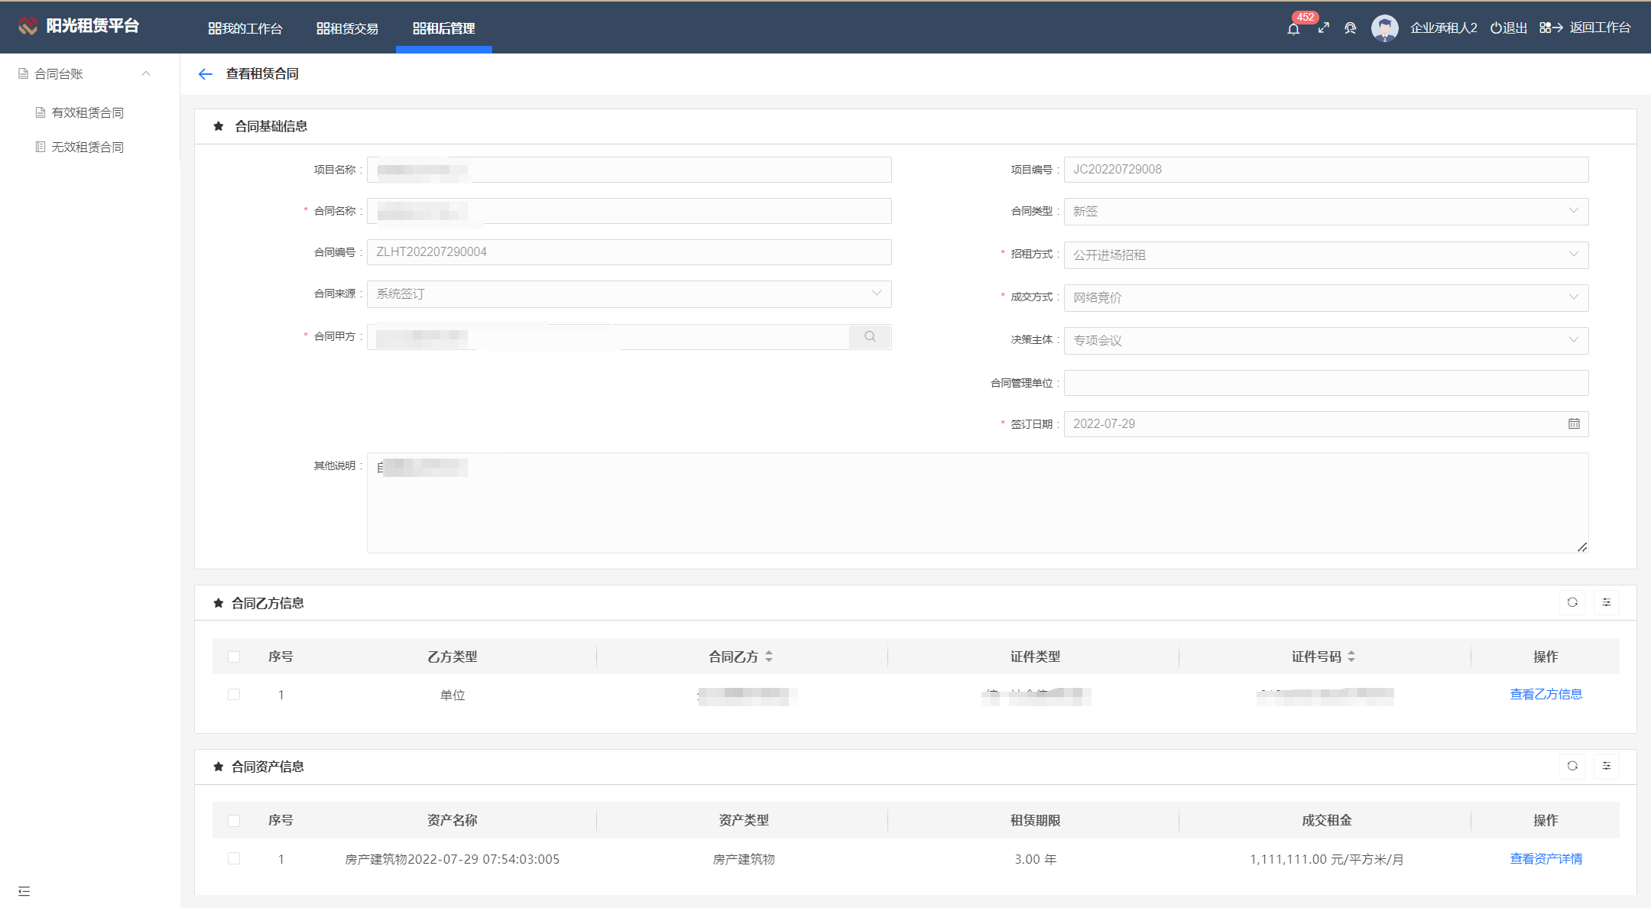

4.2无效合同
功能介绍：查看已经失效的租赁合同。
前置条件：
操作步骤：
1点击【租后管理】>>【无效合同】，如下图所示：
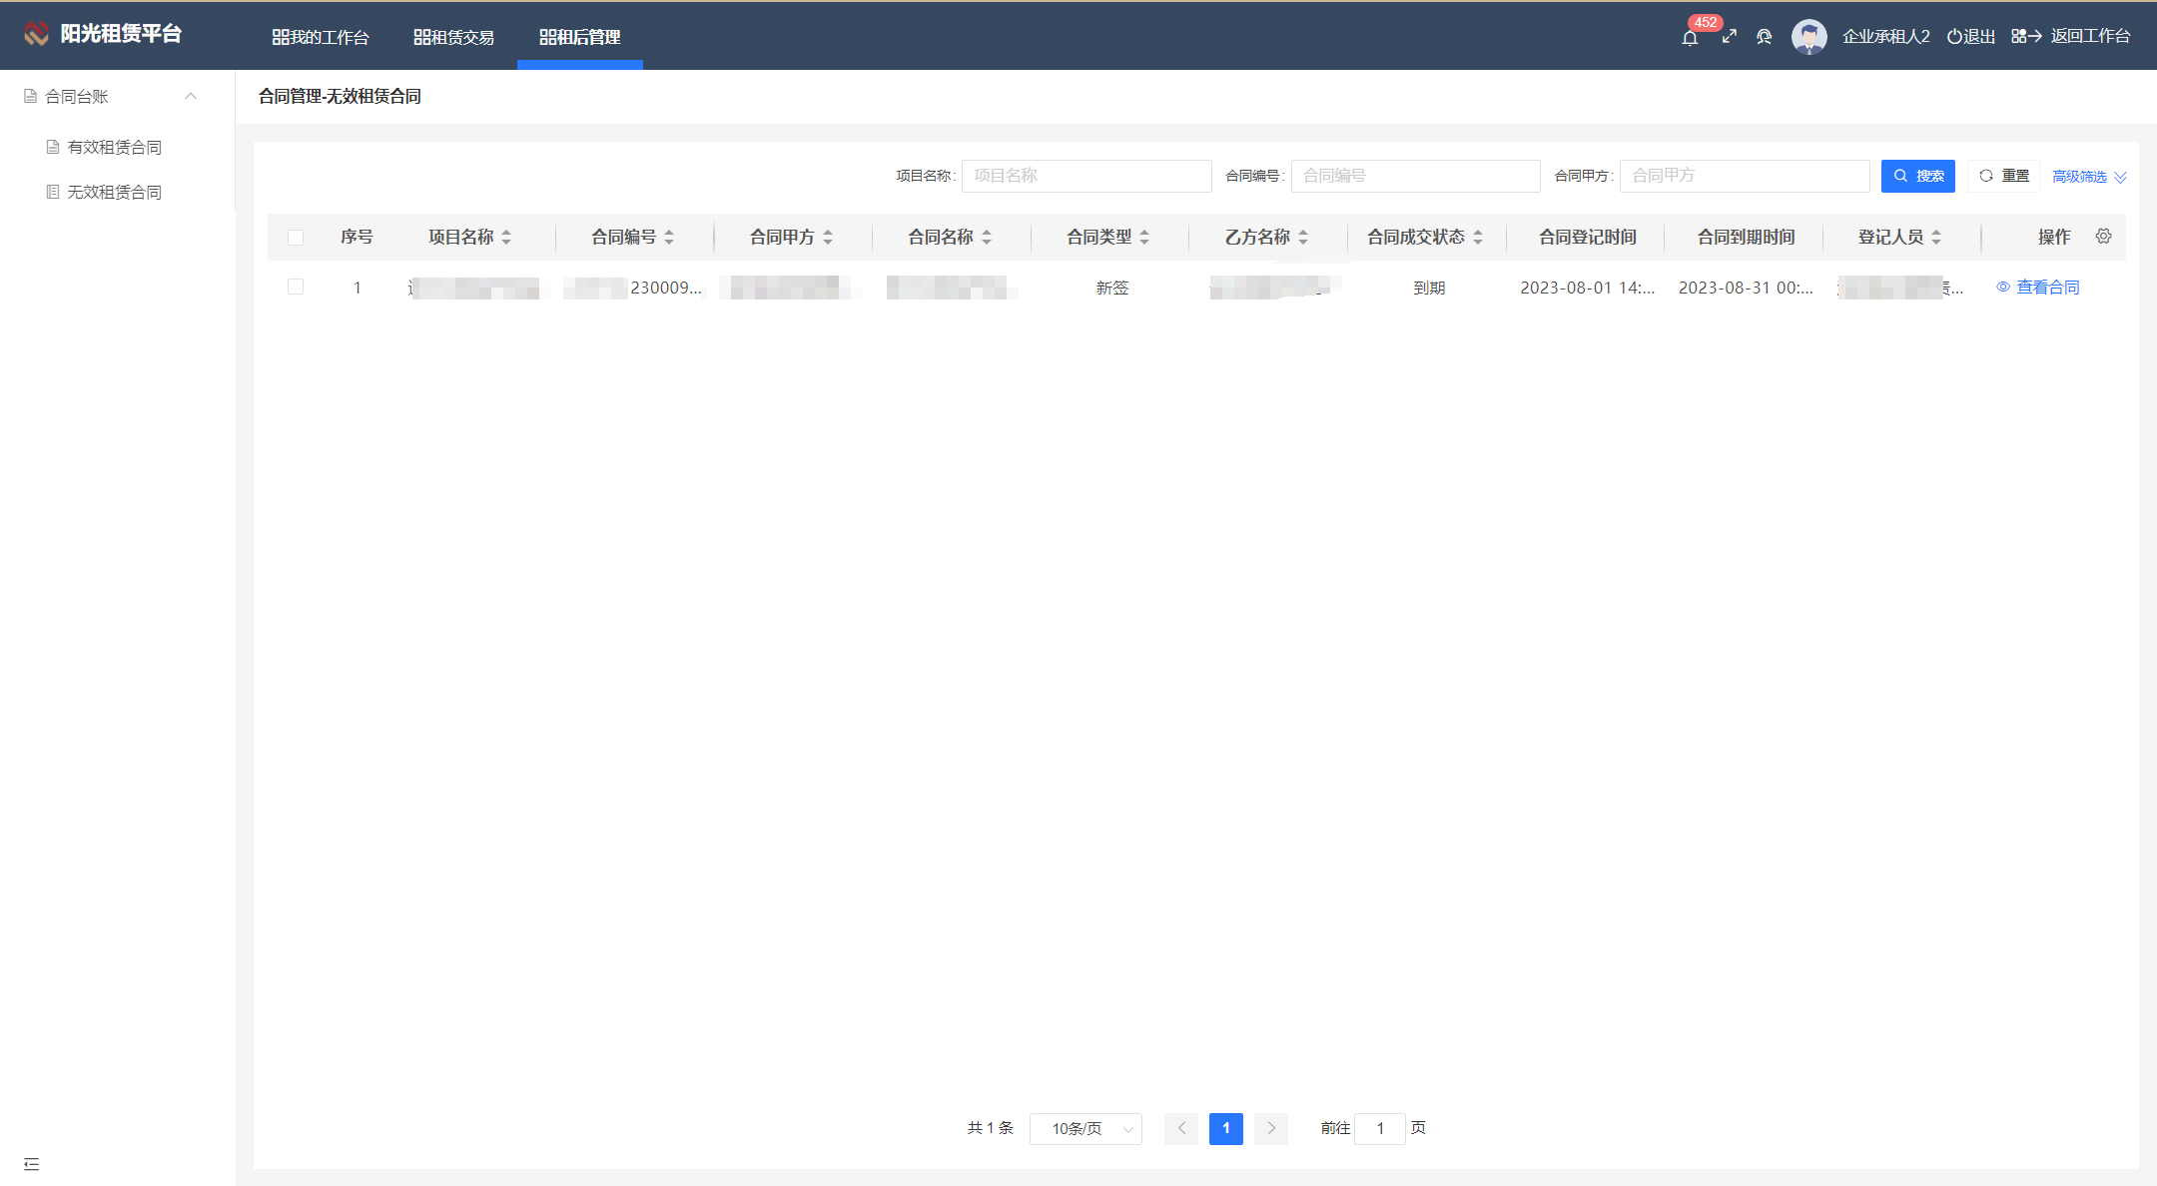
2.点击查看，可了解合同详情
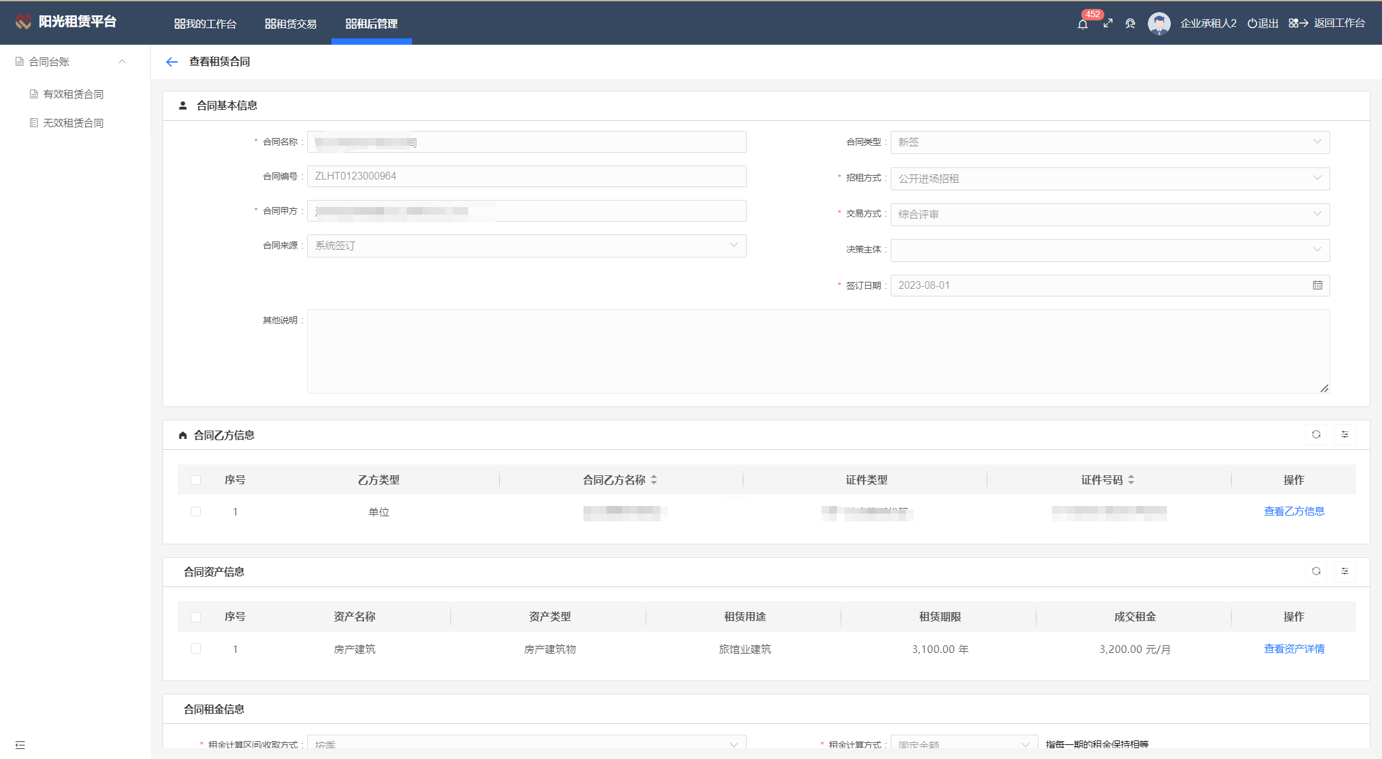

第五章 我的工作台

5.1我的待办
功能介绍：处理核验、确认、审批等流程待办事项
前置条件：待办事项已提交
操作步骤：
- 点击菜单栏的【我的工作台】>>【我的待办】，右侧显示列表页面，如下图所示：
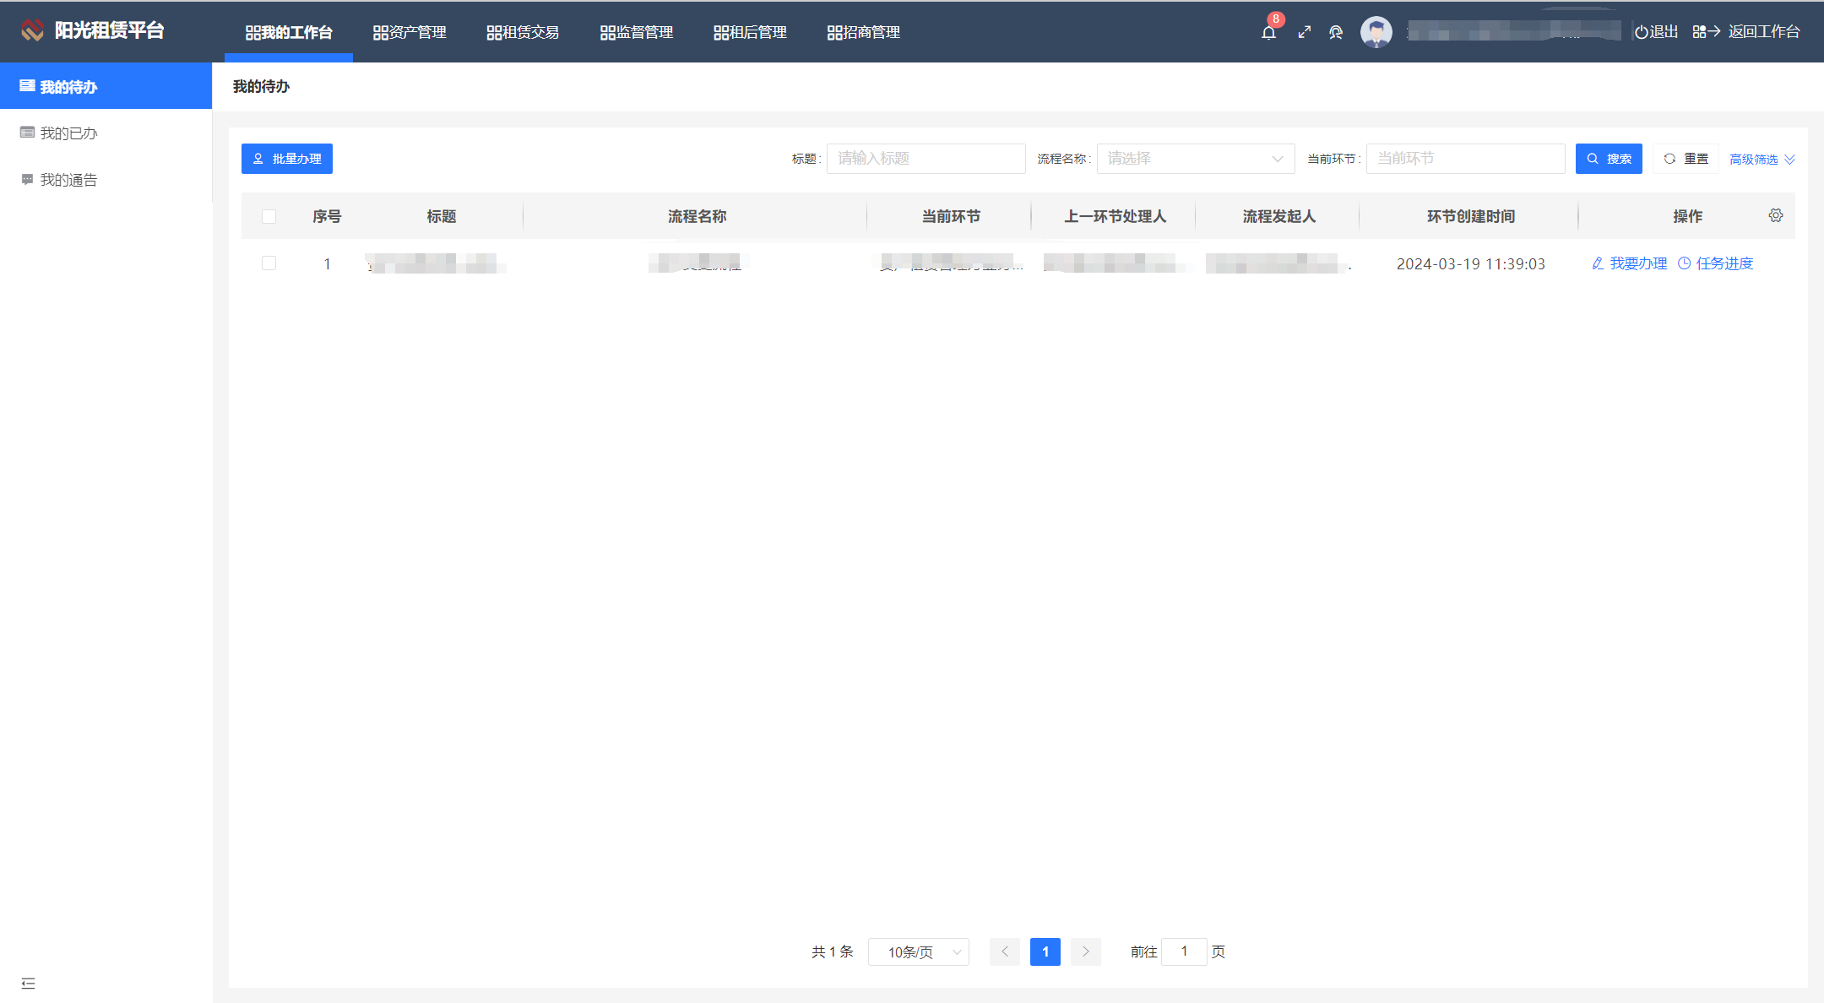
- 点击【我的待办】>>【我要办理】跳转审核详情页进行提交、退回操作。如图：
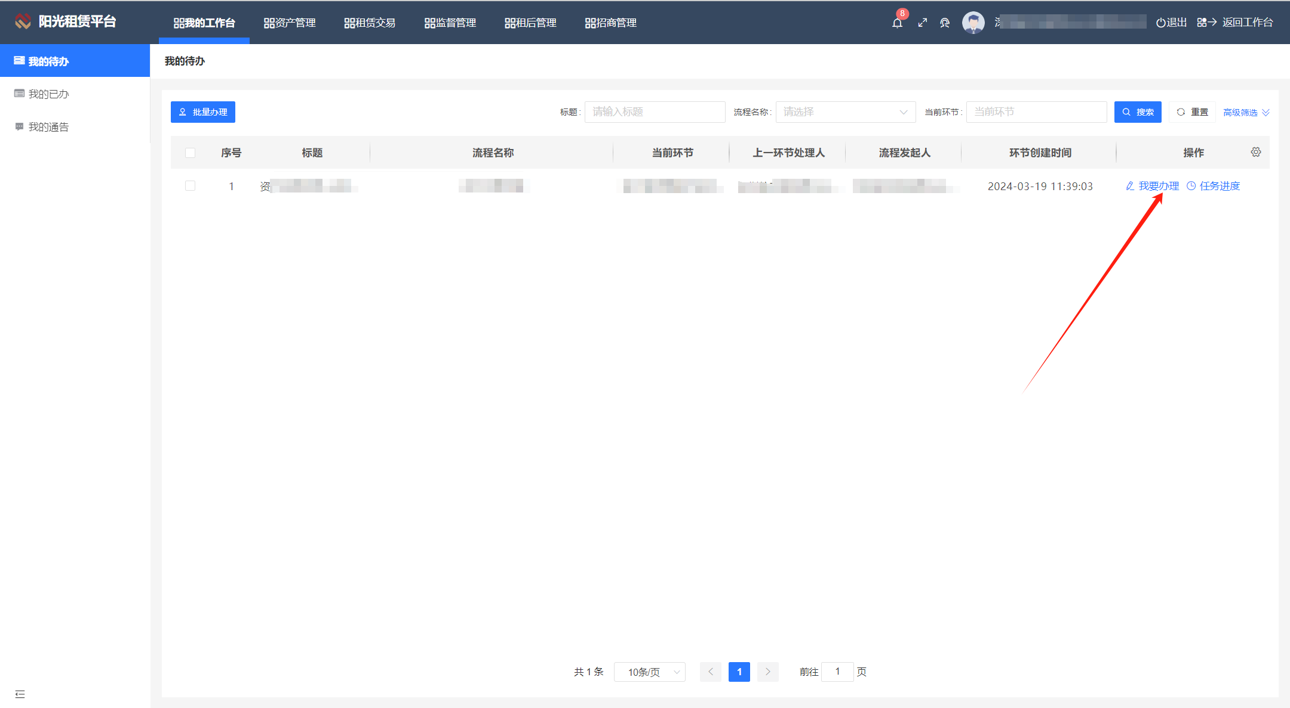
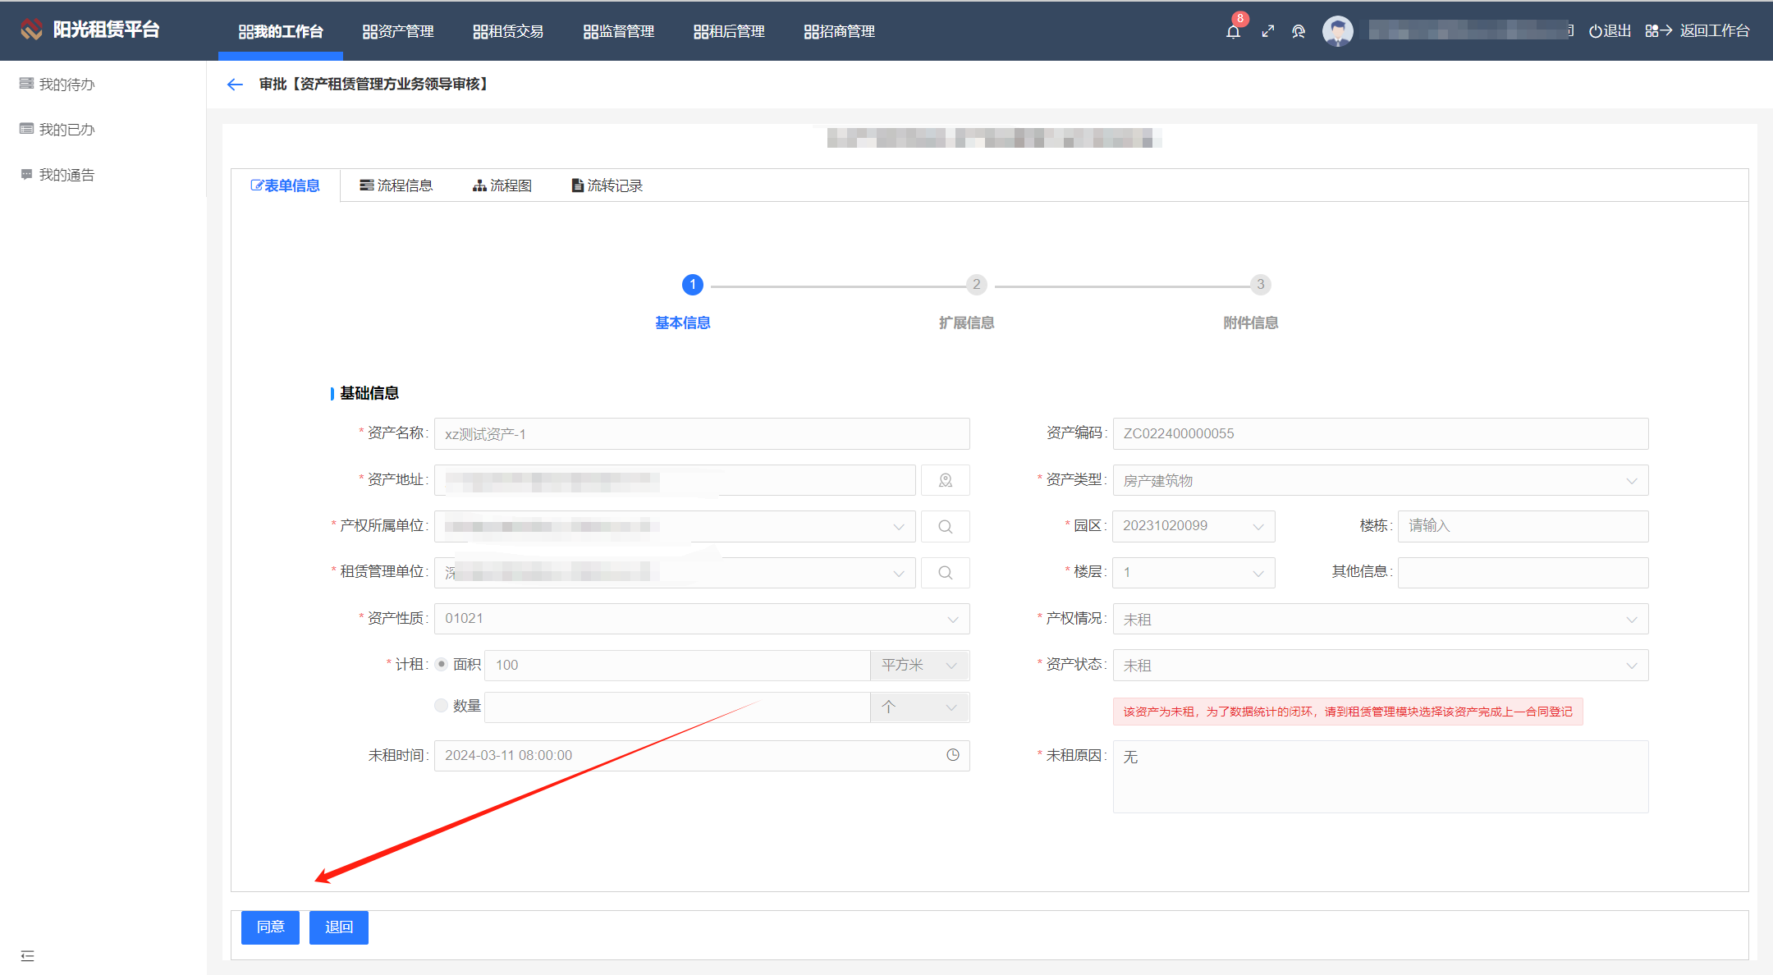

5.2我的已办
功能介绍：可对进行中的事项进行查看历史操作
前置条件：待办事项已提交
操作步骤：
- 点击菜单栏的【我的工作台】>>【我的已办】，右侧显示列表页面，如下图所示：
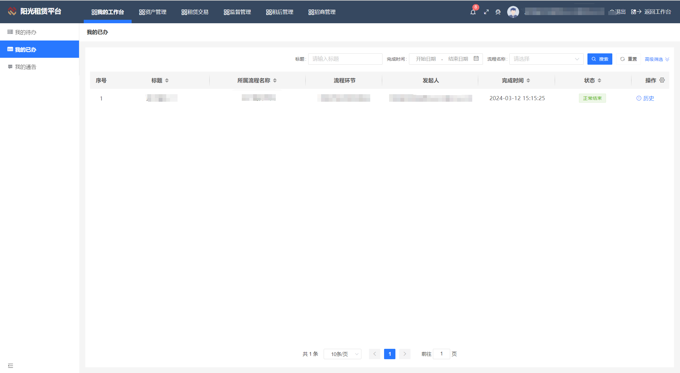

5.3我的通告
功能介绍：可对接收到的通知通告事项进行查看具体详情
前置条件：收到通知通告。
操作步骤：
点击菜单栏的【我的工作台】>>【我的通告】。可点击【查看】了解通知通告的具体情况

